(Σημείωση: Ο παρακάτω πίνακας περιεχομένων δεν αποτελεί το τελικό κείμενο, διότι εκκρεμούν ορθογραφικές και συντακτικές διορθώσεις)

ΠΙΝΑΚΑΣ ΠΕΡΙΕΧΟΜΕΝΩΝ
ΙΕ’ ΠΕΡΙΟΔΟΣ
ΠΡΟΕΔΡΕΥΟΜΕΝΗΣ ΚΟΙΝΟΒΟΥΛΕΥΤΙΚΗΣ ΔΗΜΟΚΡΑΤΙΑΣ
ΣΥΝΟΔΟΣ Α΄

ΣΥΝΕΔΡΙΑΣΗ ΚΑ΄
Πέμπτη 6 Σεπτεμβρίου 2012

ΘΕΜΑΤΑ
Α. ΕΙΔΙΚΑ ΘΕΜΑΤΑ
Ανακοινώνεται ότι ο Πρόεδρος της Κοινοβουλευτικής Ομάδας του Συνασπισμού Ριζοσπαστικής Αριστεράς-Ενωτικού Κοινωνικού Μετώπου κ. Αλέξης Τσίπρας και εβδομήντα Βουλευτές του κόμματός του κατέθεσαν πρόταση για σύσταση Εξεταστικής Επιτροπής, σύμφωνα με τα άρθρα 68 παράγραφος 2 του Συντάγματος και 144 και επ. του Κανονισμού της Βουλής «για τη διερεύνηση των συνθηκών που οδήγησαν στην προσφυγή στο ΔΝΤ και την υποβολή της Ελλάδας στο καθεστώς των Μνημονίων και της επιτήρησης και για την αναζήτηση και απόδοση των ευθυνών Νέας Δημοκρατίας και ΠΑΣΟΚ και κάθε ενεχόμενου προσώπου»., σελ.
Β. ΚΟΙΝΟΒΟΥΛΕΥΤΙΚΟΣ ΕΛΕΓΧΟΣ
1. Κατάθεση αναφορών, σελ.
2. Απαντήσεις Υπουργών σε ερωτήσεις Βουλευτών, σελ.
3. Ανακοίνωση του δελτίου επικαίρων ερωτήσεων της Παρασκεύης 7 Σεπτεμβρίου 2012, σελ.
4. Συζήτηση επικαίρων ερωτήσεων:
α) Προς τον Υπουργό Εσωτερικών:
i) σχετικά με τη μείωση των θέσεων στους βρεφονηπιακούς και παιδικούς σταθμούς της Χώρας, σελ.
ii) σχετικά με τα προγράμματα αυτεπιστασίας των Δήμων, σελ.
β) Προς τον Υπουργό Ανάπτυξης, Ανταγωνιστικότητας, Υποδομών, Μεταφορών και Δικτύων:
i) σχετικά με τη λειτουργία των κυλιόμενων σκαλών στο Διεθνές Αεροδρόμιο Ρόδου, σελ.
ii) σχετικά με τη μεταβίβαση της λειτουργίας και της συντήρησης της Εγνατίας Οδού και των τριών κάθετων αξόνων της στο Ταμείο Αξιοποίησης Ιδιωτικής Περιουσίας του Δημοσίου, σελ.
γ) Προς τον Υπουργό Οικονομικών, σχετικά με το σχεδιασμό της Κυβέρνησης για την καταβολή επιδόματος θέρμανσης για τη χειμερινή περίοδο 2012-2013, μέσω των λογαριασμών της ΔΕΗ ΑΕ, σελ.
δ) Προς τον Υπουργό Δικαιοσύνης, Διαφάνειας και Ανθρωπίνων Δικαιωμάτων, σχετικά με τη χορήγηση αδειών στους κρατούμενους των σωφρονιστικών καταστημάτων της χώρας, σελ.
ε) Προς τον Υπουργό Εργασίας, Κοινωνικής Ασφάλισης και Πρόνοιας, σχετικά με το σχεδιασμό του προγράμματος του ΟΑΕΔ για την προώθηση της νεανικής επιχειρηματικότητας, σελ.
στ) Προς τον Υπουργό Περιβάλλοντος, Ενέργειας και Κλιματικής Αλλαγής, σχετικά με την καταβολή αποζημιώσεων λόγω φυσικών καταστροφών και τη μέριμνα εποπτείας και διαχείρισης των δασών, σελ.
ζ) Προς τον Υπουργό Υγείας και Κοινωνικής Αλληλεγγύης, σχετικά με τη χορήγηση φαρμάκων στους ασφαλισμένους του ΕΟΠΥΥ, σελ.
Γ. ΝΟΜΟΘΕΤΙΚΗ ΕΡΓΑΣΙΑ
1. Κατάθεση προτάσεων νόμου.
Η Γενική Γραμματέας του Κομμουνιστικού Κόμματος Ελλάδος κυρία Αλέκα Παπαρήγα και οι Βουλευτές του κόμματός της κατέθεσαν προτάσεις νόμου:
i) "Μέτρα ανακούφισης της λαϊκής οικογένειας", σελ.
ii) " Άμεσα μέτρα για την προστασία των ανέργων, των αυτοαπασχολούμενων και των μικρομεσαίων αγροτών", σελ.
2. Κατάθεση Εκθέσεων Διαρκών Επιτροπών.
α) Η Διαρκής Επιτροπή Παραγωγής και Εμπορίου καταθέτει την έκθεσή της στο σχέδιο νόμου του Υπουργείου Αγροτικής Ανάπτυξης και Τροφίμων: «Κύρωση της από 1 Ιουνίου 2012 Πράξης Νομοθετικού Περιεχομένου «Καταβολή της ειδικής αποζημίωσης και των οδοιπορικών εξόδων σε όσους διορίζονται έφοροι των αντιπροσώπων της δικαστικής αρχής, δικαστικοί αντιπρόσωποι, γραμματείς των εφορευτικών επιτροπών και διερμηνείς της τουρκικής γλώσσας στις εκλογές της 17ης Ιουνίου. Τροποποίηση της παρ. 1 του άρθρου 28 του ν. 1892/1990 (Α΄ 101)» και λοιπές διατάξεις», σελ.
β) Η Διαρκής Επιτροπή Οικονομικών Υποθέσεων καταθέτει την έκθεσή της στο σχέδιο νόμου του Υπουργείου Οικονομικών: Κύρωση της Πράξης Νομοθετικού Περιεχομένου «Ρυθμίσεις θεμάτων κεφαλαιακής ενίσχυσης των πιστωτικών ιδρυμάτων», της Πράξης Νομοθετικού Περιεχομένου «Ρυθμίσεις θεμάτων εφαρμογής των νόμων 3864/2010, 4021/2011, 4046/2012, 4051/2012 και 4071/2012», της Πράξης Νομοθετικού Περιεχομένου «Ρυθμίσεις θεμάτων δημοσίευσης οικονομικών εκθέσεων πιστωτικών ιδρυμάτων και θυγατρικών τους, οι οποίες δραστηριοποιούνται στο χρηματοοικονομικό τομέα» και άλλες διατάξεις του Υπουργείου Οικονομικών, σελ.
γ) Η Διαρκής Επιτροπή Εθνικής Άμυνας και Εξωτερικών Υποθέσεων καταθέτει την έκθεσή της στο σχέδιο νόμου του Υπουργείου Εθνικής Άμυνας: Κύρωση της Πράξης Νομοθετικού Περιεχομένου «Μεταφορά του χρόνου διενέργειας των ετήσιων τακτικών κρίσεων έτους 2012 στις Ένοπλες Δυνάμεις, την Ελληνική Αστυνομία και το Λιμενικό Σώμα-Ελληνική Ακτοφυλακή» και λοιπές διατάξεις», σελ.
ΠΡΟΕΔΡΕΥΟΝΤΕΣ
ΔΡΑΓΑΣΑΚΗΣ Ι., σελ.
ΚΟΛΛΙΑ-ΤΣΑΡΟΥΧΑ Μ., σελ.

ΟΜΙΛΗΤΕΣ
Επί των επικαίρων ερωτήσεων:
ΚΑΛΑΦΑΤΗΣ Σ. , σελ.
ΚΑΛΟΓΙΑΝΝΗΣ Σ. , σελ.
ΚΡΕΜΑΣΤΙΝΟΣ Δ. , σελ.
ΚΥΡΙΑΖΙΔΗΣ Δ. , σελ.
ΜΑΚΡΗ Ρ. , σελ.
ΜΑΥΡΑΓΑΝΗΣ Γ. , σελ.
ΞΗΡΟΤΥΡΗ - ΑΙΚΑΤΕΡΙΝΑΡΗ Α. , σελ.
ΠΑΝΑΓΙΩΤΟΠΟΥΛΟΣ Ν. , σελ.
ΡΟΥΠΑΚΙΩΤΗΣ Α. , σελ.
ΣΑΚΟΡΑΦΑ Σ. , σελ.
ΣΑΛΜΑΣ Μ. , σελ.
ΣΤΡΑΤΟΥΛΗΣ Δ. , σελ.
ΣΤΥΛΙΑΝΙΔΗΣ Ε. , σελ.
ΦΟΥΝΤΑ Ν. , σελ.
ΧΑΪΚΑΛΗΣ Π. , σελ.
ΧΡΙΣΤΟΦΙΛΟΠΟΥΛΟΥ Π. , σελ.

ΠΡΑΚΤΙΚΑ ΒΟΥΛΗΣ
ΙΕ΄ ΠΕΡΙΟΔΟΣ
ΠΡΟΕΔΡΕΥΟΜΕΝΗΣ ΚΟΙΝΟΒΟΥΛΕΥΤΙΚΗΣ ΔΗΜΟΚΡΑΤΙΑΣ
ΣΥΝΟΔΟΣ Α΄
ΣΥΝΕΔΡΙΑΣΗ ΚΑ΄
Πέμπτη 6 Σεπτεμβρίου 2012

Αθήνα, σήμερα στις 6 Σεπτεμβρίου 2012, ημέρα Πέμπτη και ώρα 09.38΄ συνήλθε στην Αίθουσα των συνεδριάσεων του Βουλευτηρίου η Βουλή σε ολομέλεια για να συνεδριάσει υπό την προεδρία του Δ’ Αντιπροέδρου αυτής κ. ΙΩΑΝΝΗ ΔΡΑΓΑΣΑΚΗ.
ΠΡΟΕΔΡΕΥΩΝ (Ιωάννης Δραγασάκης): Κυρίες και κύριοι συνάδελφοι, αρχίζει η συνεδρίαση.
Παρακαλείται ο κύριος Γραμματέας να ανακοινώσει τις αναφορές προς το Σώμα.
(Ανακοινώνονται προς το Σώμα από την κ. Ραχήλ Μακρή, Βουλευτή Κοζάνης, τα ακόλουθα:
Α. ΚΑΤΑΘΕΣΗ ΑΝΑΦΟΡΩΝ
1) Οι Βουλευτές Λαρίσης κ. ΓΕΩΡΓΙΟΣ ΛΑΜΠΡΟΥΛΗΣ και Β΄ Πειραιώς κ. ΔΙΑΜΑΝΤΩ ΜΑΝΩΛΑΚΟΥ κατέθεσαν αναφορά με την οποία ο Δήμαρχος νοτίου Πηλίου Νομού Μαγνησίας επισημαίνει υφιστάμενη διαρροή στο φράγμα «Παναγιώτικο» και αιτείται την άμεση λήψη μέτρων για να διασφαλιστεί η συνέχιση της ομαλής και ασφαλούς λειτουργίας του.
2) Οι Βουλευτές Β΄ Πειραιώς κ. ΔΙΑΜΑΝΤΩ ΜΑΝΩΛΑΚΟΥ και Νομού Αττικής και κ. ΙΩΑΝΝΗΣ ΓΚΙΟΚΑΣ κατέθεσαν αναφορά με την οποία η Πανελλήνια Ομοσπονδία Γεωτεχνικών Δημοσίων Υπαλλήλων καταγγέλλει ότι η μετεγκατάσταση των υπηρεσιών του ΥΠΑΑΤ στο κτήριο της οδού Θηβών 196-198 δεν πρόκειται να γίνει χωρίς τίμημα, αφού το κτήριο πρόκειται να πωληθεί και στη συνέχεια να μισθωθεί.
3) Ο Βουλευτής Β΄ Αθηνών κ. ΕΥΣΤΑΘΙΟΣ (ΣΤΑΘΗΣ) ΠΑΝΑΓΟΥΛΗΣ κατέθεσε αναφορά με την οποία η Ανώτατη Συνομοσπονδία Πολυτέκνων Ελλάδος εκφράζει την αντίθεσή της στην πολιτική της Κυβέρνησης αναφορικά με τη χορήγηση του επιδόματος της πολύτεκνης μητέρας.
4) Ο Βουλευτής Αρκαδίας κ. ΚΩΝΣΤΑΝΤΙΝΟΣ ΖΑΧΑΡΙΑΣ κατέθεσε αναφορά με την οποία ο Εξωραϊστικός και Πολιτιστικός Σύλλογος «Η Πρόοδος» Τιμίου Προδρόμου και Αγίας Τριάδας Λαγκαδίων Νομού Αρκαδίας αιτείται την άμεση αντικατάσταση του μοναδικού περιπολικού οχήματος του Αστυνομικού Τμήματος Λαγκαδίων.
5) Οι Βουλευτές Φλωρίνης κ. ΑΘΑΝΑΣΙΟΣ ΓΕΡΜΑΝΙΔΗΣ, Καστοριάς κ. ΕΥΑΓΓΕΛΟΣ ΔΙΑΜΑΝΤΟΠΟΥΛΟΣ και Κοζάνης κ. ΕΥΓΕΝΙΑ ΟΥΖΟΥΝΙΔΟΥ κατέθεσαν αναφορά με την οποία οι Ενώσεις Βενζινοπωλών Δυτικής Μακεδονίας καταγγέλλουν την έλλειψη πολιτικής βούλησης για την πάταξη της λαθρεμπορίας υγρών καυσίμων και δηλώνουν την πρόθεσή τους για μη διανομή πετρελαίου θέρμανσης στους κατοίκους της περιοχής.
6) Ο Βουλευτής Αργολίδος κ. ΙΩΑΝΝΗΣ ΜΑΝΙΑΤΗΣ κατέθεσε αναφορά με την οποία ο Φαρμακευτικός Σύλλογος Αργολίδας αιτείται την άμεση εξόφληση των συσσωρευμένων χρεών προς αυτόν, άλλως ανακοινώνει τη διακοπή από 1-9-2012 της εξυπηρέτησης των Δικαστικών Φυλακών Ναυπλίου.
7) Ο Βουλευτής Β΄ Αθηνών κ. ΗΛΙΑΣ ΠΑΝΑΓΙΩΤΑΡΟΣ κατέθεσε αναφορά με την οποία ο κ. Μιχάλης Βαρελάς παραθέτει τις ενέργειες χορήγησης διπλώματος ευρεσιτεχνίας που αφορά ένα βιομηχανικά εφαρμόσιμο προϊόν του, εκφράζοντας την αντίθεσή του στην όλη διαδικασία, και αιτείται την επίσπευση της εκδίκασης της υπόθεσής του από τον Άρειο Πάγο.
8) Ο Βουλευτής Ηρακλείου κ. ΒΑΣΙΛΕΙΟΣ ΚΕΓΚΕΡΟΓΛΟΥ κατέθεσε αναφορά με την οποία ο Δήμος Φαιστού Νομού Ηρακλείου εκφράζει την αντίθεσή του στην αναστολή λειτουργίας της ΔΟΥ Μοιρών.
9) Ο Βουλευτής Μαγνησίας κ. ΠΑΝΑΓΙΩΤΗΣ ΗΛΙΟΠΟΥΛΟΣ κατέθεσε αναφορά με την οποία ο Εξωραϊστικός Πολιτιστικός Σύλλογος Αγίας Παρασκευής Βόλου και η λαϊκή συνέλευση των κατοίκων αιτείται την απόσυρση της πράξης εφαρμογής και την οριστική ακύρωση του νέου σχεδίου δόμησης της περιοχής.
10) Ο Βουλευτής Ηρακλείου κ. ΒΑΣΙΛΕΙΟΣ ΚΕΓΚΕΡΟΓΛΟΥ κατέθεσε αναφορά με την οποία ο Φαρμακευτικός Σύλλογος Νομού Ηρακλείου αιτείται την υιοθέτηση προτάσεών του προκειμένου να βρεθεί μόνιμη και βιώσιμη λύση στο πρόβλημα χρηματοδότησης του ΕΟΠΥΥ.
11) Ο Βουλευτής Ηρακλείου κ. ΒΑΣΙΛΕΙΟΣ ΚΕΓΚΕΡΟΓΛΟΥ κατέθεσε αναφορά με την οποία ο Σύλλογος Πολύτεκνων Γονέων Νομού Ηρακλείου εκφράζει την αντίθεσή του στη θέσπιση εισοδηματικών κριτηρίων για τη χορήγηση των πολυτεκνικών επιδομάτων.
12) Η Βουλευτής Β΄ Αθηνών κ. ΕΛΕΝΗ ΖΑΡΟΥΛΙΑ κατέθεσε αναφορά με την οποία η ΄Ενωση Επιχειρηματιών Σταθμών Αυτοκινήτων Νομού Αττικής εκφράζει την αντίθεσή της στη λειτουργία παράνομου πάρκινγκ στο Δήμο Νέας Ιωνίας και αιτείται την εξεύρεση βιώσιμης λύσης για τη χρηματοδότηση σχετικού προγράμματος.
13) Ο Βουλευτής Μεσσηνίας κ. ΙΩΑΝΝΗΣ ΛΑΜΠΡΟΠΟΥΛΟΣ κατέθεσε αναφορά με την οποία κάτοικοι της Τοπικής Κοινότητας Πύργου του Δήμου Τριφυλίας Ν. Ηλείας διαμαρτύρονται για την απουσία ιατρού στο αγροτικό ιατρείο του χωριού.
14) Ο Βουλευτής Μεσσηνίας κ. ΙΩΑΝΝΗΣ ΛΑΜΠΡΟΠΟΥΛΟΣ κατέθεσε αναφορά με την οποία ο Σύλλογος Φυσικών Προσώπων Ομολογιούχων Ελληνικού Δημοσίου αιτείται την τήρηση των προεκλογικών δεσμεύσεων της Κυβέρνησης αναφορικά με την κάλυψη της ζημίας που προκλήθηκε στους ιδιώτες κατόχους ομολόγων του ελληνικού δημοσίου.
15) Οι Βουλευτές Ηρακλείου κ. ΜΙΧΑΗΛ ΚΡΙΤΣΩΤΑΚΗΣ και κ. ΜΑΡΙΑ ΔΙΑΚΑΚΗ κατέθεσαν αναφορά με την οποία ο Σύλλογος Πολυτέκνων Γονέων Νομού Ηρακλείου εκφράζουν την αντίθεσή τους στις περικοπές και στη θέσπιση εισοδηματικών κριτηρίων για τη χορήγηση των πολυτεκνικών επιδομάτων.
16) Οι Βουλευτές Β΄ Αθηνών κ. ΧΡΗΣΤΟΣ ΚΑΤΣΩΤΗΣ και Α΄ Αθηνών κ. ΓΑΡΥΦΑΛΛΙΑ (ΛΙΑΝΑ) ΚΑΝΕΛΛΗ κατέθεσαν αναφορά με την οποία η Διοίκηση του Εργατικού Κέντρου Νομού Σάμου καταγγέλλει ότι οι εργαζόμενοι που απασχολούνται στους δήμους και στην περιφέρεια μέσω του Ινστιτούτου Θαλάσσιας και Περιβαλλοντικής Έρευνας Αιγαίου «Αρχιπέλαγος» παραμένουν απλήρωτοι επί δύο μήνες.
17) Ο Βουλευτής Κυκλάδων κ. ΝΙΚΟΛΑΟΣ ΣΥΡΜΑΛΕΝΙΟΣ κατέθεσε αναφορά με την οποία ο Δήμαρχος Σύρου-Ερμούπολης Νομού Κυκλάδων εκφράζει τη δυσαρέσκειά του για την περικοπή της χρηματοδότησης λειτουργίας των μονάδων αφαλάτωσης του δήμου για το έτος 2012.
18) Ο Βουλευτής Ηρακλείου κ. ΙΩΑΝΝΗΣ ΜΙΧΕΛΟΓΙΑΝΝΑΚΗΣ κατέθεσε αναφορά με την οποία η Δήμαρχος Φαιστού Νομού Ηρακλείου αιτείται την επανεξέταση της απόφασης αναστολής λειτουργίας της ΔΟΥ Μοιρών για την καλύτερη εξυπηρέτηση των κατοίκων της περιοχής.
19) Ο Βουλευτής Πέλλης κ. ΓΕΩΡΓΙΟΣ ΚΑΡΑΣΜΑΝΗΣ κατέθεσε αναφορά με την οποία ο κ. Χρήστος Καρυώτης αιτείται να ενημερωθεί για τους λόγους απόρριψης της ένστασής του περί υπαγωγής του στον ΟΑΕΕ.
20) Ο Βουλευτής Πέλλης κ. ΓΕΩΡΓΙΟΣ ΚΑΡΑΣΜΑΝΗΣ κατέθεσε αναφορά με την οποία ο κ. Δημήτριος Δήμου αιτείται την επίλυση θέματός του που αφορά στην καταβολή επιδόματος οργανικής θέσης ως δασικού υπαλλήλου.
21) Ο Βουλευτής Πέλλης κ. ΓΕΩΡΓΙΟΣ ΚΑΡΑΣΜΑΝΗΣ κατέθεσε αναφορά με την οποία η Ένωση Αστυνομικών Υπαλλήλων Νομού Πέλλας αιτείται την ενίσχυση την ενίσχυση της αστυνομικής διεύθυνσης του νομού με επιπλέον προσωπικό.
22) Ο Βουλευτής Ευρυτανίας κ. ΚΩΝΣΤΑΝΤΙΝΟΣ ΚΟΝΤΟΓΕΩΡΓΟΣ κατέθεσε αναφορά με την οποία ο Αντιπεριφερειάρχης Περιβάλλοντος, Διά Βίου Μάθησης,Τουρισμού Στερεάς Ελλάδας εκφράζει τη δυσαρέσκειά του για τον αποκλεισμό των δήμων της Περιφέρειας Στερεάς Ελλάδας από την υλοποίηση προγραμμάτων γενικής εκπαίδευσης ενηλίκων μέσω των κέντρων δια βίου μάθησης στο πλαίσιο της πράξης «Κέντρα Διά Βίου Μάθησης-Προγράμματα Εθνικής Εμβέλειας και Προγράμματα Τοπικής Εμβέλειας» του Επιχειρησιακού Προγράμματος Εκπαίδευση και Διά Βίου Μάθηση».
Β. ΑΠΑΝΤΗΣΕΙΣ ΥΠΟΥΡΓΩΝ ΣΕ ΕΡΩΤΗΣΕΙΣ ΒΟΥΛΕΥΤΩΝ
1. Στην με αριθμό 198/17-07-2012 ερώτηση της Βουλευτού κ. Χρυσοβελώνη Μαρίνας δόθηκε με το υπ’ αριθμ. Φ.900α/9156/12658/10-08-2012 έγγραφο από τον Υπουργό Εθνικής Άμυνας η ακόλουθη απάντηση:
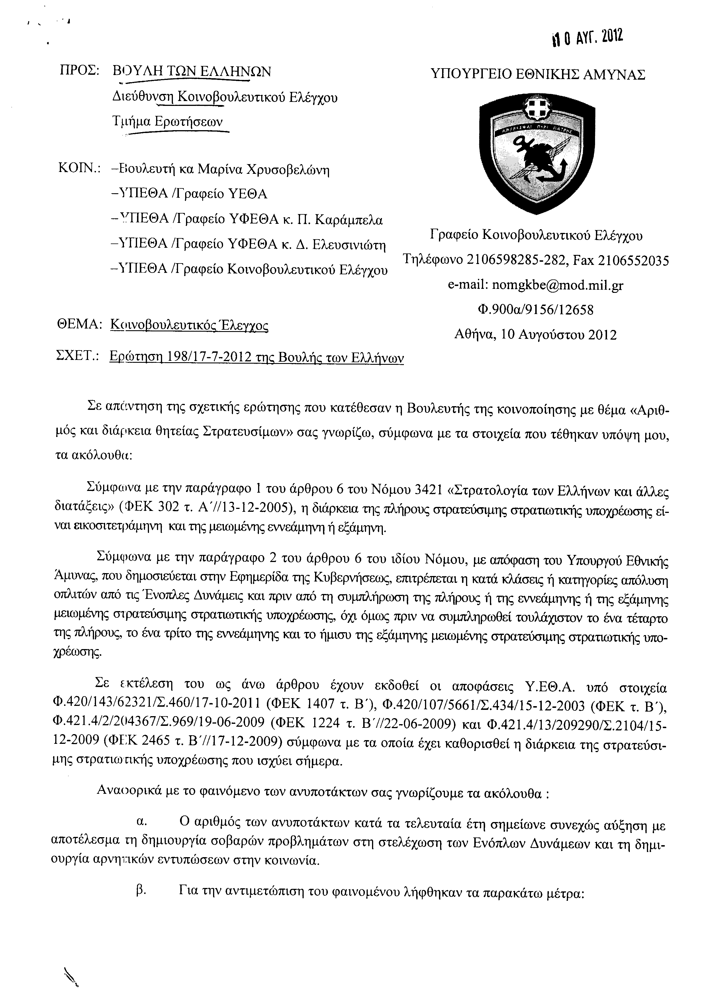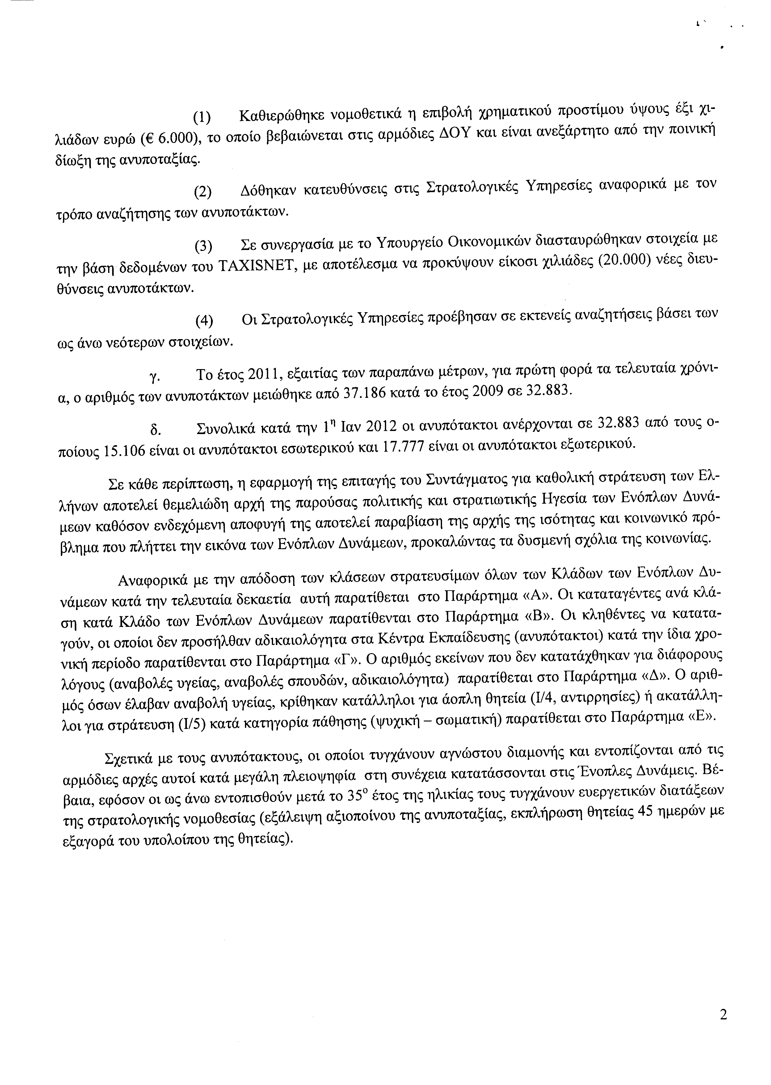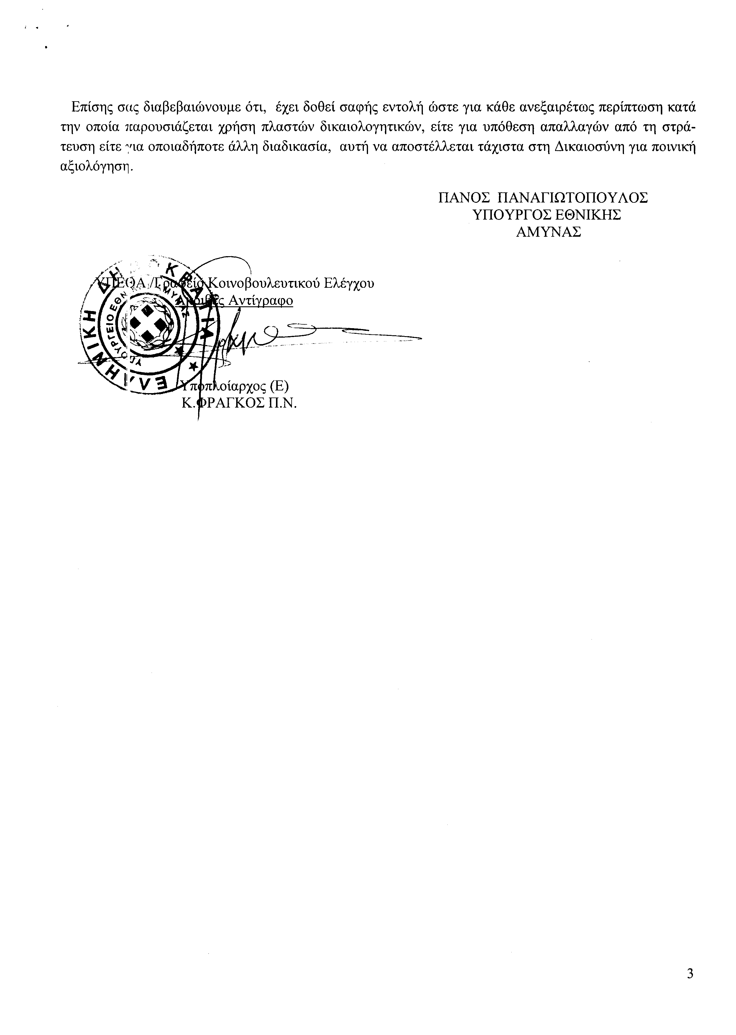
Σημ. Τα συνημμένα σχετικά έγγραφα ευρίσκονται στο αρχείο της Δ/νσης Κοινοβουλευτικού Ελέγχου (Τμήμα Ερωτήσεων)
2. Στην με αριθμό 279/20-07-2012 ερώτηση του Βουλευτή κ. Καρασμάνη Γεωργίου δόθηκε με το υπ’ αριθμ. Φ.90022/16969/1763/10-08-2012 έγγραφο από τον Υπουργό Εργασίας, Κοινωνικής Ασφάλισης και Πρόνοιας η ακόλουθη απάντηση:
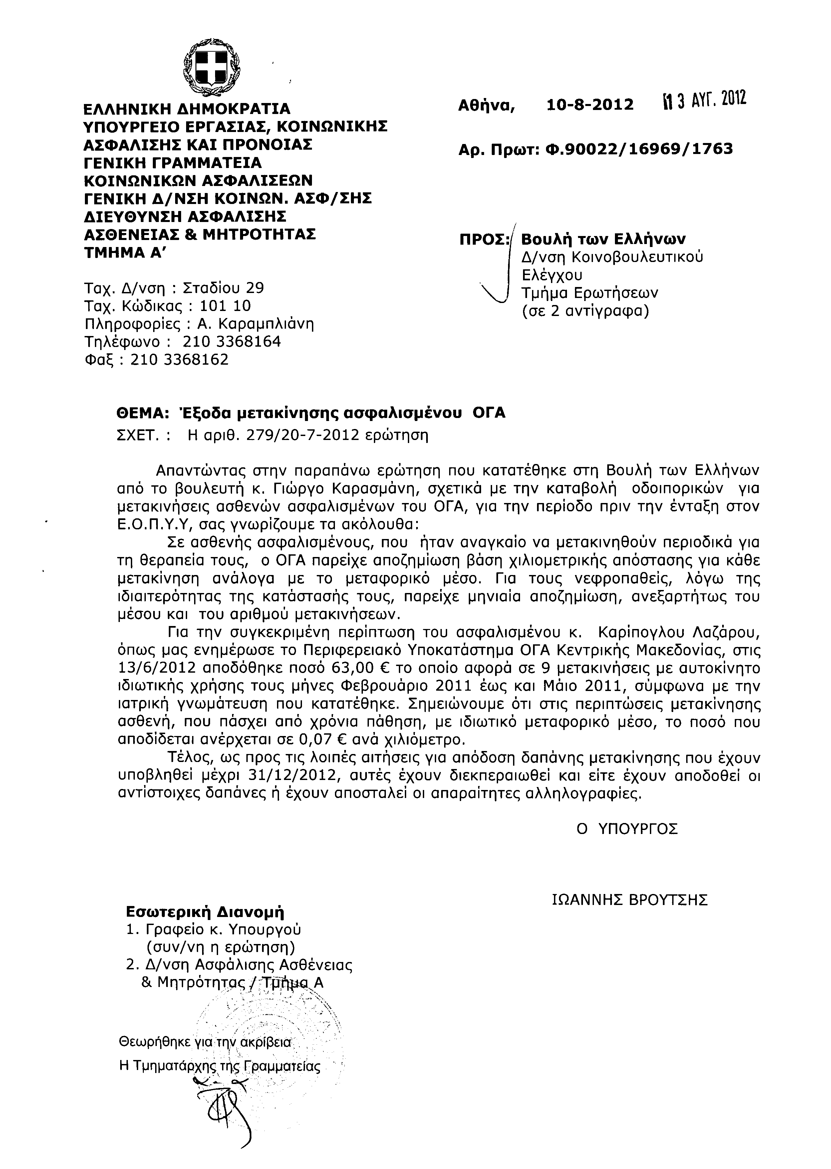
3. Στην με αριθμό 296/23-07-2012 ερώτηση του Βουλευτή κ. Ανδριανού Ιωάννη δόθηκε με το υπ’ αριθμ. 7017/4/14944/10-08-2012 έγγραφο από τον Υπουργό Δημόσιας Τάξης και Προστασίας του Πολίτη η ακόλουθη απάντηση:
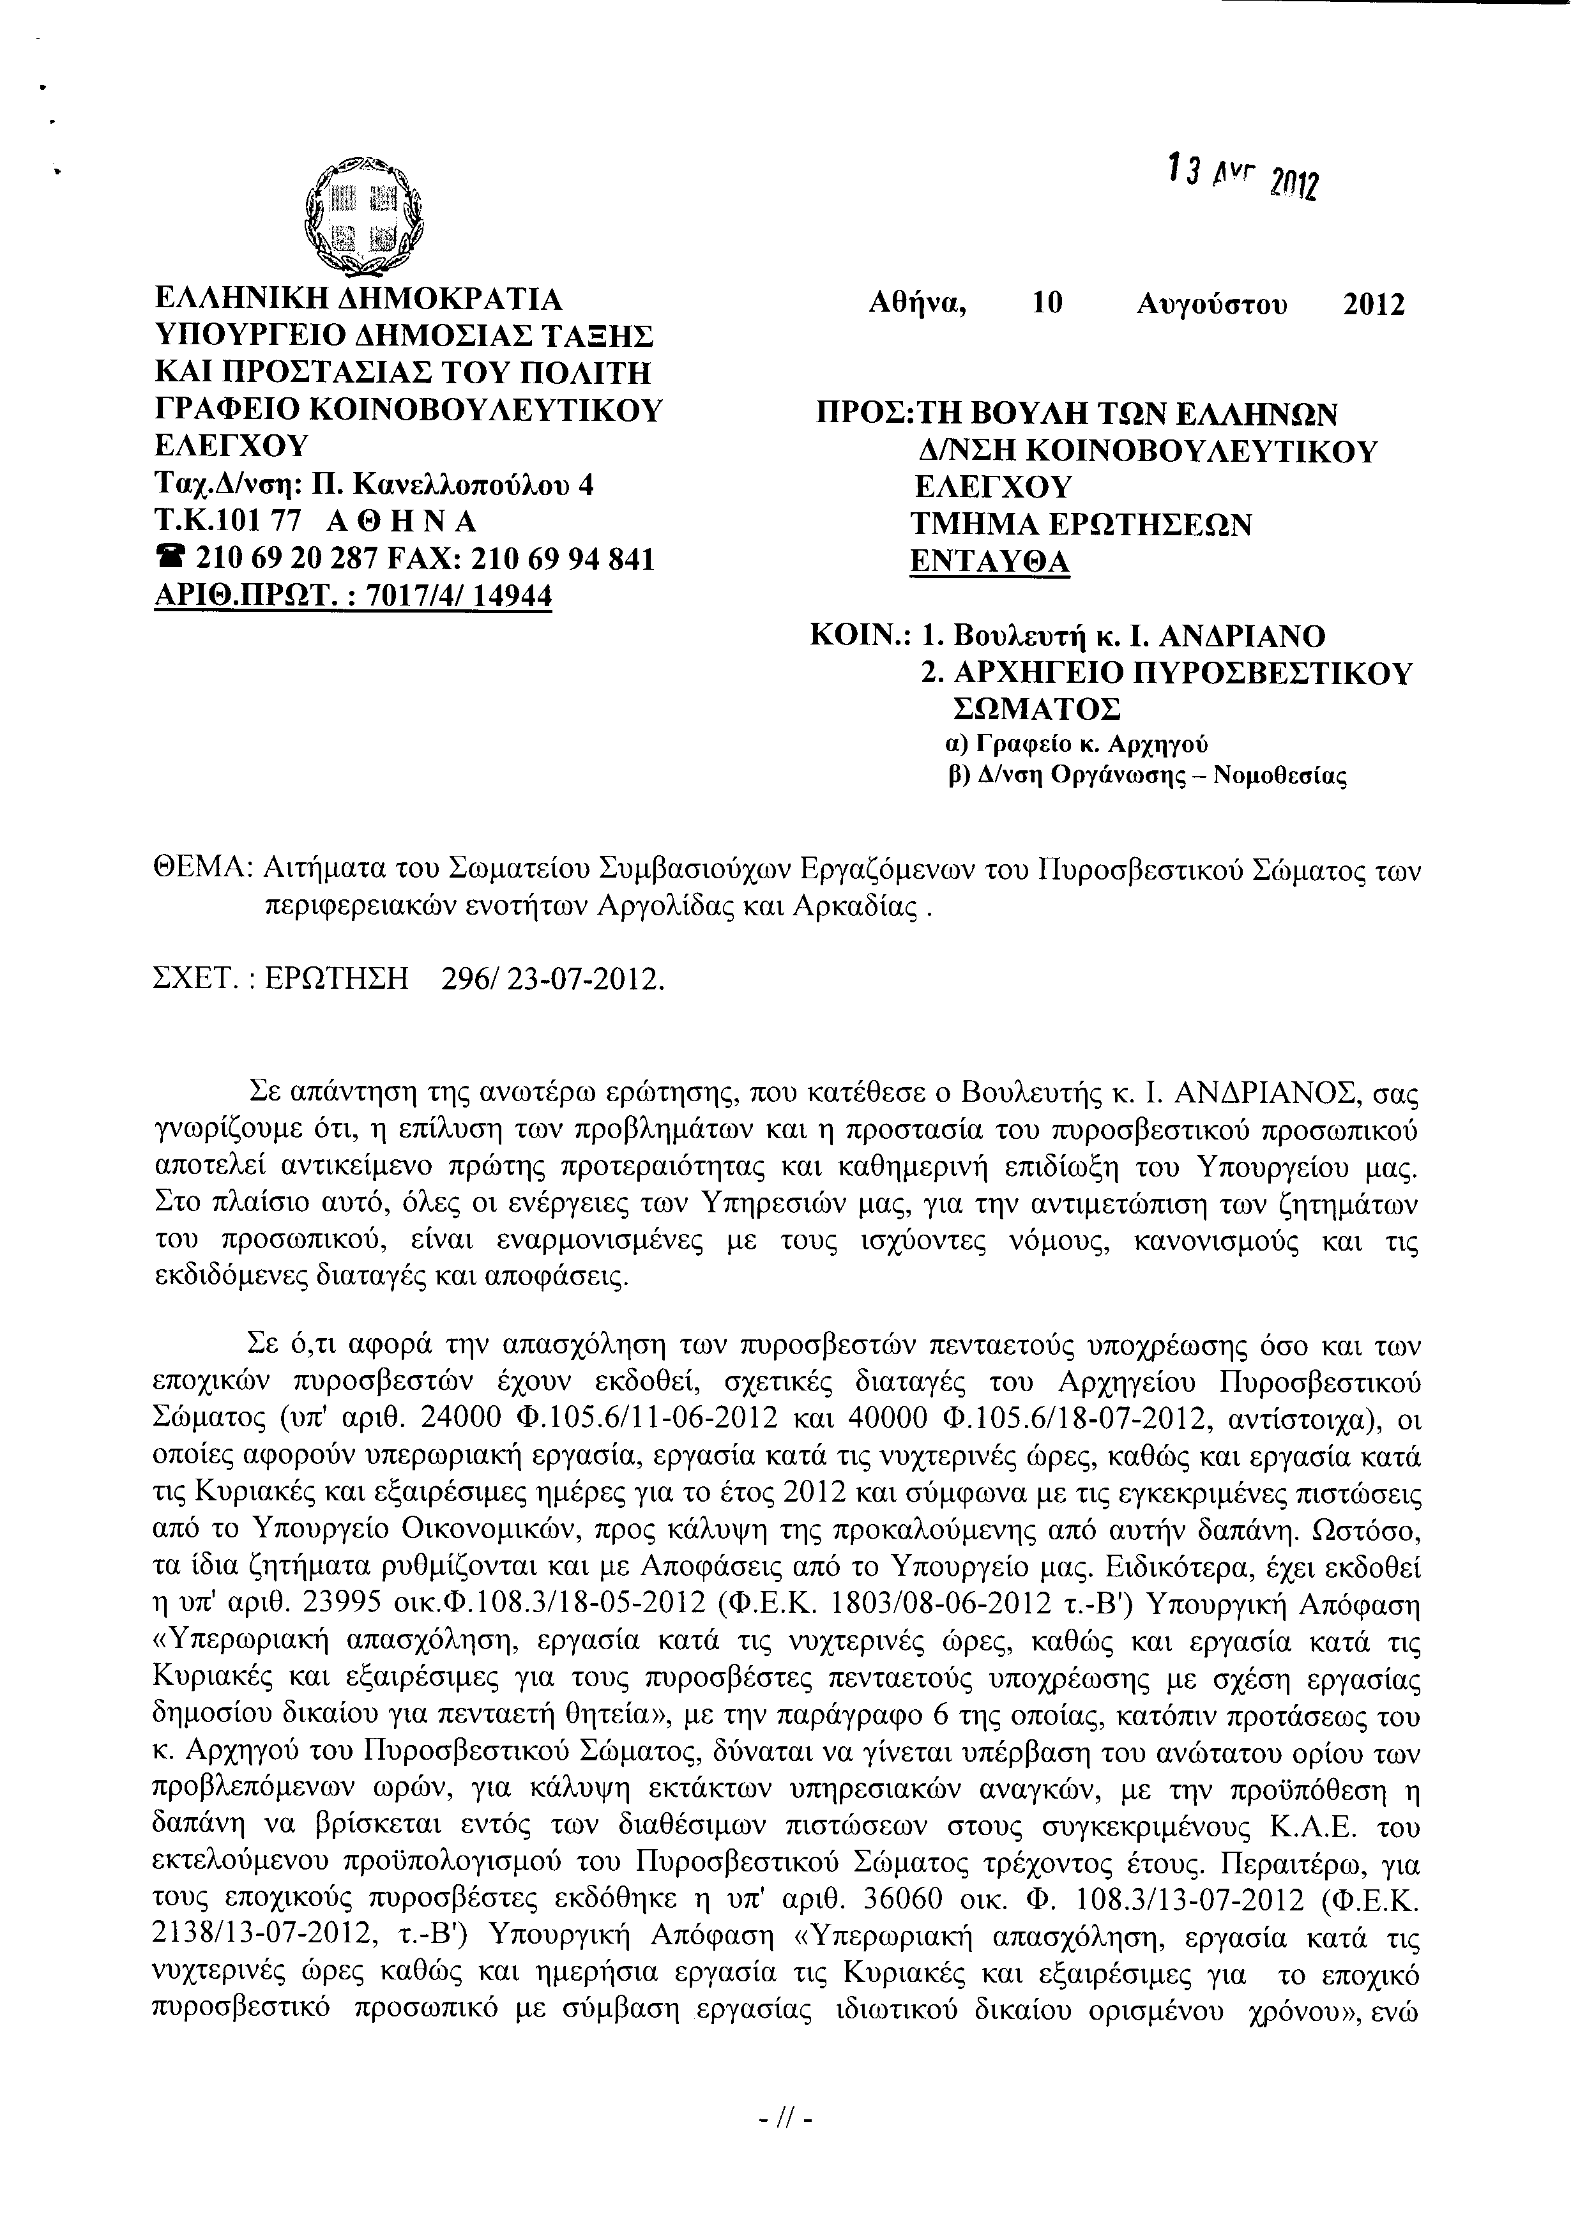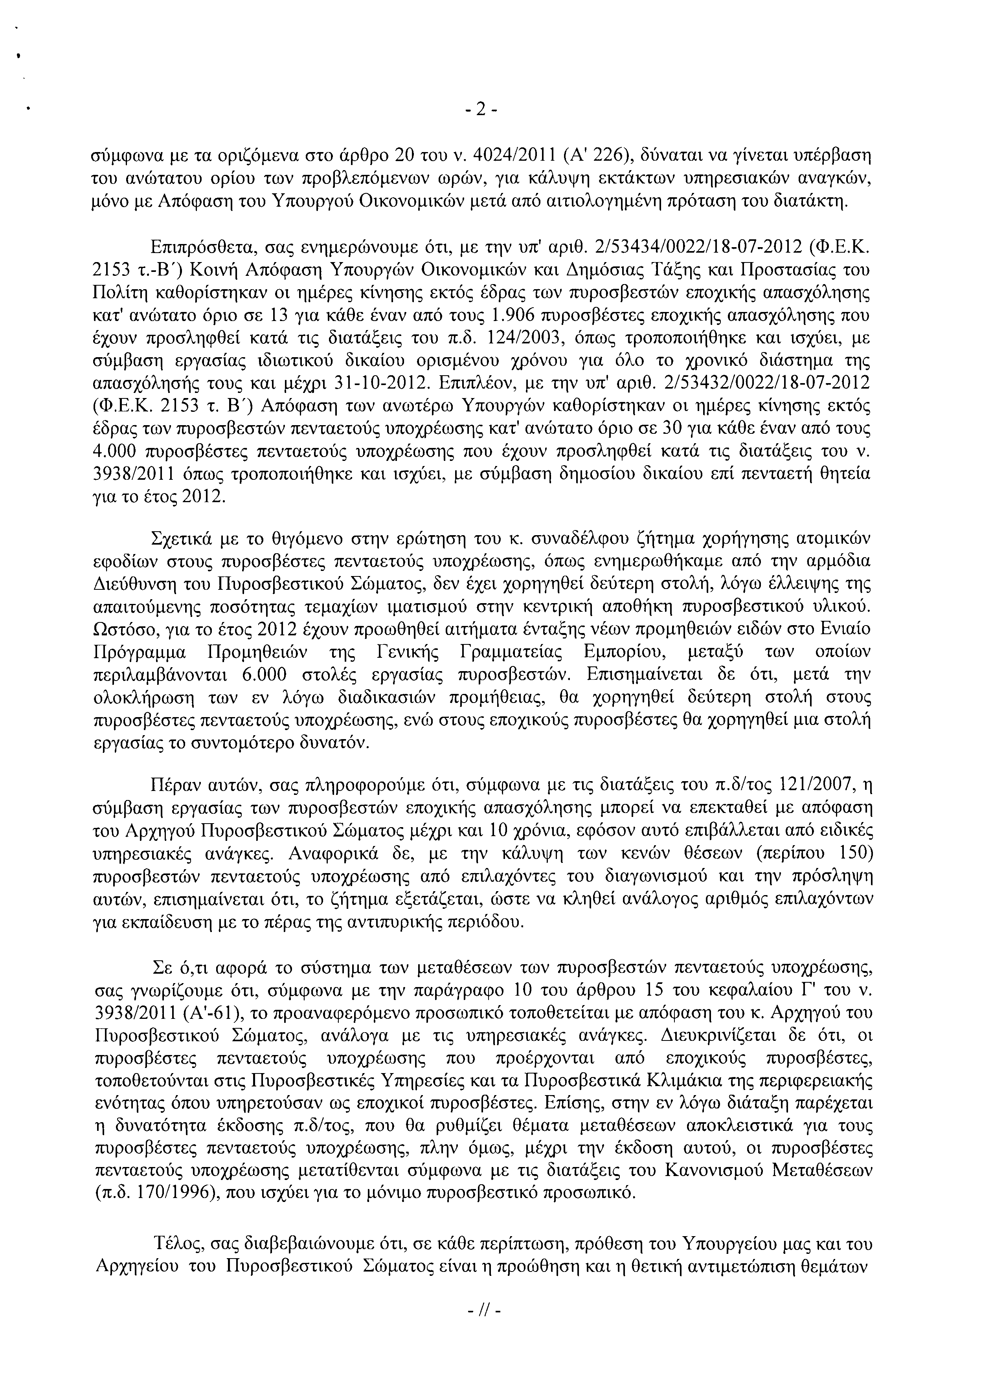

4. Στην με αριθμό 327/23-07-2012 ερώτηση της Βουλευτού κ. Σκόνδρα Ασημίνας δόθηκε με το υπ’ αριθμ. 7017/4/14947/10-08-2012 έγγραφο από τον Υπουργό Δημόσιας Τάξης και Προστασίας του Πολίτη η ακόλουθη απάντηση:
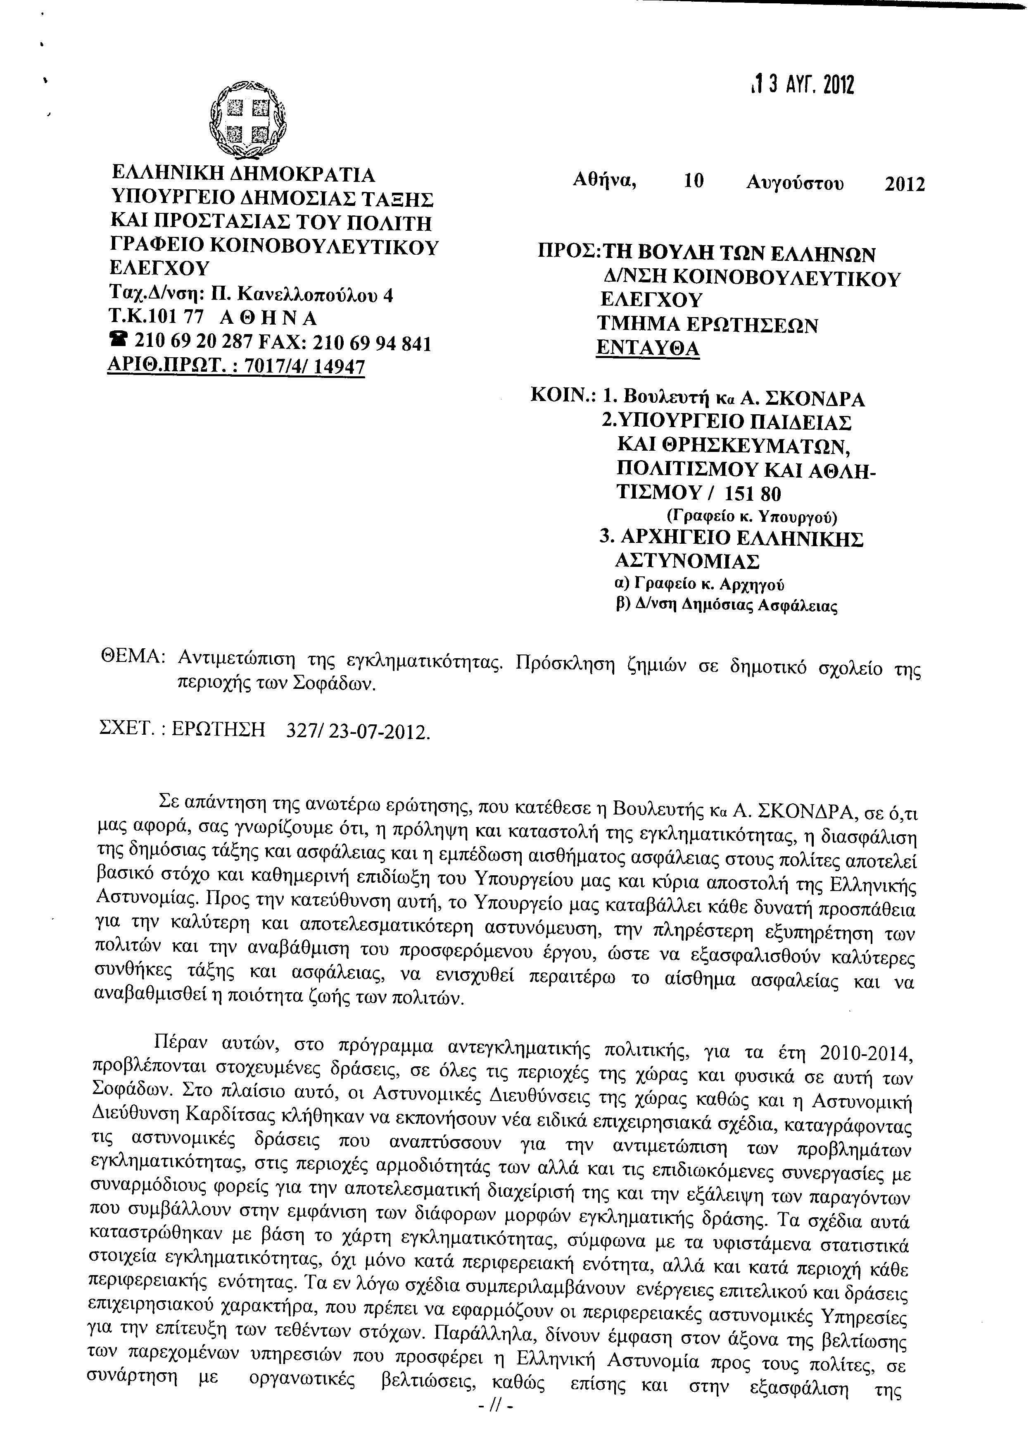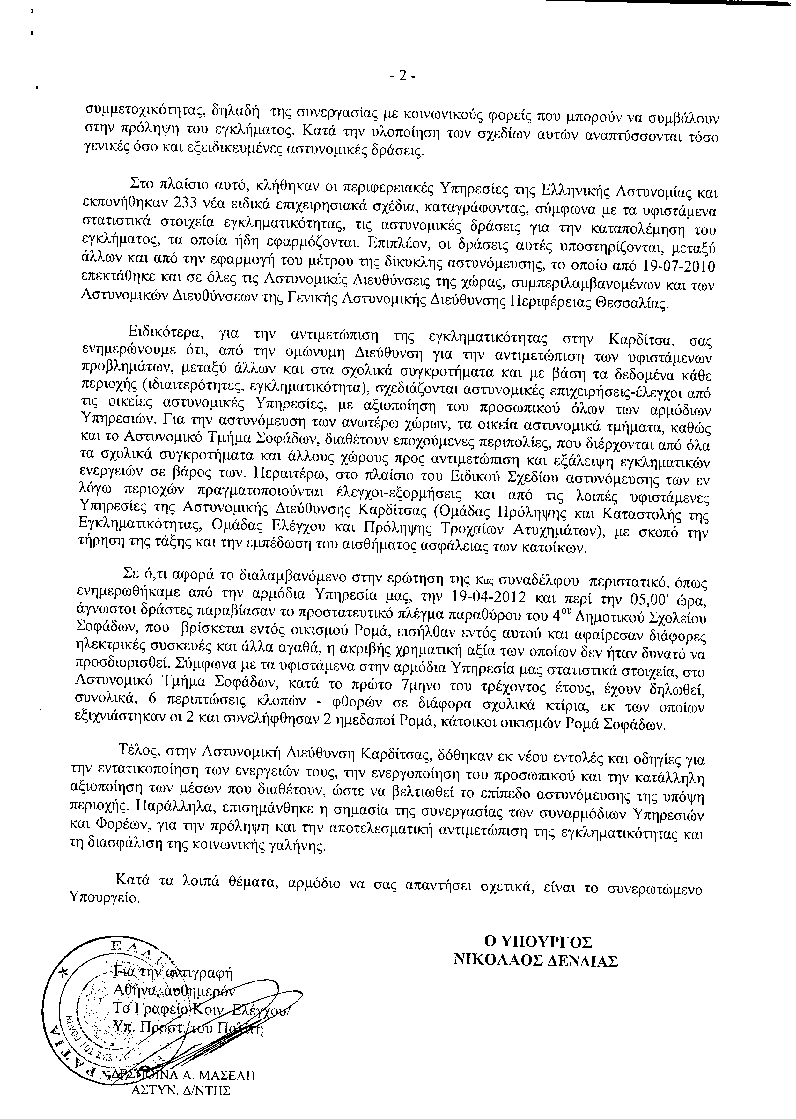
5. Στην με αριθμό 392/25-07-2012 ερώτηση του Βουλευτή κ. Καρασμάνη Γεωργίου δόθηκε με το υπ αριθμ. Φ90022/17620/647/10-08-2012 έγγραφο από τον Υπουργό Εργασίας, Κοινωνικής Ασφάλισης και Πρόνοιας η ακόλουθη απάντηση:
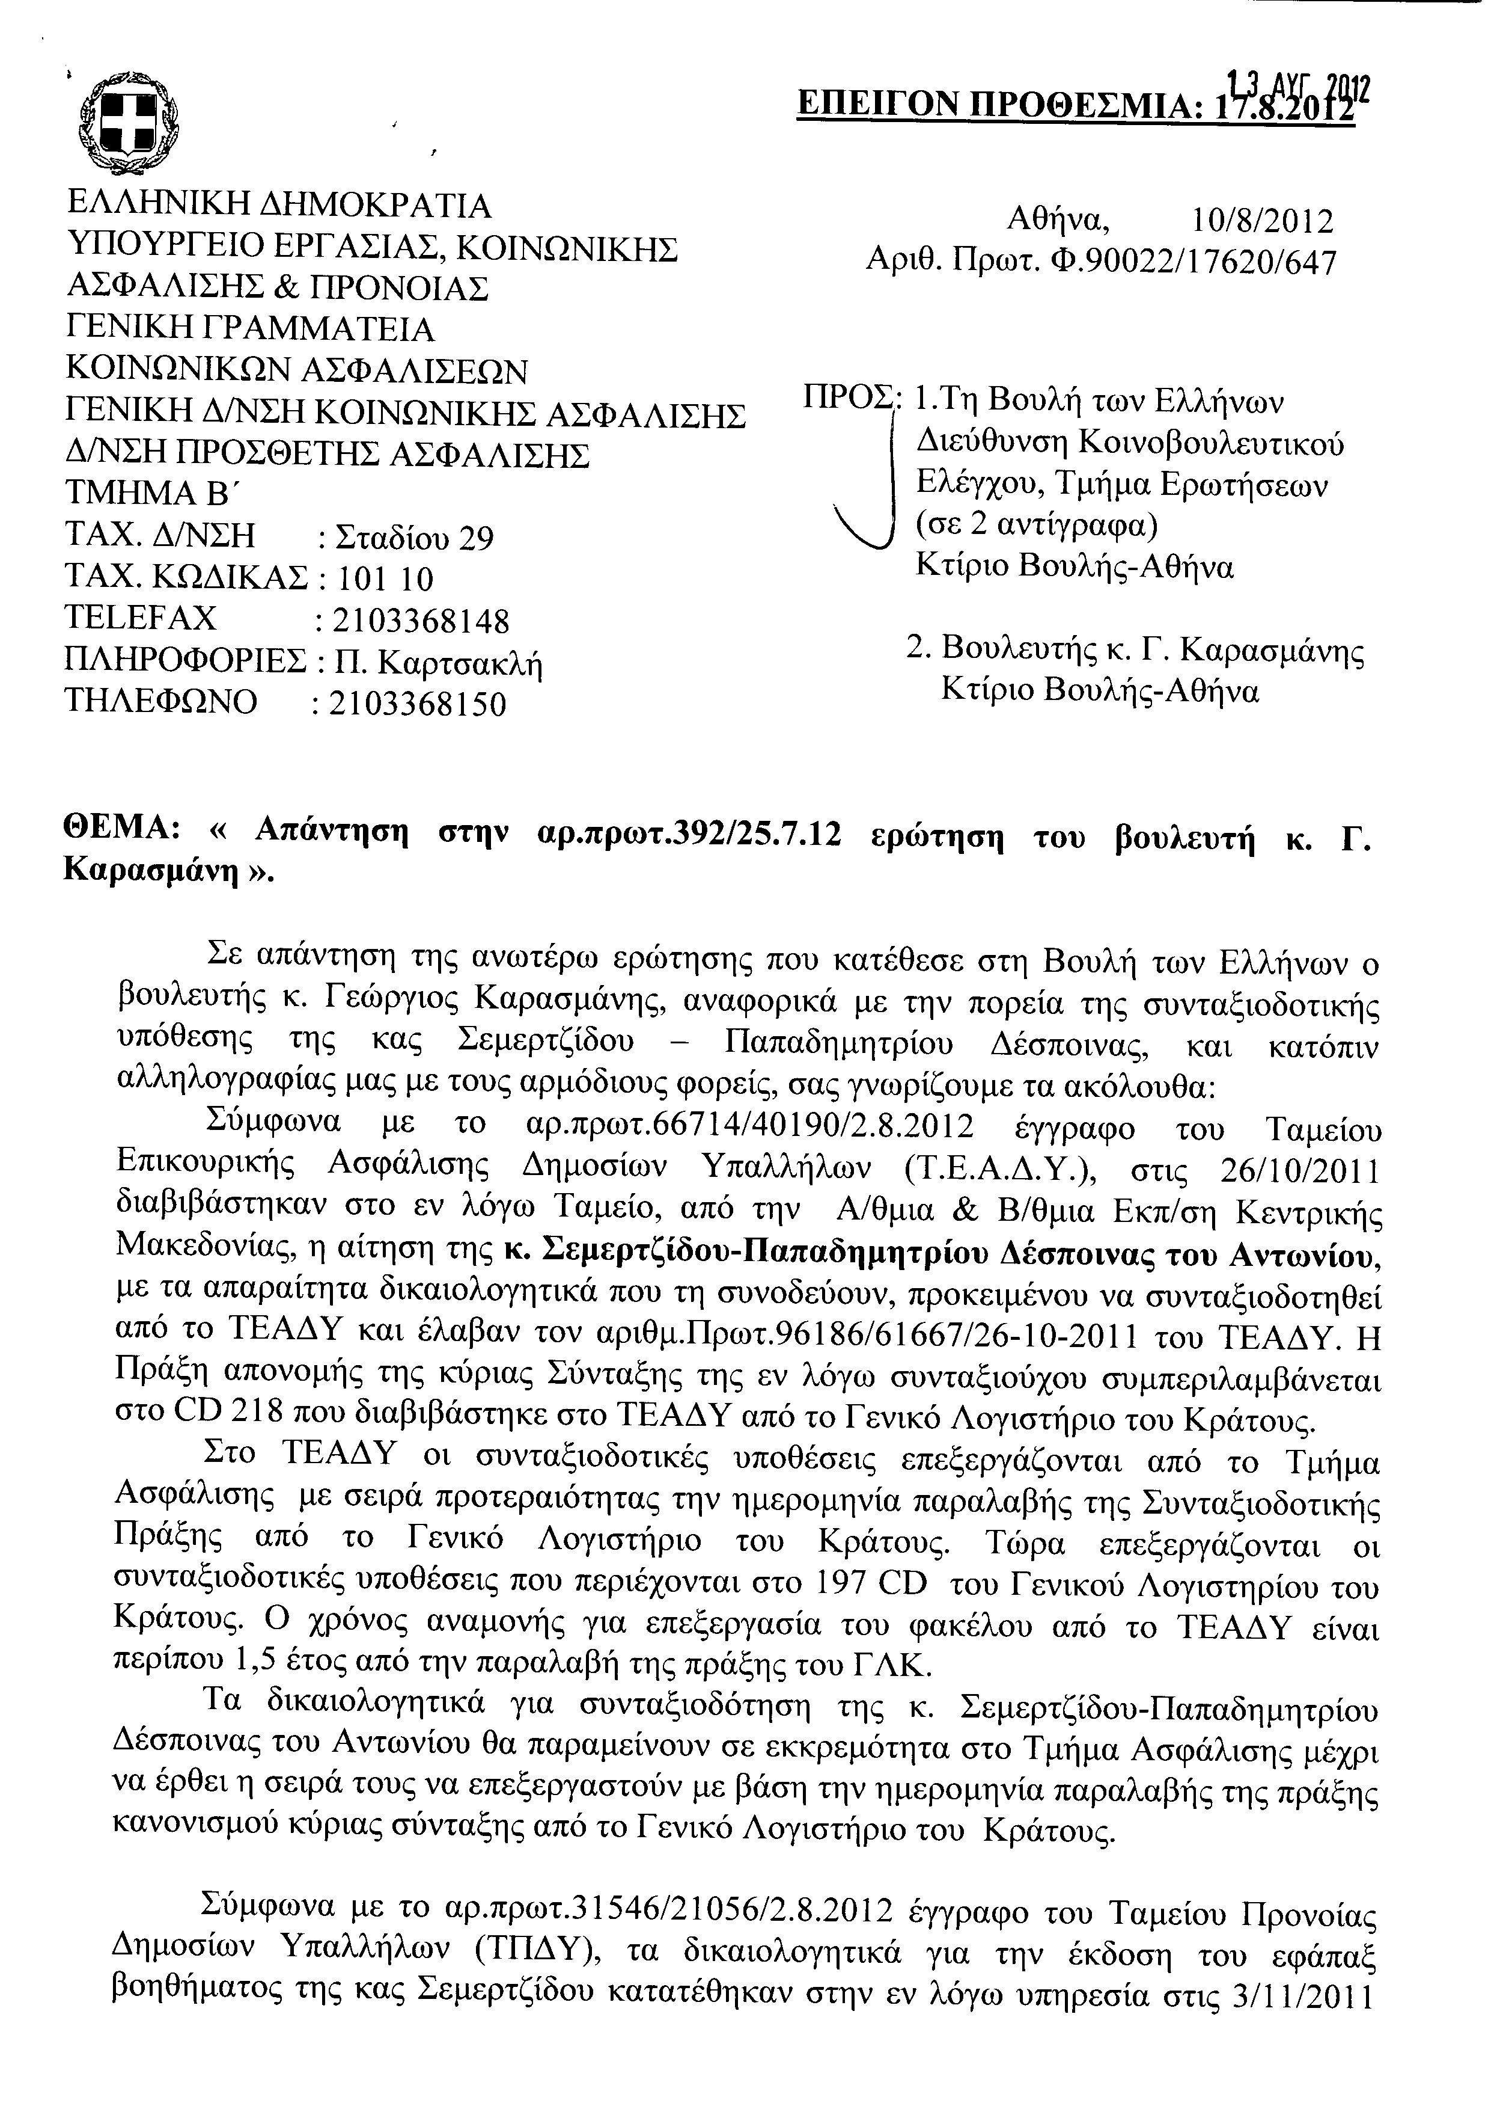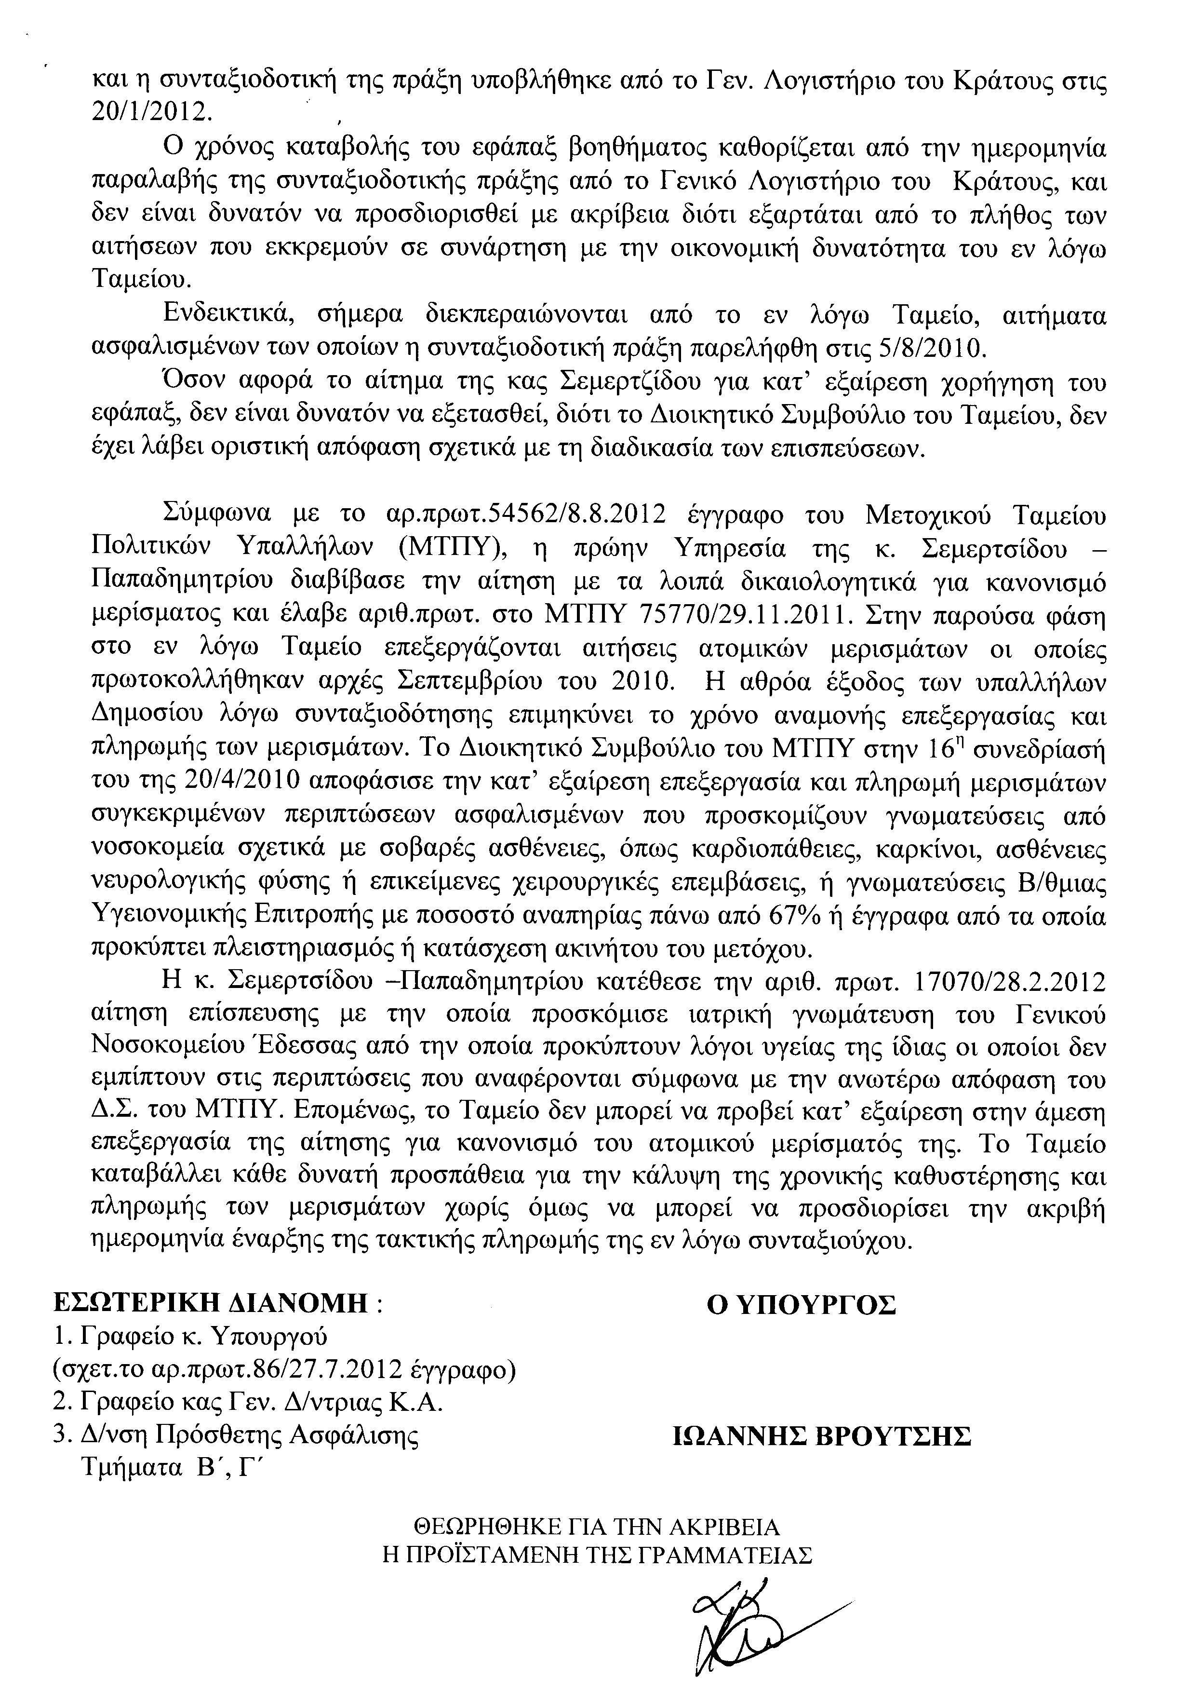
6. Στην με αριθμό 410/25-07-2012 ερώτηση των Βουλευτών κυρίων Μεϊκόπουλου Αλέξανδρου και Μητρόπουλου Αλεξίου δόθηκε με το υπ’ αριθμ. TKE/Φ.2/8764/13-08-2012 έγγραφο από τον Υπουργό Διοικητικής Μεταρρύθμισης και Ηλεκτρονικής Διακυβέρνησης η ακόλουθη απάντηση:
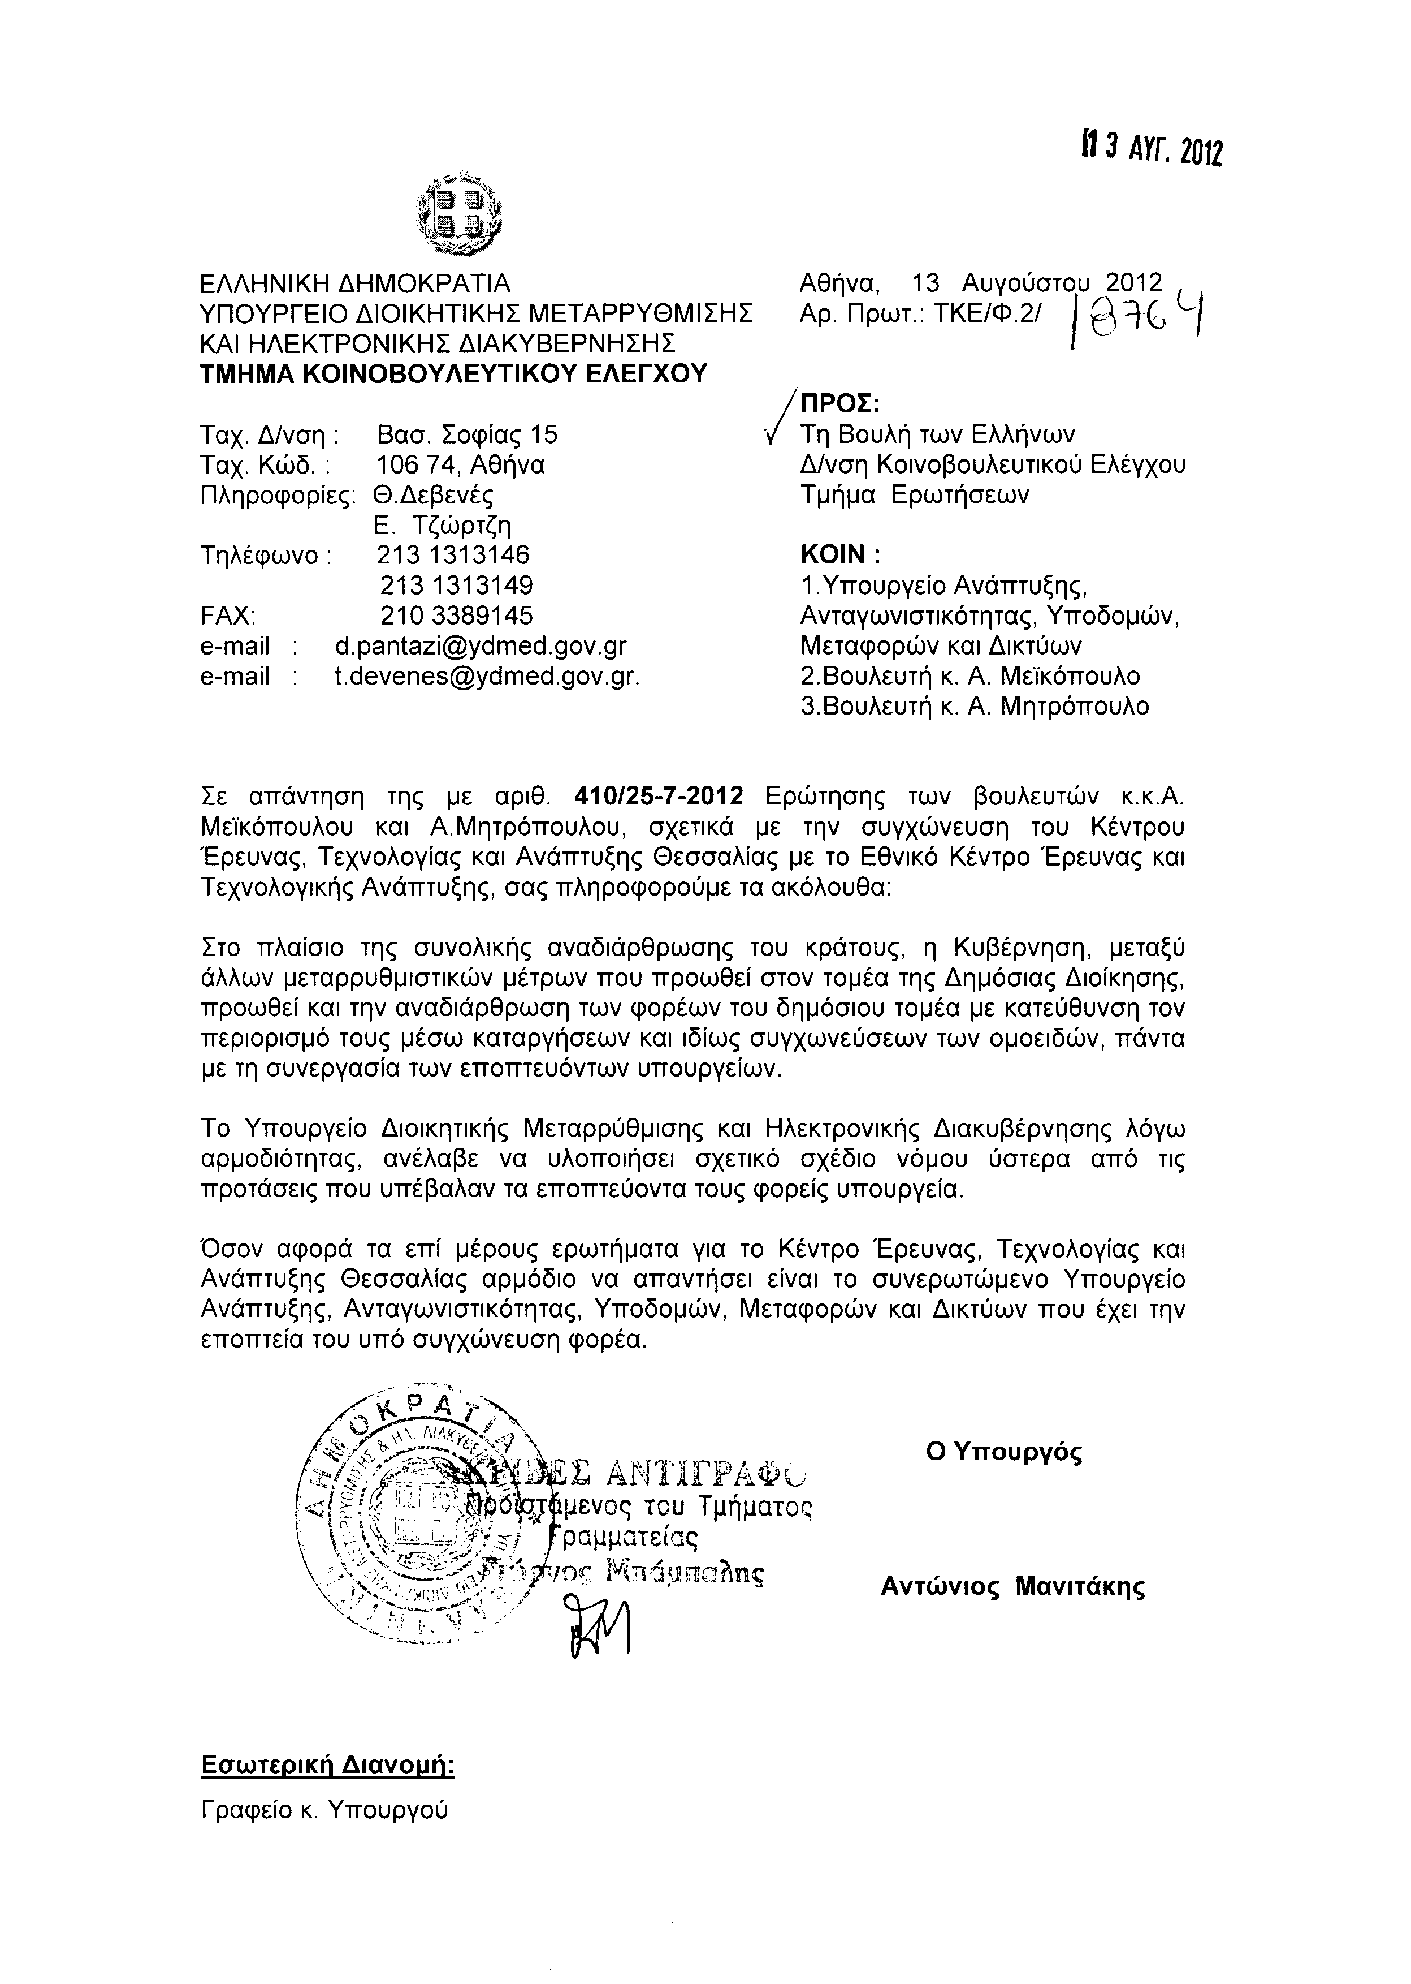
7. Στην με αριθμό 528/30-07-2012 ερώτηση της Βουλευτού κ. Μακρή- Θεοδώρου Ελένης δόθηκε με το υπ’ αριθμ. 92870/ΙΗ ΕΞ/10-08-2012 έγγραφο από τον Υπουργό Παιδείας Θρησκευμάτων Πολιτισμού και Αθλητισμού η ακόλουθη απάντηση:
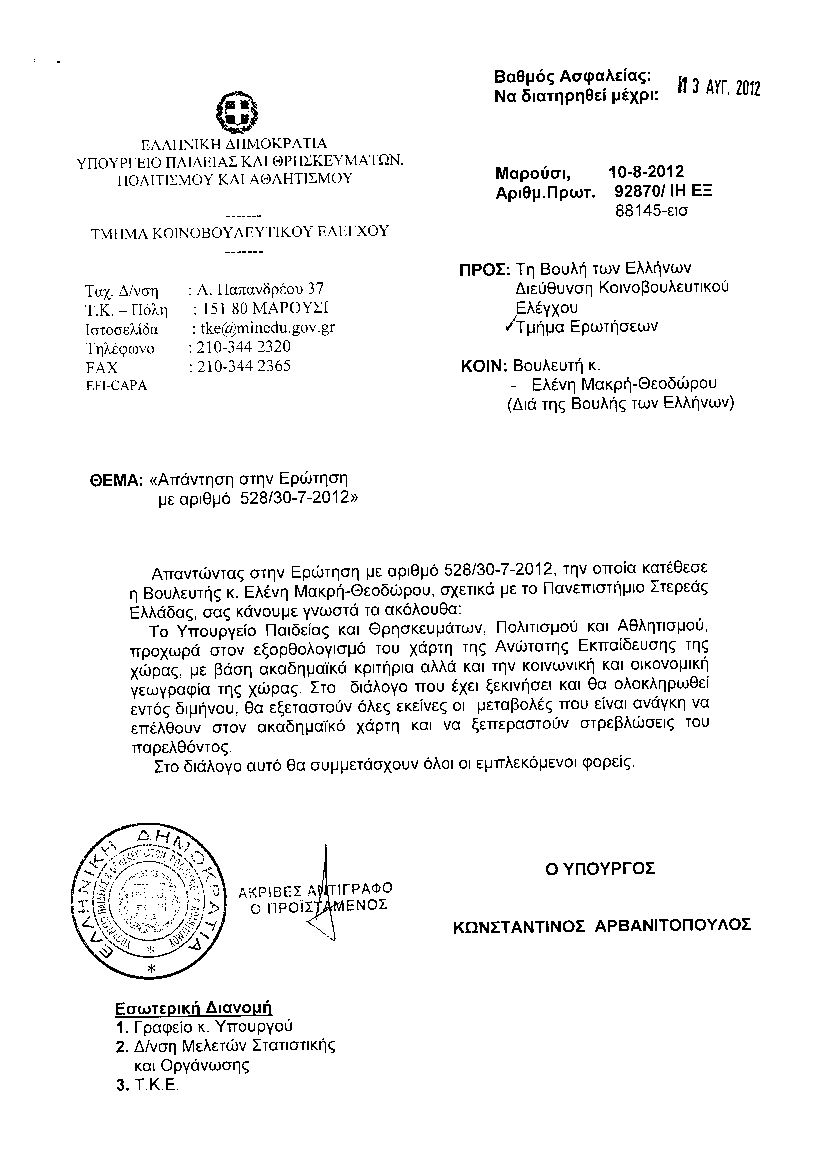
ΠΡΟΕΔΡΕΥΩΝ (Ιωάννης Δραγασάκης): Ευχαριστούμε την κ. Μακρή.
Εισερχόμεθα στη συζήτηση των
ΕΠΙΚΑΙΡΩΝ ΕΡΩΤΗΣΕΩΝ
Η πρώτη με αριθμό 166/3-9-2012 επίκαιρη ερώτηση πρώτου κύκλου του Βουλευτή της Νέας Δημοκρατίας κ. Δημητρίου Σαμπαζιώτη προς τον Υπουργό Υγείας, σχετικά με το Νοσοκομείο Κυπαρισσίας του Νομού Μεσσηνίας δεν συζητείται κατόπιν συνεννόησης του Υπουργού και του Βουλευτή και διαγράφεται.
Έχουμε δύο ερωτήσεις με παρεμφερές αντικείμενο, οι οποίες θα συζητηθούν από κοινού και είναι:
Η δεύτερη με αριθμό 174/3-9-2012 επίκαιρη ερώτηση πρώτου κύκλου του Βουλευτή του Συνασπισμού Ριζοσπαστικής Αριστεράς-Ενωτικού Κοινωνικού Μετώπου κ. Δημητρίου Στρατούλη προς τους Υπουργούς Εργασίας, Κοινωνικής Ασφάλισης και Πρόνοιας και Εσωτερικών, σχετικά με τη μείωση των θέσεων στους βρεφονηπιακούς και παιδικούς σταθμούς της χώρας.
Και επίσης είναι η δεύτερη επίκαιρη ερώτηση του δεύτερου κύκλου, με αριθμό 160/3-9-2012 της Βουλευτού του Συνασπισμού Ριζοσπαστικής Αριστεράς - Ενωτικού Κοινωνικού Μετώπου κ. Σοφίας Σακοράφα προς τους Υπουργούς Εσωτερικών και Εργασίας, Κοινωνικής Ασφάλισης και Πρόνοιας, σχετικά με τα προγράμματα αυτεπιστασίας των δήμων.
Και στις δύο ερωτήσεις θα απαντήσει ο Υπουργός Εσωτερικών, κ Στυλιανίδης.
Το λόγο έχει ο κ. Στρατούλης για να αναπτύξει την επίκαιρη ερώτηση του.
ΔΗΜΗΤΡΙΟΣ ΣΤΡΑΤΟΥΛΗΣ: Κύριε Πρόεδρε, τα προβλήματα των βρεφονηπιακών και παιδικών σταθμών άρχισαν φέτος, αμέσως με το άνοιγμά τους. Δεκάδες χιλιάδες παιδιά εργαζομένων και ανέργων, έμειναν έξω από αυτούς λόγω έλλειψης προσωπικού, υποδομών και χρηματοδότησης τους.
Η συγκυβέρνηση Νέας Δημοκρατίας, ΠΑΣΟΚ και ΔΗΜΑΡ συνέχισε τις πολιτικές των προηγούμενων μνημονιακών κυβερνήσεων παγώνοντας και για φέτος τις προσλήψεις μόνιμου προσωπικού και μειώνοντας τους συμβασιούχους σε μια περίοδο που αποχώρισαν με σύνταξη χιλιάδες εργαζόμενοι από τους παιδικούς σταθμούς λόγω των αντιασφαλιστικών νόμων.
Ταυτόχρονα, φέτος ειδικά αυξήθηκαν κατακόρυφα οι αιτήσεις γονέων για εγγραφές των παιδιών τους στους δημοτικούς παιδικούς σταθμούς, γιατί λόγω μείωσης των μισθών και μεγάλης ανεργίας, αυτοί οι γονείς αδυνατούν να τα πηγαίνουν σε ιδιωτικούς σταθμούς.
(Στο σημείο αυτό κτυπάει προειδοποιητικά το κουδούνι λήξεως του χρόνου ομιλίας του κυρίου Βουλευτή)
Αλλά όταν έχουμε μια Κυβέρνηση που υποκλίνεται στους τοκογλύφους δανειστές της χώρας και στα μεγάλα οικονομικά συμφέροντα, όταν η όποια αναιμική, κοινωνική πολιτική θεωρείται αιτία της κρίσης και όχι τα υπερκέρδη των τραπεζών και των πλουσίων, τότε την πληρώνουν τα συνήθη υποζύγια που είναι οι εργαζόμενοι, οι άνεργοι, αλλά και τα ίδια τα παιδιά σε αυτήν την περίπτωση. Την πληρώνουν επίσης, οι εργαζόμενοι στους δημοτικούς παιδικούς σταθμούς με την άγρια περικοπή των θέσεων εργασίας, των μισθών και των δικαιωμάτων τους. Την πληρώνουν οι γονείς, γιατί δεν βρίσκουν παιδικούς σταθμούς που θα πάρουν τα παιδιά τους, αλλά και τα ίδια τα παιδιά γιατί δεν θα έχουν τον αριθμό των παιδαγωγών που χρειάζονται.
Πάνω από 60%-70% των εργαζομένων στους δημοτικούς παιδικούς σταθμούς είναι έκτακτοι, συμβασιούχοι, δεν είναι μόνιμοι. Τα παιδάκια δηλαδή, ώσπου να γνωρίσουν τον παιδαγωγό τους, αυτός απολύεται και αυτά –με τον ψυχισμό που έχουν- αναρωτιούνται τι κακό έκαναν και τους πήραν το δάσκαλό τους.
Όταν, λοιπόν, καλούνται να λειτουργήσουν φέτος οι δημοτικοί παιδικοί σταθμοί με το μισό προσωπικό απ’ ό,τι είχαν το 2009, με περιορισμένες πάνω από 50% επιχορηγήσεις από δημόσιους και δημοτικούς πόρους, τότε άλλοι σταθμοί θα κλείσουν και άλλοι θα συμπτυχθούν και θα μετατραπούν σε αίθουσες-κλουβιά χωρίς καν αυλές.
(Στο σημείο αυτό κτυπάει το κουδούνι λήξεως του χρόνου ομιλίας του κυρίου Βουλευτή)
Τελειώνω, κύριε Πρόεδρε.
Η καταστρατήγηση του πρότυπου κανονισμού λειτουργίας των παιδικών σταθμών και της νόμιμης αναλογίας παιδιών-παιδαγωγών-τετραγωνικών, η αύξηση του ωραρίου των παιδαγωγών κατά δύο ώρες την ημέρα –από έξι σε οκτώ-, έχει ως συνέπεια τη μετατροπή των παιδικών σταθμών σε πάρκινγκ και αποθήκες παιδιών και των παιδαγωγών σε προσωπικό φύλαξής τους που για τους παραπάνω λόγους δεν μπορεί καν να εγγυηθεί την ασφάλεια και την υγιεινή των παιδιών.
Η λαϊκή οικογένεια που βιώνει την ανεργία και τις περικοπές των αποδοχών δεν έχει πλέον κοινωνική προστασία, αφού είτε δεν θα πάρουν τα παιδιά τους στον παιδικό σταθμό είτε, αν τα πάρουν, θα πληρώσουν υψηλά τροφεία.
ΠΡΟΕΔΡΕΥΩΝ (Ιωάννης Δραγασάκης): Παρακαλώ ολοκληρώστε.
ΔΗΜΗΤΡΙΟΣ ΣΤΡΑΤΟΥΛΗΣ: Τελειώνω, κύριε Πρόεδρε.
Η Κυβέρνηση για να κάμψει τις αντιδράσεις, δίνει άδεια στους δήμους να πάρουν παιδαγωγούς με δίμηνες συμβάσεις, όταν οι σταθμοί λειτουργούν για έντεκα μήνες και όταν δεν επιτρέπεται για λόγους παιδαγωγικούς και ψυχολογικούς η εναλλαγή των εκπαιδευτικών, αφού αυτό είναι πλήγμα στον ψυχισμό των παιδιών.
Και το ερώτημα παραμένει: Γιατί δεν κάνετε τίποτα ως Κυβέρνηση, κύριε Υπουργέ, για τα πενήντα-πενήντα πέντε χιλιάδες παιδιά που έμειναν φέτος εκτός δημοτικών παιδικών σταθμών και για να μην καταρρεύσει ολοκληρωτικά το σύστημα προσχολικής αγωγής στη χώρα μας;
ΠΡΟΕΔΡΕΥΩΝ (Ιωάννης Δραγασάκης): Η κ. Σακοράφα, επίσης, για δύο λεπτά έχει το λόγο, για να αναπτύξει την ερώτησή της.
ΣΟΦΙΑ ΣΑΚΟΡΑΦΑ: Κύριε Υπουργέ, η ερώτηση που σας απηύθυνα δεν είναι γενικής φύσεως, αλλά αφορά κυρίως και άμεσα τα πιο τραγικά θύματα της πολιτικής που ασκείται τα δυο τελευταία χρόνια. Γι’ αυτό θεωρώ ότι οι δεσμεύσεις απέναντι σε αυτήν τη μερίδα των συμπολιτών μας πρέπει να δίνονται με ιδιαίτερη προσοχή και κυρίως με αξιοπιστία.
Στις προγραμματικές σας δηλώσεις κηρύξατε τον πόλεμο κατά της φτώχειας και της εξαθλίωσης και αυτό πρέπει να το κάνουμε –λέτε- όλοι μαζί πολιτεία και πολίτες, αναφέροντας ότι το πιο ετοιμοπόλεμο, συγκροτημένο και εκπαιδευμένο δίκτυο για την εφαρμογή της πολιτικής κοινωνικής ασπίδας είναι οι δήμοι και μαζί τους θα υλοποιήσετε το πρόγραμμα. Επίσης, μιλήσατε για μια σειρά κοινωνικών παροχών, όπως είναι τα κοινωνικά επιδόματα για τους αναξιοπαθούντες, οι βρεφονηπιακοί σταθμοί, το «Βοήθεια στο σπίτι» και η μέριμνα για τους αστέγους.
Ας πάμε στο επίμαχο σημερινό ζήτημα που είναι το πρόγραμμα της αυτεπιστασίας για τους ανέργους. Λίγες μέρες μετά τις προγραμματικές δηλώσεις, στις 31 Ιουλίου ο ΟΑΕΔ στέλνει έγγραφο απευθυνόμενος στους δήμους για την εκτέλεση έργων με αυτεπιστασία με ίδιους πόρους.
Παγώνουν οι σύμμαχοί σας στον πόλεμο κατά της φτώχειας και απευθύνονται στον κ. Βρούτση, ο οποίος στις αρχές Αυγούστου διαβεβαιώνει ότι θα έχει δώσει γραπτή απάντηση-λύση μέσα στην επόμενη εβδομάδα κατά την περίοδο του εκτάκτου συνεδρίου της ΚΕΔΕ. Ξανά εσείς στο έκτακτο συνέδριο είπατε ότι θα προχωρήσετε άμεσα σε ΚΥΑ με το Υπουργείο Εργασίας, ώστε επιτέλους το πρόγραμμα να ξεκινήσει σε συνεργασία με τον ΟΑΕΔ κ.λπ..
Το «πρόγραμμα Αυτεπιστασίας», κύριε Υπουργέ, χρηματοδοτείται από ΣΑΤΑ και ΟΑΕΔ, όπως είχατε συμφωνήσει και με αυτόν τον τρόπο ξεκίνησε το Φλεβάρη με τα προβλήματά του, καθυστερήσεις κ.λπ.. Τώρα έχουμε τα εξής δεδομένα: Στις 2.8.2012 υπεγράφη ΣΑΤΑ από εσάς ύψους 299 εκατομμυρίων ευρώ, που όχι απλώς είναι πετσοκομμένη –μάλλον σαν κοροϊδία ακούγεται- αλλά εν πάση περιπτώσει μέχρι σήμερα δεν έχει γίνει καμμία εκταμίευση.
Εκτίμηση όλων των δήμων είναι ότι όταν και αν εκταμιευθεί, μπορεί και να μη φθάσει για την εξόφληση, την αποπεράτωση των έργων του 2011 που λόγω της προηγούμενης δρακόντειας περικοπής της ΣΑΤΑ του 2011 έχουν μείνει στη μέση.
Άρα, παρακαλώ πολύ να μη μου πείτε για ποια ποσά που θα απορροφηθούν από τη ΣΑΤΑ του 2012 –για απορρόφηση του προγράμματος- αφού δεν υπάρχουν. Παρακαλώ πολύ να μου πείτε και για τα ποσά από τους ΚΑΠ, από τους οποίους με δέσμευση κάποιων κωδικών τους θα παίρνατε το δάνειο από την Ευρωπαϊκή Τράπεζα Επενδύσεων για είκοσι πέντε χρόνια.
Χθες από τα 80 εκατομμύρια για τα λειτουργικά έξοδα των σχολείων, τα οποία θα έπρεπε ήδη μέχρι σήμερα να έχουν εκταμιευθεί, εγκρίνατε τη δεύτερη δόση των 20 εκατομμυρίων, δηλαδή μέχρι σήμερα δώσατε τα μισά και τα σχολεία ανοίγουν μεθαύριο. Ήδη σε κάποια σχολεία, όπως με ενημερώνουν, έχουν κόψει το ρεύμα, κύριε Υπουργέ. Άρα, μη μου πείτε πάλι για πόρους από τους ΚΑΠ. Δεν υπάρχουν.
Από την άλλη, ο ΟΑΕΔ με απλά λόγια λέει ότι «δεν έχω να δώσω τίποτα, κάντε κουμάντο μόνοι σας».
Κλείνοντας, θα ήθελα να πω ότι δύο υπουργοί δεσμευθήκατε για την υλοποίηση του προγράμματος για τους ανέργους, που πάνε κάθε μέρα στους δήμους και ρωτάνε πότε θα ξεκινήσει την εποχή που καταρρέουν τα πάντα και προσβλέπουν έστω και πρόσκαιρα να αντιμετωπίσουν τα καταστροφικά αποτελέσματα της πολιτικής σας.
Αν έχετε να μου απαντήσετε πώς θα υλοποιήσετε το πρόγραμμα, με συγκεκριμένα ποσά, με συγκεκριμένο χρονοδιάγραμμα είτε από άλλες πηγές, είτε από τις ίδιες, αλλά πέραν των ήδη εγκεκριμένων ποσών, έχει καλώς. Αν έχετε να μου δώσετε άλλη απάντηση, εκτός από το ότι το πρόγραμμα θα υλοποιηθεί μόλις πάρουμε τη δόση των 31 δισεκατομμυρίων, ας το συζητήσουμε.
Αλλιώς, ας αποφύγουμε να αναλωθούμε, κύριε Υπουργέ, σε περιγραφές φανταστικών διαδικασιών και υποθέσεις φανταστικών ενεργειών.
Εδώ μιλάμε για ανθρώπινες ζωές, κύριε Υπουργέ.
ΠΡΟΕΔΡΕΥΩΝ (Ιωάννης Δραγασάκης): Κύριε Υπουργέ, έχετε το λόγο για έξι λεπτά για να απαντήσετε και στις δύο ερωτήσεις.
ΕΥΡΥΠΙΔΗΣ ΣΤΥΛΙΑΝΙΔΗΣ (Υπουργός Εσωτερικών): Ευχαριστώ πολύ, κύριε Πρόεδρε.
Κατ’ αρχάς, θα ήθελα να ευχαριστήσω για την ανακίνηση του ζητήματος των βρεφονηπιακών σταθμών, που μας δίνει τη δυνατότητα να ενημερώσουμε την Εθνική Αντιπροσωπεία για το τι έχει γίνει τις τελευταίες εβδομάδες για την αντιμετώπιση ενός κρίσιμου και κοινωνικά ευαίσθητου ζητήματος.
Όταν αναλάβαμε στις 20 Ιουνίου περίπου δεν είχε προχωρήσει καμμία διαδικασία ούτε για τη στελέχωση από πλευράς προσωπικού, ούτε, βεβαίως, για τη μέγιστη δυνατή απορροφητικότητα των παιδιών, τα οποία δικαιούνται μιας τέτοιας υπηρεσίας από το πρόγραμμα «Εναρμόνιση οικογενειακής και επαγγελματικής ζωής». Η εγκύκλιος όφειλε να βγει για την κατοχύρωση των ενδεκάμηνων το Φεβρουάριο.
Πάραυτα, σε πολύ γρήγορο χρόνο, καταφέραμε να επιτύχουμε την εξαίρεση από την απαγόρευση που υπάρχει για προσλήψεις για τέσσερις χιλιάδες επτακόσιες θέσεις εποχικών, κυρίως ενδεκάμηνα, τα οποία προσανατολίστηκαν στους βρεφονηπιακούς κατά προτεραιότητα και λήξαμε με ταχύτητα, θα έλεγα, φωτός τις επόμενες εβδομάδες το ζήτημα του προσωπικού.
Προτιμήσαμε τα ενδεκάμηνα, γιατί, όπως σωστά είπατε, θα πρέπει το παιδί να έχει τον ίδιο εκπαιδευτικό από την αρχή μέχρι το τέλος της χρονιάς. Απλά, για να αρχίσουν από 1ης Σεπτεμβρίου να λειτουργούν οι βρεφονηπιακοί σταθμοί και να είναι συνεπείς και οι δήμοι απέναντι στις κοινωνικές τους υποχρεώσεις, επειδή είχαν καθυστερήσει και αυτοί τις δικές τους διαδικασίες, δώσαμε τη δυνατότητα κάποια δίμηνα να καλύψουν την έναρξη λειτουργίας του βρεφονηπιακού και στη συνέχεια όλα τα υπόλοιπα θα είναι τακτοποιημένα από άποψης προσωπικού.
Υπήρχε υπερζήτηση. Είχαμε ενενήντα έξι χιλιάδες αιτήσεις από τις οποίες οι δικαιούχοι ήταν περίπου ογδόντα τέσσερις χιλιάδες και η αρχική απορροφητικότητα με τα προγραμματισθέντα κονδύλια των 125 εκατομμυρίων από το πρόγραμμα θα κάλυπτε μόλις το 50%.
Με μία διπλή παρέμβαση που κάναμε προς το Υπουργείο Εργασίας, αλλά και προς τους ίδιους τους ΟΤΑ, επιτύχαμε να μειώσουμε τα τροφεία, με τα οποία πληρώνονται οι δήμοι από το ευρωπαϊκό πρόγραμμα για κάθε παιδί, εξασφαλίζοντας από εκεί περίπου 40 εκατομμύρια και να αυξήσουμε τη χρηματοδότηση -μία έκτακτη χρηματοδότηση- από το Υπουργείο Εργασίας από το αντίστοιχο πρόγραμμα για άλλα 20 εκατομμύρια –συνολικά, λοιπόν, 60 εκατομμύρια- αυξάνοντας την απορροφητικότητα των παιδιών από το 50% στο 75%.
Την ίδια στιγμή κινητοποιήσαμε -αν θέλετε- και δυνάμεις από την ελληνική αγορά και είχαμε μία ευγενική προσφορά από το ίδρυμα «Σταύρος Νιάρχος» 4,5 εκατομμυρίων ευρώ, που θα συμβάλει στην απορρόφηση άλλων τριών χιλιάδων παιδιών.
Μέσα, λοιπόν, από την άμεση παρέμβαση που κάναμε αυτές τις λίγες εβδομάδες καλύψαμε το χρόνο που χάθηκε τους προηγούμενους μήνες και σήμερα μπορώ να πω ότι η απορροφητικότητα των παιδιών, που πραγματικά έχουν ανάγκη τους βρεφονηπιακούς σταθμούς, θα ξεπεράσει κατά πολύ το 75%. Θα καλυφθεί, δηλαδή, η κοινωνική ανάγκη σχεδόν με πληρότητα και σ’ ένα ποσοστό μεγαλύτερο από τα συνήθη και θα αξιοποιηθούν πλήρως και τα αντίστοιχα ευρωπαϊκό κονδύλια, τα οποία πια πάνε στοχευμένα στα παιδιά που έχουν ανάγκη.
Θέλω να πω ότι εκεί που ήταν οξυμένο το πρόβλημα παρενέβημεν πρόσθετα, κυρίως στην Περιφέρεια της Αττικής και της Κεντρικής Μακεδονίας, ενώ εντάξαμε δύο περιφέρειες που δεν είχαν το δικαίωμα να έχουν τέτοιου είδους κάλυψη, την Περιφέρεια του Νότιου Αιγαίου και της Στερεάς Ελλάδας, οι οποίες, όπως ξέρετε, εξαιρούνται από τέτοιου είδους ευρωπαϊκές χρηματοδοτήσεις.
Θεωρώ, λοιπόν, ότι το αποτέλεσμα επετεύχθη και χαίρομαι που μου δίνετε τη δυνατότητα να ενημερώσω την Εθνική Αντιπροσωπεία γι’ αυτό.
Όσον αφορά το δεύτερο ζήτημα, την αυτεπιστασία σε συνδυασμό με τη ΣΑΤΑ, είναι δύο διαφορετικά ζητήματα και δεν πρέπει να δημιουργήσουμε σύγχυση. Η ΣΑΤΑ είναι τα κονδύλια, τα οποία οφείλει να απορροφήσει το Υπουργείο Εσωτερικών προς όφελος των ΟΤΑ για τα αναπτυξιακά έργα. Όφειλε να έχει απορροφηθεί η ΣΑΤΑ των 299 εκατομμυρίων από τις αρχές του έτους και έχετε δίκιο σ’ αυτό. Δεν είχε γίνει τίποτα διαδικαστικά.
Μέσα σε λίγες εβδομάδες τελειώσαμε όλες τις διαδικαστικές πράξεις, τελειώσαμε την κοινή υπουργική απόφαση, υποβάλαμε σχετικό αίτημα για εκταμίευση των ¾ του ποσού στο Γενικό Λογιστήριο του Κράτους . Έχουμε πάρει και επισήμως πια τη δέσμευση ότι το επόμενο διάστημα -και πριν το τέλος του έτους- θα έχουν εκταμιευθεί και τα 299.000.000 που δικαιούνται οι ΟΤΑ.
Η περικοπή είναι συνέπεια της γενικότερης οικονομικής κρίσης. Ωστόσο, το κονδύλι αυτό είναι πολύ χρήσιμο όχι μόνο για τα αναπτυξιακά έργα, μέσα στα οποία είναι και τα έργα αυτεπιστασίας, αλλά, βεβαίως και για λειτουργικές δαπάνες. Επειδή ακριβώς οι ΚΑΠ είναι περικομμένοι φέτος λόγω της κατάστασης, δίνεται η δυνατότητα από το θεσμικό πλαίσιο κομμάτι αυτών των κονδυλίων να χρησιμοποιηθεί από τους δήμους, όταν υπάρχουν ανάγκες να καλυφθούν τα μισθολογικά ή τα λειτουργικά τους έξοδα τουλάχιστον τους τελευταίους μήνες του χρόνου.
Όσον αφορά το ίδιο το πρόγραμμα Αυτεπιστασίας, το οποίο είναι ένα φιλόδοξο πρόγραμμα που είχε σχεδιαστεί από το παρελθόν, δυστυχώς, δεν είχαν ολοκληρωθεί και εκεί οι διαδικασίες, δηλαδή δεν είχε εκδοθεί η κοινή υπουργική απόφαση των συναρμοδίων Υπουργείων, για να μπορέσει να εφαρμοστεί αμέσως το πρόγραμμα.
Αυτό το πρόγραμμα χρηματοδοτείται από το φόρο μπίρας, από τα τέλη διαφήμισης. Βεβαίως, θα πρέπει να υπάρξει μία συμφωνία, γιατί από ό,τι φαίνεται, ενώ είχε δημιουργηθεί ένα σχέδιο κοινής υπουργικής απόφασης από την προηγούμενη κυβέρνηση, δεν υπήρξε συμφωνία μεταξύ της ΚΕΔΕ και της πολιτικής ηγεσίας τι ποσοστό θα καλυφθεί από αυτές τις πηγές που αποστερούνται την απευθείας χρηματοδότηση των δήμων και από το Υπουργείο Εργασίας από αντίστοιχα προγράμματα. Όταν έγινε η σχετική συνάντηση της ΚΕΔΕ με τον Πρωθυπουργό και ετέθη το ζήτημα, εμείς κινηθήκαμε απόλυτα στοχευμένα και πιστεύω ότι καλύψαμε το χαμένο χρόνο.
Τι απομένει τώρα να γίνει για να ξεκινήσει το πρόγραμμα; Πρώτα από όλα, έχει προσδιοριστεί το ποσό από το Υπουργείο Εργασίας. Θα πρέπει να γίνει συνεννόηση ανάμεσα στο Υπουργείο Εσωτερικών και στην ΚΕΔΕ, ώστε οι ίδιοι οι δήμαρχοι να μας πουν τι ποσοστό από τα κονδύλια που έπαιρναν από αυτούς τους δύο φόρους που σας περιέγραψα -όπως λέει το ψηφισμένο θεσμικό πλαίσιο- διατίθενται να δώσουν στο ταμείο για την αυτεπιστασία.
Αυτό το πρόγραμμα είναι πάρα πολύ σημαντικό. Θα δημιουργήσει –έστω εποχικά- εκατόν είκοσι χιλιάδες θέσεις εργασίας σε όλους τους δήμους της χώρας, θα προσδώσει ευελιξία στους δημάρχους να μπορούν με τροφοδοσία του αντίστοιχου υλικού να προσλαμβάνουν απευθείας, αξιοκρατικά, από μία λίστα του ΟΑΕΔ –η οποία έχει ήδη προετοιμαστεί και είναι στη διάθεσή τους- και να προχωρήσουν μικρά έργα, αντιμετωπίζοντας εν τοις πράγμασι και το οξυμένο πρόβλημα της ανεργίας.
Θεωρώ ότι αυτό το πρόγραμμα θα είμαστε έτοιμοι να το ξεκινήσουμε το αμέσως επόμενο διάστημα. Αυτή ήταν η δέσμευση που ανέλαβα απέναντι στην ΚΕΔΕ και θα την τηρήσουμε, όπως τηρήσαμε και τις μέχρι τώρα δεσμεύσεις που έχουμε αναλάβει.
Επειδή αναφερθήκατε, αγαπητέ συνάδελφε και στα ευαίσθητα θέματα της συντήρησης των σχολείων και εκεί οφείλω να σας μιλήσω με ειλικρίνεια. Ενώ είχαν προϋπολογισθεί 80.000.000 από την αρχή της χρονιάς για τη συντήρηση των σχολείων και για τα καύσιμα, είχαν απορροφηθεί μόλις 20.000.000 περίπου στο τέλος του χειμώνα του 2011. Εμείς σπεύσαμε αμέσως, μόλις εκταμιεύσαμε το τελευταίο δωδεκατημόριο το οποίο μας έδινε τη δυνατότητα ρευστότητας που είχαμε ανάγκη, να δώσουμε στα σχολεία πριν από μερικές ημέρες άλλα 20.000.000, φθάνοντας το 50% του προϋπολογισθέντος ποσού, προκειμένου να ξεκινήσει ομαλά η χρονιά.
Στη συνέχεια, βεβαίως, αντιλαμβάνεσθε ότι ό,τι έχει να κάνει με ευαίσθητες κοινωνικές ομάδες και ό,τι έχει να κάνει κυρίως με τη μαθητιώσα νεολαία αποτελεί για εμάς προτεραιότητα και κατά προτεραιότητα θα το εξυπηρετήσουμε.
Σας ευχαριστώ πολύ.
ΠΡΟΕΔΡΕΥΩΝ (Ιωάννης Δραγασάκης): Και εμείς ευχαριστούμε.
Ο κ. Στρατούλης έχει το λόγο για τρία λεπτά.
ΔΗΜΗΤΡΙΟΣ ΣΤΡΑΤΟΥΛΗΣ: Κύριε Πρόεδρε, τα στοιχεία που παρουσίασε ο Υπουργός δεν ανταποκρίνονται στην αλήθεια ή τουλάχιστον πλήρως στην αλήθεια.
Αναφέρθηκε ο Υπουργός στην ένταξη στους παιδικούς σταθμούς περίπου εξήντα χιλιάδων παιδιών, τα οποία, όμως, επιχορηγούνται από το ΕΣΠΑ με το «Πρόγραμμα Εναρμόνισης Οικογενειακής και Επαγγελματικής Ζωής», ενώ δεν είπε ο κύριος Υπουργός ότι η συνολική δυναμικότητα των βρεφικών και παιδικών δημοτικών σταθμών είναι περίπου εκατόν πενήντα χιλιάδες και ότι εκτός από τις αιτήσεις που υποβλήθηκαν για την ένταξη των παιδιών σε παιδικούς σταθμούς με βάση αυτό το πρόγραμμα του ΕΣΠΑ υποβλήθηκαν –εκτός ΕΣΠΑ- άλλες εκατό χιλιάδες αιτήσεις γονέων για να ενταχθούν τα παιδιά τους στους δημοτικούς παιδικούς σταθμούς και από αυτές τις αιτήσεις δεν έχουν ικανοποιηθεί οι πενήντα χιλιάδες, περίπου οι μισές.
Επομένως, με όσα είπε ο Υπουργός προσπάθησε να δημιουργήσει μία μαγική επικοινωνιακή εικόνα για τους δημοτικούς παιδικούς σταθμούς. Όμως, οι βάρβαρες μνημονιακές πολιτικές συρρίκνωσης του δημόσιου τομέα, συνενώσεων, καταργήσεων, κλεισίματος των παιδικών σταθμών που εφαρμόζονται τους οδηγεί σήμερα σε τραγική κατάσταση.
Τώρα που ξεκίνησε η χρονιά, λειτουργούν παιδικοί σταθμοί -όσοι ακόμα λειτουργούν από αυτούς- με υπεράριθμα παιδιά, με μεγάλες ελλείψεις σε ανθρώπινο δυναμικό. Και το επιβεβαίωσε ειδικά και ο Υπουργός, λέγοντας ότι κυρίως με συμβασιούχους θα δουλέψουν φέτος οι παιδικοί σταθμοί, με μεγάλες, τρομακτικές ελλείψεις σε σύγχρονο κτηριακό, υλικοτεχνικό εξοπλισμό, αλλά και σε παιδαγωγικό υλικό. Ταυτόχρονα, έχουν οδηγηθεί σε απόγνωση αυτοί οι δεκάδες χιλιάδες, που είπα πριν, γονείς που δεν ικανοποιήθηκαν οι αιτήσεις των παιδιών τους, είτε εντός ΕΣΠΑ είτε εκτός ΕΣΠΑ.
Εμείς θεωρούμε ότι, για να διασωθεί ο θεσμός της προσχολικής αγωγής στη χώρα μας και για να αναβαθμισθεί, πρέπει άμεσα να παρθούν μέτρα που να διασφαλίζουν τη θεσμοθέτηση ενός ενιαίου εθνικού συστήματος προσχολικής αγωγής, εκπαίδευσης και φροντίδας, τη διασφάλιση του δημόσιου δωρεάν παιδαγωγικού χαρακτήρα των δημοτικών παιδικών σταθμών, τη θωράκιση και την εφαρμογή του πρότυπου εσωτερικού κανονισμού λειτουργίας των παιδικών σταθμών του δικού σας Υπουργείου, κύριε Υπουργέ, του Υπουργείου Εσωτερικών, που σήμερα καταστρατηγείται βάναυσα και βάρβαρα μέσα στους παιδικούς σταθμούς, τη διασφάλιση πρώτα και κύρια επαρκούς χρηματοδότησης των παιδικών σταθμών, γιατί σήμερα οι παιδικοί σταθμοί σε περίοδο κρίσης, φτώχειας, ανεργίας για τους γονείς, τις λαϊκές οικογένειες, αποτελούν έναν κυματοθραύστη για τη διασφάλιση της ψυχικής υγείας και της διατροφής ακόμα και των παιδιών και της ίδιας της οικογένειας.
Διότι, κύριε Πρόεδρε και κύριε Υπουργέ, η επαρκής χρηματοδότηση μπορεί να διασφαλίσει ποιότητα παροχών προς το παιδί και την οικογένεια, αυτήν την ποιότητα που είναι αναγκαία. Βεβαίως, θα πρέπει να καταργηθούν τα τροφεία που πληρώνουν οι γονείς, ιδιαίτερα σε αυτή την περίοδο, να εξασφαλιστεί η στέγαση σε σύγχρονες εγκαταστάσεις.
(Στο σημείο αυτό κτυπάει το κουδούνι λήξεως του χρόνου ομιλίας του κυρίου Βουλευτή)
Τελειώνω, κύριε Πρόεδρε.
Επιμένουμε, βέβαια, επειδή υπάρχουν πενήντα-πενήντα πέντε χιλιάδες παιδιά εκτός παιδικών σταθμών, ότι φέτος πρέπει να εξασφαλιστεί με κάθε τρόπο και αυτά τα παιδιά να πάνε σε παιδικούς σταθμούς και το αναγκαίο μόνιμο παιδαγωγικό προσωπικό να προσληφθεί, όπως και οι συμβασιούχοι που καλύπτουν πάγιες και διαρκείς ανάγκες. Επιτέλους, πρέπει να αποσυρθεί αυτή η αντιπαιδαγωγική διάταξη που αύξησε το ωράριο από έξι σε οκτώ ώρες για τους παιδαγωγούς, το οποίο τους οδηγεί σε σωματική εξουθένωση και δεν βοηθάει και στη διασφάλιση της ασφάλειας και της υγιεινής των παιδιών.
Κύριε Πρόεδρε, τελειώνω, λέγοντας ότι ένα είναι σίγουρο, ότι μία Κυβέρνηση όπως η σημερινή, που δεν μπορεί να διασφαλίσει ούτε καν στα παιδιά μία θέση στους δημοτικούς παιδικούς σταθμούς και η οποία υπονομεύει το δημόσιο και παιδαγωγικό χαρακτήρα τους και τον εκπαιδευτικό ρόλο των παιδαγωγών, έχει πλέον μετρημένες τις μέρες της. Θα καταρρεύσει, κατά την εκτίμησή μας, σύντομα, πολύ σύντομα, κάτω από την κοινωνική κατακραυγή για τις αντικοινωνικές πολιτικές της, με τους αγώνες του λαού μας.
Ευχαριστώ, κύριε Πρόεδρε.
ΠΡΟΕΔΡΕΥΩΝ (Ιωάννης Δραγασάκης): Ευχαριστούμε και εμείς.
Η κ. Σακοράφα έχει το λόγο, επίσης για τρία λεπτά.
ΣΟΦΙΑ ΣΑΚΟΡΑΦΑ: Κύριε Υπουργέ, σας άκουσα με ιδιαίτερη προσοχή. Θα ξεκινήσω από το τελευταίο που είπατε για τα σχολεία. Δεν θέλω να αμφισβητήσω τις δικές σας προσωπικές καλές προθέσεις όσον αφορά τα προβλήματα των σχολείων που θέλετε να λύσετε, αλλά θα μου επιτρέψετε να πω ότι δεν είναι προτεραιότητα ούτε αυτής της Κυβέρνησης ούτε της προηγούμενης το θέμα της παιδείας, ακριβώς γιατί και ο νόμος που ψηφίσατε, αλλά και οι περικοπές που έχουν γίνει στα θέματα της παιδείας μάλλον δείχνουν το αντίθετο.
Όσον αφορά το πρόγραμμα «ΣΑΤΑ» και «Αυτεπιστασία», προσωπικά θεωρώ, αλλά νομίζω ότι είναι και κοινώς γνωστό ότι το ένα είναι συνδεδεμένο απόλυτα με το άλλο. Δεν μπορούμε να τα ξεχωρίσουμε αυτά.
Σας παρακάλεσα, λοιπόν, στην πρωτομιλία μου να απαντήσετε συγκεκριμένα και να δεσμευτείτε συγκεκριμένα, ακριβώς γιατί απευθυνόμαστε σε ανθρώπους που πιθανώς αύριο δεν θα έχουν ούτε καν ένα πιάτο φαγητό στο σπίτι τους.
Εσείς, επιτρέψτε μου να πω, αναλωθήκατε πάλι σε γενικολογίες, αν θέλετε και σε ευχολόγια. Η Κυβέρνηση γνωρίζει πάρα πολύ καλά ότι το πρόγραμμα που εφαρμόζει και το οποίο είναι έτοιμη να κάνει ακόμα πιο σκληρό, ακόμα πιο καταστροφικό για το λαό, δεν βγαίνει. Ξέρετε, την πρώτη φορά μπορεί να θεωρηθεί αυτό σαν λάθος εκτίμηση, τη δεύτερη φορά σαν ανικανότητα, αλλά από εκεί και πέρα, νομίζω ότι, κατά τη δική μου άποψη, μπορεί κανείς να το πει και ένα προμελετημένο έγκλημα. Και κάθε έγκλημα έχει ηθικούς και φυσικούς αυτουργούς, αλλά έχει και ένα κίνητρο. Και οι μεν αυτουργοί σιγά-σιγά αποκαλύπτονται και θα λογοδοτήσουν, όταν όμως ο λαός συνειδητοποιήσει πλήρως και κατανοήσει το κίνητρο, τότε να είστε σίγουροι ότι η τιμωρία που θα επιλέξει δεν θα αφορά μόνο και δεν θα εξαντλείται σε εκλογικές ήττες και σε έναν πολιτικό αφανισμό.
Σύντομα, λοιπόν, θα επανέλθουμε και με άλλα ερωτήματα, όπως για τις ΜΚΟ, που σας αναφέρω στην ερώτησή μου, για τη λειτουργία των οποίων δεν υπάρχει καμμία εικόνα ούτε και για το εάν ελέγχονται και από πού. Εξ ου και η πρόθεση του κυρίου Πρωθυπουργού να σταματήσει τη λειτουργία αυτών των οργανώσεων και να τις δουν εξαρχής.
Λέω, λοιπόν, ότι θα επανέλθω με άλλα ερωτήματα, γιατί θεωρώ ότι ο ελληνικός λαός εξαπατήθηκε προεκλογικά και ότι υφαρπάξατε την ψήφο του. Και θα επανέλθω και με άλλα ερωτήματα όχι γιατί ο λαός δεν συνειδητοποιεί καθημερινά τι συνέβη, αλλά επειδή όσο και αν έχετε απαξιώσει τη λειτουργία του Κοινοβουλίου, θέλω και πρέπει να υπάρχουν τα Πρακτικά που θα επιβεβαιώνουν ιστορικά αυτό το πολιτικό έγκλημα που συντελέστηκε. Και είμαι σίγουρη ότι κάποια στιγμή θα αποτελέσουν και τα ντοκουμέντα για το «πολιτικό κατηγορώ» και την ιστορική απαξία όλων όσων συντέλεσαν σ’ αυτό.
Όσον αφορά τα συγκεκριμένα τώρα, κύριε Υπουργέ, είναι μαθηματικά βέβαιο ότι η πολιτική σας οδηγεί σε πλήρη εξαθλίωση όχι πλέον μόνο των ανέργων, αλλά όσων ονομάζονται κατ’ ευφημισμό «εργαζόμενοι», γιατί ακόμα και αν το e-mail της τρόικας με τις σκέψεις της που δημοσιεύθηκε δεν είναι όπως διατείνεστε βάσει συζήτησης, το γεγονός είναι ότι όποιος παραλήπτης έμεινε σιωπηλός και δεν αντέδρασε δυναμικά, έστω και για τους τύπους, αυτόματα εγώ τον κατατάσσω στην κατηγορία αυτών που σκοπίμως δεν μιλάνε.
(Στο σημείο αυτό κτυπάει το κουδούνι λήξεως του χρόνου ομιλίας της κυρίας Βουλευτού)
Είπατε, λοιπόν, στις προγραμματικές σας δηλώσεις –και θα το επαναλάβω ξανά- επί λέξει το εξής: «κηρύσσουμε τον πόλεμο κατά της φτώχεια και της εξαθλίωσης». Και μάλιστα, το είπατε ακριβώς την ίδια στιγμή που ξέρατε -γιατί φαντάζομαι ότι ειδικά εσείς έχετε διαβάσει και τον προϋπολογισμό- ότι ήδη είχε περικοπεί μισό δισεκατομμύριο ακόμα και από αυτήν την ελάχιστη χρηματοδότηση των δήμων.
Ξέρετε πάρα πολύ καλά ότι οι δήμοι πάνε για κλείσιμο, κατεβάζουν ρολά και μεθαύριο θα κατέβουν ξανά στους δρόμους. Και υποθέτω ότι τα γνωρίζατε όλα αυτά, αφού ήσασταν πρώτος τη τάξει Υπουργός στο πιο νευραλγικό Υπουργείο. Αυτό σημαίνει ότι γνωρίζατε πως ακόμα και αυτή η ελάχιστη χρηματοδότηση δεν υπήρχε περίπτωση να δοθεί τουλάχιστον στην ώρα της. Και αυτό έγινε, κύριε Υπουργέ.
Θα αποτολμήσω μια πολιτική εκτίμηση.
Κάποιοι, κύριε Υπουργέ, σχεδιάζουν να μεταθέσουν την κατάσταση χρεωκοπίας στην οποία έχει περιέλθει η χώρα στην τοπική αυτοδιοίκηση. Καταργούν τους πόρους, τους κατακρεουργούν και μεταφέρουν αρμοδιότητες χωρίς χρηματοδότηση πιστεύοντας πως αν η κοινωνική βόμβα σκάσει στα χέρια των δημάρχων και των περιφερειαρχών, αυτή η διαδικασία θα κοστίσει λιγότερο στην Κυβέρνηση.
Όμως, ο λαός καταλαβαίνει πάρα πολύ καλά. Καταλαβαίνει η άνεργη μητέρα, κύριε Υπουργέ, που δεν έχει πού να αφήσει το παιδί της γιατί οι βρεφονηπιακοί σταθμοί δεν μπορούν να καλύψουν ούτε το 50% των αναγκών. Ακόμα και αυτό το 70% που είπατε σήμερα εσείς, δεν είναι ικανό να καλύψει τις ανάγκες όλων αυτών που έχουν ανάγκη να αφήσουν τα παιδιά τους για να ψάξουν να βρουν εργασία.
Το ίδιο ισχύει και για την εργαζόμενη μητέρα, της οποίας ο μισθός έχει κατακρεουργηθεί και δεν μπορεί να πληρώσει τα τροφεία.
Το ίδιο ισχύει και για τους ασθενείς και τους γέροντες που δεν ξέρουν αν θα συνεχιστεί το πρόγραμμα «Βοήθεια στο Σπίτι».
Το ίδιο ισχύει ακόμα και γι’ αυτούς που θέλουν να μπουν στο πρόγραμμα και δεν ξέρουν τι μέλλει γενέσθαι για αύριο. Όσοι βρέθηκαν, κύριε Υπουργέ, σε πραγματική αδυναμία και πρόστρεξαν στις κοινωνικές υπηρεσίες των δήμων, αυτήν τη στιγμή δεν μπορούν να τους παρέχουν τίποτα.
Και τέλος, το ίδιο ισχύει και για όσους από τους ανέργους μέσα στην απελπισία τους ήλπιζαν στα ελάχιστα, για να μπορέσουν τουλάχιστον να κρατηθούν αξιοπρεπείς από το περιώνυμο πρόγραμμα αυτεπιστασίας και επισκεπτόντουσαν καθημερινά τους δήμους για να παίρνουν αρνητικές απαντήσεις.
ΠΡΟΕΔΡΕΥΩΝ (Ιωάννης Δραγασάκης): Ολοκληρώστε, κυρία Σακοράφα.
ΣΟΦΙΑ ΣΑΚΟΡΑΦΑ: Τελειώνω σε μισό λεπτό, κύριε Πρόεδρε.
Φταίτε εσείς και η πολιτική σας. Απέναντι σε όλους αυτούς, κύριε Υπουργέ, μπορείτε να αναλάβετε την πραγματική, συγκεκριμένη και άμεσα υλοποιήσιμη δέσμευση τώρα, σήμερα και όχι αύριο; Μη λέτε «θα», κύριε Υπουργέ. Αυτά τα προγράμματα πρέπει να υλοποιηθούν τώρα. Η κοινωνία, οι πολίτες το έχουν απόλυτη ανάγκη. Μιλάμε για ανθρώπινες ζωές.
Σας ευχαριστώ.
ΠΡΟΕΔΡΕΥΩΝ (Ιωάννης Δραγασάκης): Κύριε Υπουργέ, έχετε το λόγο.
ΕΥΡΥΠΙΔΗΣ ΣΤΥΛΙΑΝΙΔΗΣ (Υπουργός Εσωτερικών): Συμμερίζομαι την κοινωνική ευαισθησία και την ανθρωπιά και των δύο συναδέλφων. Εδώ δεν υπάρχει κανένας ο οποίος να μην ευαισθητοποιείται υπέρ εκείνων των κομματιών της κοινωνίας που δοκιμάζονται. Εδώ, όμως, δεν είμαστε ούτε για να κάνουμε διαπιστώσεις αλλά ούτε και για να διατυπώνουμε ευχές. Εδώ είμαστε για να μετρούμε τις πραγματικές μας δυνατότητες και να μοιράζουμε έτσι τις δυνάμεις μας, ώστε να παράγουμε συγκεκριμένα μετρήσιμα αποτελέσματα και μάλιστα τα καλύτερα και τα πιο δίκαια που θα μπορούσαμε να παράξουμε με τις δυνάμεις που διαθέτουμε και όχι με δυνάμεις που φανταζόμαστε.
Θέλω, λοιπόν, να πω το εξής: Αν δεν υπήρχε αυτή η φιλο-ευρωπαϊκή ή μνημονιακή πολιτική, όπως τη λέτε, στο θέμα των βρεφονηπιακών σταθμών, δεν θα είχαμε τη δυνατότητα πρόσθετα και πάνω στα κονδύλια του κρατικού μας προϋπολογισμού, τα οποία είναι πενιχρά λόγω της οικονομικής κρίσης, να αξιοποιήσουμε άλλα 140 εκατομμύρια -125 εκατομμύρια συν 20 εκατομμύρια- τα οποία διασφαλίσαμε πρόσθετα από το Υπουργείο Εργασίας, προκειμένου να απορροφήσουμε μερικές χιλιάδες –περίπου είκοσι πέντε χιλιάδες επιπλέον παιδιά- παιδιά που έχουν ανάγκη μέσα στους βρεφονηπιακούς σταθμούς.
Αν, λοιπόν, ακολουθούσαμε τα μονοπάτια της πολιτικής που μας υποδεικνύετε και τοποθετούμασταν κι εμείς απέναντι σε μία Ευρωπαϊκή Ένωση η οποία αποδεικνύει έμπρακτη ευαισθησία στα ζητήματα αυτά, η αποτελεσματικότητά μας και η μετρήσιμη κοινωνική μας ευαισθησία θα ήταν πολύ μικρότερη απ’ αυτήν που προσδοκάτε με τις πολιτικές που εισηγείστε.
Επίσης θέλω να σας πω το εξής. Όλοι ξέρουμε ότι οι δήμοι αντιμετωπίζουν σοβαρά προβλήματα βιωσιμότητας κι απ’ αυτό εξαρτάται η συντήρησή τους, η επιβίωσή τους αλλά και η αναπτυξιακή τους πολιτική. Απ’ αυτό εξαρτώνται όντως ανθρώπινες ζωές. Οι δυνατότητες που έχουν είναι πολύ συγκεκριμένες και τις περιγράψαμε και τις μοχλεύσαμε, θα λέγαμε.
Δίνουμε τη δυνατότητα 229 εκατομμύρια ΣΑΤΑ να αξιοποιηθούν και για αναπτυξιακές παρεμβάσεις στο υπόλοιπο του έτους, αλλά βεβαίως και για λειτουργικά και μισθοδοσίες, για να μη μείνει κανένας ακάλυπτος, 213,8 εκατομμύρια παρακρατηθέντες φόροι άρχισαν να αποδίδονται αμέσως στους δήμους, με εντολή του Πρωθυπουργού δε, τα 35 εκατομμύρια καταβάλλονται τώρα, τις επόμενες μέρες, για να μπορέσουμε να καλύψουμε την αναγκαστική περικοπή που κάναμε 30% στην ΚΑΠ, η οποία δημιούργησε μια δυσχέρεια. Και αυτή τη δυσχέρεια δεν τη διαμορφώσαμε εμείς, τη διαμόρφωσαν όσοι στο παρελθόν, ενώ υποσχέθηκαν εγγράφως στους δήμους ότι θα τους παρέχουν κατά τη διάρκεια του έτους 2,7 δισεκατομμύρια, ενέγραψαν στον προϋπολογισμό 2,4 δισεκατομμύρια.
Αυτή η Κυβέρνηση δεν έχει διπλό πρόσωπο. Μιλάει τη γλώσσα της αλήθειας, περιγράφει τις πραγματικές δυνατότητες, τις αξιοποιεί με τον καλύτερο τρόπο και προτάσσοντας τα κοινωνικά, ευαίσθητα ζητήματα, στηρίζει το κομμάτι εκείνο της κοινωνίας το οποίο δοκιμάζεται.
Επίσης θα πω ότι προτιθέμεθα, το Υπουργείο Οικονομικών, ο κ. Σταϊκούρας να προχωρήσει ως επισπεύδων Υπουργός και μια νομοθετική πρωτοβουλία για τη ρύθμιση των χρεών των δήμων, για παράταση της αποπληρωμής τους από οκτώ έως δέκα χρόνια με εντολή του Πρωθυπουργού, που θα διασφαλίσει περίπου 42% όφελος από τα τοκοχρεολύσια των χρεών που έχουν προς το Ταμείο Παρακαταθηκών και Δανείων, δηλαδή έμπρακτη ρευστότητα 90 εκατομμύρια το χρόνο. Αυτό είναι μία σημαντική ένεση η οποία προσφέρεται αυτήν τη στιγμή για να αντιμετωπίσουμε την κρίση.
Να πω και κάτι άλλο. Έχουμε απογράψει οφειλές των δήμων από το 2011 προς τις τοπικές αγορές και κοινωνίες περίπου 800 εκατομμύρια. Τα 800 αυτά εκατομμύρια θα αρχίσουν να εισρέουν στους δήμους από τα 31 δισεκατομμύρια που προσδοκούμε μέσα από τη σκληρή διαπραγμάτευση που κάνει αυτή η Κυβέρνηση με τους δανειστές και εταίρους μας για να φέρει στη χώρα τα 31 δισεκατομμύρια. Αν, λοιπόν, εσείς αρνείστε αυτή την πολιτική που διεκδικεί να αυξήσει τη ρευστότητα στην Ελλάδα, να κρατήσει την ελληνική οικονομία όρθια για να μπορέσει αυτή η πολιτεία να στηρίξει την κοινωνία που δοκιμάζεται, τότε είναι σαν να απορρίπτετε και μια κοινωνική πολιτική που βρίσκεται πίσω απ’ αυτήν.
Διότι αν δεν πάρουμε τα 31 δισεκατομμύρια μέσα από τη διαπραγμάτευση, πώς θα στηρίξουμε τους βρεφονηπιακούς, πώς θα δημιουργήσουμε ρευστότητα στις τοπικές οικονομίες, πώς θα κρατήσουμε όρθια την εργασία στην περιφέρεια αλλά και στα μεγάλα αστικά κέντρα; Με θεωρίες; Με ευχές; Μα πολιτικοί είμαστε, πρέπει να παράγουμε αποτελέσματα, πρέπει να ξέρουμε να μετρούμε ποια είναι η κατάσταση, τι εργαλεία έχουμε και πώς μπορούμε να τα αξιοποιήσουμε με τον καλύτερο δυνατό τρόπο.
Θα δεχόμουν οποιαδήποτε κριτική αν επισημαίνατε μέσα απ’ αυτήν ότι προτάσσουμε κάτι τεχνοκρατικό σε βάρος κάτι ανθρωπιστικού, ότι προτάσσουμε κάτι, θα έλεγα, απρόσωπο, τεχνικό σε βάρος ενός κομματιού της κοινωνίας που πραγματικά ζει μέσα στα προβλήματα. Δεν υπάρχει, όμως, κάτι τέτοιο. Εμείς προτάσσουμε τη στήριξη του κομματιού εκείνου της κοινωνίας που δοκιμάζεται, δίδοντας αν θέλετε το υστέρημα αυτήν τη στιγμή της εθνικής οικονομίας σε τέτοιες πολιτικές.
Αλλά οι δυνατότητες είναι περιορισμένες και αν ακολουθήσουμε την πολιτική που μας υποδεικνύεται να αρνηθούμε την κεντρική διαπραγμάτευση που κάνουμε, να αρνηθούμε την εθνική προσπάθεια στην οποία όλοι μαζί έχουμε μπει, τότε δεν θα υπάρχουν αυτοί οι πόροι και τότε θα καταρρεύσουν όλα αυτά που περιγράφετε και ακούγονται ωραία αλλά είναι ανεφάρμοστα.
Θα πετύχουμε το στόχο. Πρέπει τώρα να περάσουμε από τη δύσκολη στροφή, να αξιοποιήσουμε σωστά την ισορροπία κατανομής των κονδυλίων, να στοχεύσουμε σωστά εκεί που, πραγματικά, πονάει η κοινωνία και παράλληλα, όμως, να μην εγκαταλείψουμε μία αναπτυξιακή προσπάθεια η οποία θα μας ξαναφέρει εκεί που αξίζει να είναι η Ελλάδα και εκεί που αξίζει να στέκεται η ελληνική κοινωνία.
Είμαι βέβαιος ότι στο τέλος αυτή η πολιτική θα δικαιωθεί και θα είμαστε εδώ και εσείς για να το παραδεχθείτε.
Ευχαριστώ.
ΠΡΟΕΔΡΕΥΩΝ (Ιωάννης Δραγασάκης): Κυρίες και κύριοι συνάδελφοι, έχω την τιμή να ανακοινώσω στο Σώμα ότι η Γενική Γραμματέας του Κομμουνιστικού Κόμματος Ελλάδος κ. Αλέκα Παπαρήγα και οι Βουλευτές του κόμματός της κατέθεσαν προτάσεις νόμου: α) «Μέτρα ανακούφισης της λαϊκής οικογένειας» και β) «Άμεσα μέτρα για την προστασία των ανέργων, των αυτοαπασχολούμενων και των μικρομεσαίων αγροτών».
Παραπέμπονται στις αρμόδιες Διαρκείς Επιτροπές.
θα συζητηθεί η τρίτη με αριθμό 162/3-9-2012 επίκαιρη ερώτηση πρώτου κύκλου του Βουλευτή του Πανελληνίου Σοσιαλιστικού Κινήματος κ. Δημητρίου Κρεμαστινού προς τον Υπουργό Ανάπτυξης, Ανταγωνιστικότητας, Υποδομών, Μεταφορών και Δικτύων, σχετικά με τη λειτουργία των κυλιόμενων σκαλών στο διεθνές αεροδρόμιο Ρόδου.
Το λόγο έχει ο κ. Κρεμαστινός.
ΔΗΜΗΤΡΙΟΣ ΚΡΕΜΑΣΤΙΝΟΣ: Ευχαριστώ πολύ, κύριε Πρόεδρε.
Ίσως θα έπρεπε να αποσύρω την ερώτηση αλλά αποφάσισα να μην το πράξω για να αναδείξω ένα γενικότερο πρόβλημα.
Το διεθνές αεροδρόμιο της Ρόδου έχει μια τέτοια διακίνηση που το κατατάσσει πάνω από το αεροδρόμιο «Ελευθέριος Βενιζέλος». Περίπου τέσσερα με πέντε εκατομμύρια άνθρωποι το χρόνο διακινούνται από το αεροδρόμιο.
Αυτό, λοιπόν, το αεροδρόμιο για πάνω από δέκα χρόνια δεν είχε κυλιόμενες σκάλες, είχε δηλαδή κυλιόμενες σκάλες που δεν λειτουργούσαν. Και πριν δυόμισι χρόνια άκουσα μία συζήτηση μεταξύ δύο Άγγλων τουριστών στην οποία έλεγαν ειρωνικά «ερχόμαστε κάθε χρόνο και βλέπουμε τα χάλια τους». Αυτή είναι η χώρα. Αυτό ήταν το τραγικό που με έκανε πριν από δυόμισι χρόνια να υποβάλω αυτήν την ερώτηση.
Και οι τρεις Υπουργοί ανταποκρίθηκαν θετικά και ο κ. Ρέππας και ο κ. Ραγκούσης και ο κ. Βορίδης. Προσπάθησαν οι άνθρωποι να υλοποιήσουν αυτό το πράγμα, δηλαδή επιτέλους οι ανήμποροι, οι άρρωστοι, οι αδύναμοι, οι υπέργηροι να μπορούν να χρησιμοποιήσουν τις σκάλες. Δυστυχώς, πέρασαν δυόμισι χρόνια και κάποια στιγμή οι σκάλες παραδόθηκαν. Αλλά η τελευταία ερώτηση –η τρίτη κατά σειρά- είχε την εξής απάντηση: Ο δημοσιονομικός έλεγχος καθυστερούσε και χάθηκε όλη η τουριστική περίοδος.
Με την υποβολή, λοιπόν, αυτής της ερώτησης –της τέταρτης ερώτησης- περιέργως, συμπτωματικά, λειτούργησαν οι σκάλες. Γελάτε εσείς, γελάω και εγώ. Δεν φταίτε εσείς, αλλά αυτή είναι η πραγματικότητα.
Πέστε και στον Υπουργό, επειδή είναι οπαδός του fast track, να τα έχει υπ’ όψιν του αυτά τα πράγματα, διότι εκθέτουν τη χώρα.
ΠΡΟΕΔΡΕΥΩΝ (Ιωάννης Δραγασάκης): Ο Υπουργός κ. Καλογιάννης έχει το λόγο.
ΣΤΑΥΡΟΣ ΚΑΛΟΓΙΑΝΝΗΣ (Αναπληρωτής Υπουργός Ανάπτυξης, Ανταγωνιστικότητας, Υποδομών, Μεταφορών και Δικτύων): Ευχαριστώ, κύριε Πρόεδρε.
Πράγματι, υπήρχε ένα θέμα για μεγάλο χρονικό διάστημα με τη λειτουργία στις κυλιόμενες σκάλες. Είναι ένα αεροδρόμιο διεθνές όπως είπατε και έχει πολύ μεγάλη τουριστική κίνηση. Η ουσία είναι ότι το θέμα έχει λυθεί. Όπως μας έχει ενημερώσει η Υπηρεσία Πολιτικής Αεροπορίας, η καθ’ ύλην αρμόδια υπηρεσία, έχει πληρωθεί και ο ανάδοχος. Συνεπώς, δεν υπάρχει κανένα απολύτως πρόβλημα σήμερα.
Ευχαριστώ, κύριε Πρόεδρε.
ΠΡΟΕΔΡΕΥΩΝ (Ιωάννης Δραγασάκης): Ευχαριστούμε και για την απάντηση.
Το λόγο έχει ο κ. Κρεμαστινός.
ΔΗΜΗΤΡΙΟΣ ΚΡΕΜΑΣΤΙΝΟΣ: Βεβαίως, είναι ευχάριστα όλα αυτά που ακούμε, αλλά δεν έπρεπε να χρειαστούν δυόμισι χρόνια προσπάθειας για να γίνει το αυτονόητο. Επαναλαμβάνω πως δεν φταίει η σημερινή ηγεσία του Υπουργείου.
Επ’ ευκαιρία να πω ότι αυτό το διεθνές αεροδρόμιο –και υπάρχουν οι αναφορές στο αρμόδιο Υπουργείο- δεν είχε ούτε χαρτί υγείας. Ζητούσε ο διοικητής του αεροδρομίου να έχουν χαρτί υγείας. Αυτό είναι τραγικό και πρέπει να μας προβληματίσει όλους μας.
ΠΡΟΕΔΡΕΥΩΝ (Ιωάννης Δραγασάκης): Θα συζητηθεί η τέταρτη με αριθμό 163/3-9-2012 επίκαιρη ερώτηση πρώτου κύκλου της Βουλευτού των Ανεξάρτητων Ελλήνων κ. Ραχήλ Μακρή προς τους Υπουργούς Οικονομικών και Περιβάλλοντος, Ενέργειας και Κλιματικής Αλλαγής, σχετικά με το σχεδιασμό της Κυβέρνησης για την καταβολή επιδόματος θέρμανσης για τη χειμερινή περίοδο 2012-2013, μέσω των λογαριασμών της «ΔΕΗ ΑΕ».
Το λόγο έχει η κ. Μακρή.
ΡΑΧΗΛ ΜΑΚΡΗ: Ευχαριστώ, κύριε Πρόεδρε.
Κύριε Υπουργέ, δεδομένων των οικονομικών συνθηκών που επηρεάζουν το εισόδημα των Ελλήνων πολιτών, όπως είναι η αλματώδης αύξηση της ανεργίας, η μείωση των εισοδημάτων, η αυξημένη φορολόγηση και αύξηση των τιμολογίων των ΔΕΚΟ, η εξίσωση του ειδικού φόρου πετρελαίου θέρμανσης με αυτό της θέρμανσης, από τα μέσα Οκτωβρίου, στο πλαίσιο των δεσμεύσεών σας έναντι του μνημονίου θα οδηγήσει στα όρια της βιολογικής εξόντωσης τους Έλληνες πολίτες και ειδικά εκείνους που ζουν σε περιοχές της χώρας, όπου κατά τους χειμερινούς μήνες επικρατούν πολικές καιρικές συνθήκες επί μήνες.
Ενώ γνωρίζετε ότι ο χειμώνας που έρχεται θα είναι ιδιαίτερα σκληρός για τα ελληνικά νοικοκυριά, που ματώνουν κυριολεκτικά από τη λαίλαπα των μέτρων που λαμβάνετε για να σώσετε το ευρώ, για τις χιλιάδες μικρομεσαίες επιχειρήσεις, που επιβαρύνονται με την αύξηση του πετρελαίου θέρμανσης σε μια πολύ δύσκολη περίοδο για την αγορά αλλά και για τις αγροτικές και κτηνοτροφικές εγκαταστάσεις, που ήδη πληρώνουν πολλά για τα αγροτικά μηχανήματα και αντιμετωπίζουν προβλήματα οικονομικής επιβίωσης, μέχρι σήμερα αντιμετωπίζετε με πρωτοφανή προχειρότητα και αναλγησία το όλο θέμα καθώς δεν έχετε καν προβεί σε ανακοίνωση του επίσημου σχεδιασμού σχετικά με την περιβόητη καταβολή του επιδόματος θέρμανσης, που υποτίθεται ότι πρόκειται να ανακουφίσει τις ευπαθείς ομάδες του πληθυσμού από τις συνέπειες της εξίσωσης. Είναι τόσο χαρακτηριστική η καθυστέρηση που παραπέμπει σε εμπαιγμό από την πλευρά σας.
Η Κυβέρνηση οφείλει σήμερα να δώσει ξεκάθαρες απαντήσεις για το σχεδιασμό που πρόκειται να υιοθετήσει για την καταβολή του επιδόματος. Οφείλει να απαντήσει ποια θα είναι τα κριτήρια ποιοι θα είναι οι κανόνες για τη θέσπιση των κριτηρίων και ποιες θα είναι οι απαιτήσεις. Θα ληφθούν υπ’ όψιν οι φορολογικές δηλώσεις, τα τεκμήρια διαβίωσης, το εμβαδόν της κατοικίας; Θα εξετάζονται αυτά από αρμόδιες επιτροπές ή θα δημιουργήσετε μια αυτοματοποιημένη βάση δεδομένων όπου θα συγκρίνετε τα στοιχεία;
Τα σενάρια που ακούγονται τοποθετούν την απόδοση αυτού του επιδόματος τον Ιανουάριο καθώς, σύμφωνα με δημοσίευμα του «ΕΛΕΥΘΕΡΟΥ ΤΥΠΟΥ», το συνολικό ύψος της δαπάνης είναι 120 εκατομμύρια ευρώ και θα επιβαρύνει τον προϋπολογισμό του 2013, αφού στον τρέχοντα δεν έχει ληφθεί καμμία σχετική πίστωση. Διερωτόμαστε: από τη στιγμή που διαφαίνεται ότι η διαδικασία θα καθυστερήσει σ’ έναν προϋπολογισμό για το 2013 που οι περικοπές είναι τεράστιες θα υπάρχει χώρος για ένα τέτοιο μέτρο; Πώς θα ισοσταθμίσετε τις απώλειες για τους φορολογούμενους από τον Οκτώβριο μέχρι τον Ιανουάριο; Θα έχει τελικά αναδρομική ισχύ το επίδομα; Και αν τελικά θεσμοθετηθεί η εξίσωση του πετρελαίου θέρμανσης και συμπεριληφθεί τελικά στον προϋπολογισμό του 2013, με ποιον τρόπο θα αποδοθεί στους πολίτες; Μέσω των λογαριασμών της ΔΕΗ, μέσω των ΟΤΑ ή με κάποιον άλλο τρόπο;
Κύριε Υπουργέ, οι πολίτες της χώρας και ιδιαίτερα των περιοχών που πλήττονται από βαρύ και μακρύ χειμώνα θα οδηγηθούν με αυτό το μέτρο σας στη βιολογική εξόντωση. Οφείλετε σήμερα εδώ να τους δώσετε μια ξεκάθαρη απάντηση.
ΠΡΟΕΔΡΕΥΩΝ (Ιωάννης Δραγασάκης): Ευχαριστούμε.
Ο κύριος Υπουργός έχει το λόγο για τρία λεπτά.
ΓΕΩΡΓΙΟΣ ΜΑΥΡΑΓΑΝΗΣ (Υφυπουργός Οικονομικών): Τα ερωτήματά σας είναι εύλογα. Θα ήταν όμως και πάρα πολύ ωραίο να έχουν τεθεί και σε προηγούμενο διάστημα, διότι δυστυχώς για ένα τόσο σοβαρό ζήτημα, όπως και για άλλα ζητήματα, δεν βρήκα έτοιμα σχέδια στο Υπουργείο. Δεν βρήκα προτάσεις στο Υπουργείο. Ούτε για την τακτοποίηση του θέματος με τις δόσεις βρήκα προτάσεις. Από την πρώτη μέρα, μέσα σε ένα πολύ μικρό χρονικό διάστημα, προσπαθώ και εγώ και η Κυβέρνηση στον τομέα αυτό να διαχειριστούμε τα τεράστια προβλήματα. Αυτό που πρέπει να γνωρίζετε είναι ότι και για το επίδομα θέρμανσης του φόρου εισοδήματος υπάρχει στο Υπουργείο Οικονομικών επιτροπή. Μελετάμε και πολύ γρήγορα θα προχωρήσουμε σε ανακοινώσεις.
Δυστυχώς έτυχε σε εμένα ο κλήρος να πάρω τις δύσκολες αποφάσεις στα τεράστια προβλήματα. Και ενώ η πρόθεση είναι να αλλάξουμε το φορολογικό σύστημα πρέπει να διαχειριστούμε και τα προβλήματα του παρελθόντος.
Την επόμενη εβδομάδα ολοκληρώνεται η μελέτη των παραμέτρων βάσει των οποίων θα αποφανθεί η Κυβέρνηση για τους δικαιούχους του επιδόματος θέρμανσης. Και θα πρέπει, βεβαίως, να βοηθήσουμε τους οικονομικά ασθενέστερους και τους ανθρώπους εκείνους οι οποίοι πλήττονται όταν αγοράζουν πετρέλαιο από τη διαφορά του ειδικού φόρου κατανάλωσης.
Πρέπει επίσης να μην επιβαρυνθεί η ΔΕΗ έστω και διαχειριστικά.
Σε αυτήν την κατεύθυνση δουλεύουμε, διότι στη ΔΕΗ, όταν ακόμα και διαχειριστικά επιβαρύνεται, δημιουργείται ένα τεράστιο πρόβλημα. Θέλουμε, λοιπόν, να την απαλλάξουμε από οποιοδήποτε πρόβλημα, με σκοπό να αφεθεί στο δικό της έργο.
Θέλω να διαβεβαιώσω ότι προσωπικά εγώ, στο βαθμό των αρμοδιοτήτων που μου ανήκουν, καταβάλλω κάθε δυνατή προσπάθεια ώστε να ανταποκριθώ στα αιτήματα των πολιτών, τα οποία είναι πολλά, είναι δίκαια, μέσα σε ένα χρονικό διάστημα που είναι τόσο πιεσμένο.
Ευχαριστώ.
ΠΡΟΕΔΡΕΥΩΝ (Ιωάννης Δραγασάκης): Ευχαριστούμε κι εμείς.
Η κ. Μακρή έχει το λόγο.
ΡΑΧΗΛ ΜΑΚΡΗ: Κύριε Υπουργέ, κατ’ αρχάς χαίρομαι που είπατε πως υπάρχει ήδη επιτροπή η οποία δουλεύει. Καταλαβαίνω το ότι δεν υπήρχε κάποιος σχεδιασμός. Το περιμέναμε, βέβαια, ότι δεν θα υπήρχε κάποιος σχεδιασμός από την προηγούμενη συγκυβέρνηση. Δεν περιμέναμε να δούμε κάτι το αντίθετο, παρ’ όλο που το Υπουργείο λειτουργούσε και μπορούσαν άνετα να έχουν προβεί σε αυτόν το σχεδιασμό. Ωστόσο, δεν φταίτε εσείς. Αυτό είναι σίγουρο.
Αυτό που με χαροποιεί ιδιαίτερα είναι ότι δεν θα επιβαρυνθεί η ΔΕΗ, ώστε να οδηγηθούμε σε αυτά τα τραγικά αποτελέσματα που είχαμε στο παρελθόν.
Είπατε ότι θα κοιτάξετε να δείτε όλες τις παραμέτρους, ώστε να βοηθήσετε τους ασθενέστερους. Κύριε Υπουργέ, σε αυτήν τη χώρα, όμως, αυτήν τη στιγμή είναι όλοι ασθενείς. Δεν υπάρχει άτομο, το οποίο να μην είναι ασθενής.
Κύριε Υπουργέ, επειδή εμείς οι δυτικομακεδόνες και γενικά οι Μακεδόνες είμαστε πάρα πολύ φιλόξενοι –δεν ξέρω από πού κατάγεστε- θα θέλαμε να σας καλέσουμε, πριν προβείτε σε οποιαδήποτε απόφαση, να έρθετε να δείτε πώς είναι να ζει κανείς σε μία περιοχή με μείον 20 βαθμούς Κελσίου και με μία σύνταξη 500 ευρώ. Το πρόβλημα, όμως, δεν είναι μόνο αυτό. Πρέπει να πληρώσεις και όλα αυτά τα χαράτσια, όλους αυτούς τους φόρους.
Το πιο σημαντικό, όμως, είναι να δούμε πώς θα βάλουν καύσιμα στα σχολεία, διότι με τις περικοπές στους δήμους δεν υπάρχουν χρήματα. Ακόμα, όμως, κι αν υπήρχαν χρήματα στους δήμους, πώς θα καταφέρουν με αυτήν την τιμή, στην οποία θα φτάσει το πετρέλαιο κίνησης, να προμηθεύουν τα σχολεία με καύσιμα;
Θα ήθελα, λοιπόν, να δεχθείτε την πρόσκλησή μας και να έρθετε να σας πάω σε ένα σχολείο, για να δείτε πώς είναι να υπάρχουν παιδάκια στις αίθουσες με μείον 20 βαθμούς Κελσίου.
Επίσης, θα ήθελα να σας καταθέσω κι ένα ψήφισμα το οποίο έχω λάβει από το Δήμο Καρπενησίου. Οι άνθρωποι σας κάνουν έκκληση και λένε: «Με κραυγή αγωνίας των Ευρυτάνων. Αφ’ ετέρου η παράκλησή μας για το δικαίωμα της επιβίωσής μας και μόνο.»
Κύριε Υπουργέ, έχετε δίκιο, δεν είχατε χρόνο. Ωστόσο, όμως, αυτό το οικονομικό επιτελείο αντί να προβαίνει στη λήψη εύκολων μέτρων, θα πρέπει να κάτσει να σχεδιάσει μέτρα καταπολέμησης της λαθρεμπορίας, της φοροδιαφυγής και του παρεμπορίου σε βάρος του κοινωνικού συνόλου, να προβεί στη δημιουργία και εγκατάσταση ηλεκτρονικού, ασφαλούς, κλειδωμένου και πιστοποιημένου συστήματος ελέγχου εισροών, εκροών καυσίμων στα πρατήρια σε όλα τα επίπεδα -από τα διυλιστήρια μέχρι τα πρατήρια- για την πάταξη του λαθρεμπορίου. Υποσχεθήκατε στον ελληνικό λαό προεκλογικά, στους άξονες δράσης με ορίζοντα το 2013, την πάταξη της λαθρεμπορίας, και μάλιστα με εξ ολοκλήρου επιδότηση, όπως λέγατε τότε, του προαναφερόμενου ηλεκτρονικού συστήματος μέσω ΕΣΠΑ.
Αντί, όμως, να θέσετε τέλος στο εκτεταμένο λαθρεμπόριο, που είναι και το επιδιωκόμενο αποτέλεσμα, στην ουσία θα στρώσετε το έδαφος στους λαθρέμπορους για να δράσουν και πάλι με τεράστια κέρδη, τα οποία για τους Έλληνες πολίτες θα μετατραπούν σε ζημία και σε λουκέτα στις επιχειρήσεις και σε λουκέτα στα πρατήρια υγρών καυσίμων, πολλά από τα οποία -κυρίως στην περιφέρεια- επιβιώνουν από το τζίρο του πετρελαίου θέρμανσης.
Η έλλειψη πολιτικής πρωτοβουλίας όλα αυτά τα χρόνια έχει οδηγήσει σε έξαρση του κυκλώματος της λαθρεμπορίας, παράνομης διακίνησης και νοθείας, με διαφυγόντα έσοδα για το ελληνικό δημόσιο, τα οποία αγγίζουν, μάλιστα, το καταπληκτικό ποσό του 1 δισεκατομμυρίου ευρώ, την ώρα που επώδυνα μέτρα εφαρμόζονται εις βάρος των πολιτών, οδηγώντας τους σε όρια εξαθλίωσης και απώλειας κάθε έννοιας ανθρώπινης αξιοπρέπειας.
Θα σας παρακαλέσουμε το οικονομικό σας αυτό επιτελείο να ξεκινήσει επιτέλους να δουλεύει σε αυτήν τη χώρα προς αυτήν την κατεύθυνση.
ΠΡΟΕΔΡΕΥΩΝ (Ιωάννης Δραγασάκης): Ευχαριστούμε.
Κύριε Υπουργέ, έχετε το λόγο για τη δευτερολογία σας.
ΓΕΩΡΓΙΟΣ ΜΑΥΡΑΓΑΝΗΣ (Υφυπουργός Οικονομικών): Τα όσα αναφέρθηκαν σχετικά με την καταπολέμηση της λαθρεμπορίας και γενικά για την πάταξη της φοροδιαφυγής, είναι πολύ σημαντικά και ήδη έχουμε ξεκινήσει τις ενέργειες.
Θέλω, όμως, να επανέλθω χωρίς αυτό να αποσείει τις ευθύνες από πάνω μου, ότι κάποια πράγματα που έπρεπε να έχουν γίνει, χρειάζεται πλέον να γίνουν πάρα πολύ γρήγορα και είναι πάρα πολλά αυτά τα πράγματα. Και εκεί, όμως, έχει γίνει η πρώτη προσπάθεια να ξεκινήσουν και με τις εισροές - εκροές, όπως είπατε και με την ιχνοθέτηση και μ’ όλες τις άλλες πρωτοβουλίες για την πάταξη του λαθρεμπορίου.
Το δεύτερο που ήθελα να πω, είναι ότι βεβαίως υπάρχει και το θέμα των βρεφονηπιακών σταθμών και σχολείων και έχω ζητήσει από την ΚΕΔΕ στη συνάντηση που είχα χθες να μου πουν το κονδύλι που θα προκύψει από τη διαφορά του φόρου κατανάλωσης στο πετρέλαιο θέρμανσης για να δούμε και εκεί τι παρέμβαση πρέπει να κάνει η Κυβέρνηση.
(Στο σημείο αυτό την Προεδρική Έδρα καταλαμβάνει η ΣΤ΄ Αντιπρόεδρος της Βουλής κ. ΜΑΡΙΑ ΚΟΛΛΙΑ - ΤΣΑΡΟΥΧΑ)
Συνεπώς, υπάρχουν πρωτοβουλίες που αναλαμβάνονται συνεχώς, γιατί βλέπω τα προβλήματα κάθε μέρα και τα γνωρίζω τα προβλήματα. Και να ξέρετε και κάτι που μπορεί ίσως να μην είναι γνωστό. Δεν γεννήθηκα πλουσιόπαιδο, έχω εργαστεί και έχω και εγώ περάσει πολύ δύσκολες μέρες, όπως περνάνε σήμερα οι συμπολίτες μας και καταλαβαίνω τον αγώνα τους και καταλαβαίνω την κατάστασή τους.
Να ξέρετε και κάτι άλλο, ότι ευχαρίστως θα έρθω στη Μακεδονία. Μπορεί να κατάγομαι από την Πελοπόννησο, αλλά τη Μακεδονία εγώ την έχω μέσα στην καρδιά μου.
ΜΑΡΙΝΟΣ ΟΥΖΟΥΝΙΔΗΣ: Και τη Θράκη. Να έρθετε και στη Θράκη.
ΓΕΩΡΓΙΟΣ ΜΑΥΡΑΓΑΝΗΣ (Υφυπουργός Οικονομικών): Και όλη την Ελλάδα. Αναφέρθηκε η Μακεδονία, γι’ αυτό έπρεπε να απαντήσω γι’ αυτό το θέμα. Βεβαίως, γιατί η Ελλάδα είναι μία και θα είναι και μεγάλη.
Θα ήθελα, επίσης, να σας πω ότι υπάρχουν πάρα πολλές πρωτοβουλίες, τις οποίες προχωράμε για την καταπολέμηση της φοροδιαφυγής. Παραδείγματος χάριν -και είναι το τελευταίο- γι’ αυτά τα περίφημα ονόματα που είχαν διαβιβαστεί στο ΣΔΟΕ σήμερα υπάρχει σύσκεψη και θα υπάρξει συνεχής παρακολούθηση για τον έλεγχο όλων αυτών με βάση τα εμβάσματα και τις φορολογικές τους δηλώσεις, γιατί έχουμε πει ότι όσο η φοροδιαφυγή δεν χτυπιέται, όσο ο Έλληνας δεν δηλώνει τα εισοδήματά του, θα πλήττονται οι οικονομικά ασθενέστεροι. Αυτό είναι κάτι που εγώ δεν μπορώ να το ανεχτώ.
Σας ευχαριστώ.
ΠΡΟΕΔΡΕΥΟΥΣΑ (Μαρία Κόλλια - Τσαρουχά): Ευχαριστούμε, κύριε Υπουργέ.
Συνεχίζουμε με την έκτη με αριθμό 173/3-9-2012 επίκαιρη ερώτηση πρώτου κύκλου της Βουλευτού της Δημοκρατικής Αριστεράς κ. Ασημίνας Ξηροτύρη - Αικατερινάρη προς τους Υπουργούς Ανάπτυξης, Ανταγωνιστικότητας, Υποδομών, Μεταφορών και Δικτύων και Οικονομικών, σχετικά με τη μεταβίβαση της λειτουργίας και της συντήρησης της Εγνατίας Οδού και των τριών κάθετων αξόνων της στο Ταμείο Αξιοποίησης Ιδιωτικής Περιουσίας του Δημοσίου.
Κυρία Αικατερινάρη, έχετε το λόγο για δύο λεπτά για να αναπτύξετε την επίκαιρης ερώτησή σας.
ΑΣΗΜΙΝΑ ΞΗΡΟΤΥΡΗ – ΑΙΚΑΤΕΡΙΝΑΡΗ: Ευχαριστώ, κυρία Πρόεδρε.
Κύριοι συνάδελφοι, κύριε Υπουργέ, θα είμαστε εδώ πολλές φορές απ’ ό,τι φαίνεται, γιατί είναι πολλά τα μέτωπα και κυρίως μεγάλες οι ανάγκες για την ουσιαστική ανάπτυξη της χώρας και για τη διασφάλιση του δημόσιου συμφέροντος, που είμαι σίγουρη ότι κι εσείς αυτό επιδιώκετε.
«Εγνατία Οδός Α.Ε.»: Μια πραγματικά ικανή δημόσια τεχνική εταιρεία, η οποία έχει κατασκευάσει το μεγαλύτερο αυτοκινητόδρομο στη βόρεια Ελλάδα με έξοδα του δημοσίου και χωρίς παραχωρήσεις. Πριν ένα μήνα περίπου, η Διυπουργική Επιτροπή Αναδιαρθρώσεων και Αποκρατικοποιήσεων οριστικοποίησε την απόφαση της να μεταφέρει στο ΤΑΙΠΕΔ την ευθύνη και το δικαίωμα που έχει η εταιρεία «Εγνατία Οδός Α.Ε.» για να λειτουργήσει, να συντηρήσει, κ.λπ., την Εγνατία Οδό και επιπρόσθετα κάνει και τη μεταφορά τριών βασικών καθέτων αξόνων σε σχέση με την αρχική απόφαση, αξόνων που συνδέουν την Εγνατία Οδό με τα Σκόπια, την Αλβανία και τη Βουλγαρία, ενώ δεν προβλεπόταν στους άξονες αυτούς η εγκατάσταση διοδίων.
Ξέρετε πάρα πολύ καλά ότι είναι έντονος το ενδιαφέρον μου και οι δικές θέσεις μου για τις δημόσιες τεχνικές υπηρεσίες, όπως και ο φόβος μου να μην υποβαθμιστούν περαιτέρω και να μην απαξιωθούν, πολύ περισσότερο όταν έχουν αποδώσει τα μέγιστα, όπως η «Εγνατία Οδός Α.Ε.» και πολύ περισσότερο όταν αφορούν έργα και δράσεις στις Περιφέρειες της Μακεδονίας και Θράκης. Η λειτουργία του άξονα της Εγνατίας Οδού τονώνει τις τοπικές κοινωνίες, συμβάλλει στη συντήρηση των παράπλευρων οδικών δικτύων, εν τέλει συμβάλλει στην ανάπτυξη του βορειοελλαδικού χώρου.
Η παραχώρηση, λοιπόν, σε έναν ιδιώτη χωρίς να δούμε και να μελετήσουμε πολύ καλά τους όρους και τις προϋποθέσεις όπως και τη μείωση του ρόλου της «Εγνατίας Οδού Α.Ε.» σε αυτήν τη διαδικασία μπορεί, κύριε Υπουργέ, να αποβεί επιζήμια για το δημόσιο συμφέρον.
Σε μια εκτίμηση η οποία είχε γίνει –και θα σας καταθέσω και τα σχετικά έγγραφα με τις εκτιμήσεις αυτές- αν από τα έσοδα αφαιρέσουμε το κόστος λειτουργίας της ελαφράς συντήρησης του αυτοκινητόδρομου τα λοιπά έξοδα και μαζί το κόστος της αποπληρωμής του δημόσιου χρέους που έχει αυτή η επιχείρηση «Εγνατία Οδός Α.Ε», το οποίο δεν πρέπει να μεταφερθεί στο δημόσιο ή στις πλάτες του ελληνικού λαού, αλλά μπορεί να αποπληρωθεί μέσω των διοδίων, σε περίοδο δεκαετίας θα έχει θετικό αποτέλεσμα περί τα 100 εκατομμύρια ευρώ και στον ορίζοντα της εικοσιπενταετίας τα έσοδα αυτά θα είναι ακόμη μεγαλύτερα.
(Στο σημείο αυτό κτυπάει το κουδούνι λήξεως του χρόνου ομιλίας της κυρίας Βουλευτού)
ΠΡΟΕΔΡΕΥΟΥΣΑ (Μαρία Κόλλια-Τσαρουχά): Ολοκληρώστε, κυρία συνάδελφε.
ΑΣΗΜΙΝΑ ΞΗΡΟΤΥΡΗ-ΑΙΚΑΤΕΡΙΝΑΡΗ: Θέλω, λοιπόν, να πω ότι δεν θα υπάρχουν βάρη στην Εγνατία Οδό με τη συντήρηση και τη λειτουργία. Θα υπάρχουν έσοδα από εδώ και πέρα, τα οποία μπορούν, πράγματι, σε αυτήν τη δύσκολη περίοδο της χώρας να κατανεμηθούν πάρα πολύ σωστά στο κοινωνικό σύνολο.
Εφόσον προχωρήσει, όμως, αυτή η ιδιωτικοποίηση, εγώ θα έλεγα να σκεφθούμε, κύριε Υπουργέ, πάρα πολύ καλά όχι μόνο την διαδικασία, που θα πρέπει να έχει απόλυτη διαφάνεια και θα πρέπει να εξασφαλίζει πλήρως το δημόσιο συμφέρον, αλλά και την περίπτωση της μερικής ιδιωτικοποίησης. Δεν πρέπει να υποβαθμιστεί ο ρόλος της δημόσιας αυτής επιχείρησης από τη διαδικασία της λειτουργίας και της συντήρησης της οδού. Η «Εγνατία οδός Α.Ε.» είναι στην κατάλληλη θέση και μπορεί να καθορίζει και τα διόδια και το κόστος συντήρησης και το κόστος λειτουργίας. Και ξέρετε πολύ καλά ότι είναι η καλύτερη εταιρεία και εδώ και στα Βαλκάνια που μπορεί να κάνει και αυτές τις μελέτες και αυτήν την επίβλεψη.
ΠΡΟΕΔΡΕΥΟΥΣΑ (Μαρία Κόλλια-Τσαρουχά): Ευχαριστούμε, κυρία Αικατερινάρη.
Στην επίκαιρη ερώτηση θα απαντήσει ο Αναπληρωτής Υπουργός κ. Σταύρος Καλογιάννης.
Κύριε Υπουργέ, έχετε το λόγο για τρία λεπτά.
ΣΤΑΥΡΟΣ ΚΑΛΟΓΙΑΝΝΗΣ (Αναπληρωτής Υπουργός Ανάπτυξης, Ανταγωνιστικότητας, Υποδομών, Μεταφορών και Δικτύων): Ευχαριστώ, κυρία Πρόεδρε.
Πράγματι, η Εγνατία Οδός είναι ένας σημαντικός αυτοκινητόδρομος για τη βορειοδυτική Ελλάδα και η «Εγνατία Οδός Α.Ε.» έχει προσφέρει σημαντικό έργο από τότε που ιδρύθηκε μέχρι σήμερα στην υλοποίηση αυτού του πολύ σημαντικού οδικού άξονα.
Το ΤΑΙΠΕΔ, το Ταμείο Αξιοποίησης Περιουσίας του Δημοσίου, στο οποίο παραχωρήθηκαν πρόσφατα τα δικαιώματα της Εγνατίας Οδού Α.Ε., προτίθεται, αγαπητή κυρία συνάδελφε, να προχωρήσει στη διοργάνωση ενός διεθνούς διαγωνισμού, που θα θέσει τους εξής στόχους: Πρώτον, την πλήρη διασφάλιση του δημόσιου συμφέροντος μέσω της μεγιστοποίησης του οικονομικού ανταλλάγματος. Δεύτερον, την εκπλήρωση από την πλευρά του παραχωρησιούχου των όρων, των προδιαγραφών και των υποχρεώσεων που θα θέσει η σύμβαση παραχώρησης. Τρίτον, την πλήρη κάλυψη από την πλευρά του παραχωρησιούχου του κόστους λειτουργίας και συντήρησης του έργου μέσω των διοδίων τελών, τα οποία θα εισπράττονται.
Εδώ θέλω να επισημάνω το εξής: Το ανώτατο διόδιο-τέλος το οποίο θα επιβληθεί, θα ορισθεί από το ελληνικό δημόσιο κατά τρόπο δεσμευτικό στην εφαρμογή του για τον παραχωρησιούχο και θα είναι εύλογο, έτσι ώστε να μη χρεώνονται υπέρμετρα οι χρήστες του αυτοκινητόδρομου, αλλά παράλληλα να διασφαλίζεται και η βιώσιμη λειτουργία και η συντήρησή του.
Αυτές είναι οι γενικές κατευθύνσεις με τις οποίες προτίθεται το αρμόδιο Υπουργείο Οικονομικών μέσω του ΤΑΙΠΕΔ να κινήσει τη σχετική διαδικασία.
Ευχαριστώ πολύ, κυρία Πρόεδρε.
ΠΡΟΕΔΡΕΥΟΥΣΑ (Μαρία Κόλλια-Τσαρουχά): Ευχαριστούμε, κύριε Υπουργέ.
Η κ. Αικατερινάρη έχει το λόγο για τρία λεπτά για να δευτερολογήσει.
ΑΣΗΜΙΝΑ ΞΗΡΟΤΥΡΗ-ΑΙΚΑΤΕΡΙΝΑΡΗ: Κύριε Υπουργέ, είναι πράγματι μια επιταγή αυτού του περιβόητου μεσοπρόθεσμου πλαισίου δημοσιονομικής στρατηγικής να μεταβιβαστούν τα δικαιώματα της Εγνατίας Οδού στο ΤΑΙΠΕΔ, για να κάνει όλη αυτήν τη διαδικασία. Είπατε, βέβαια, ότι το δημόσιο θα καθορίσει τα διόδια κ.λπ., όμως, γνωρίζετε πάρα πολύ καλά ότι αυτήν τη στιγμή το ΤΑΙΠΕΔ, οι σύμβουλοι του ΤΑΙΠΕΔ, οι παρασύμβουλοι κ.λπ., είναι μια πολύ δύσκολη και σκοτεινή ιστορία. Δεν είναι σε θέση και δεν πρέπει να κάνει όλη αυτήν τη διαδικασία καθορισμού των τεχνικών και οικονομικών όρων της παραχώρησης.
Επομένως, η Εγνατία Οδός Α.Ε. με όλη αυτή την εμπειρία που έχει –και έχει πολύ μεγάλη εμπειρία- έχει κάνει τις προδιαγραφές για τα θέματα συντήρησης και λειτουργίας των μεγάλων οδικών αξόνων -σε αυτήν προστρέχουν και άλλες υπηρεσίες για όλα αυτά τα θέματα- και το μεγάλο θέμα της βαριάς συντήρησης των νέων οδών το έχει μελετήσει με τον καλύτερο τρόπο.
Είναι ένα πρόβλημα, το οποίο πρέπει να αντιμετωπιστεί με τις εξειδικευμένες υπηρεσίες του ελληνικού δημοσίου. Διότι διαφορετικά, αν όλη αυτή η διαδικασία δεν αντιμετωπιστεί με ένα τεχνικό και επιστημονικό τρόπο από εξειδικευμένες υπηρεσίες και αφεθεί σε ιδιωτικούς συμβούλους θα γίνει μια διαδικασία που θα στοχεύει μόνο στο να είναι ελκυστική αυτή η παραχώρηση προς τους ιδιώτες. Δεν θεωρώ ότι εσείς δεν θα κάνετε τα αδύνατα δυνατά για να διαφυλάξετε αυτό το θέμα του δημόσιου συμφέροντος. Φοβάμαι όμως, ότι πραγματικά αυτοί οι όροι παραχώρησης δεν θα μπορούν να είναι οι καλύτεροι δυνατοί, αν δεν είναι καίρια και σημαντική η συμμετοχή του δημοσίου και της κατεξοχήν εξειδικευμένης Εγνατίας Οδού ΑΕ.
Κύριε Υπουργέ, ταλαιπωρούμαστε πάρα πολύ από τα μεγάλα προβλήματα που έχουν οι μέχρι τώρα συμβάσεις παραχώρησης των αυτοκινητοδρόμων. Δεν είναι μόνο τα οικονομικά προβλήματα και η κρίση που έχει οδηγήσει σε αυτήν την κατάσταση και που τώρα πασχίζετε όλοι μαζί να τακτοποιηθεί αυτή η ιστορία, αλλά είναι και η συμπεριφορά των τραπεζών, οι άλλες αδυναμίες των συμβάσεων παραχώρησης, οι οποίες πραγματικά πολλές φορές βάζουν περισσότερα εμπόδια στην εκτέλεση ενός τέτοιου έργου, από το αν εκτελείται το έργο από το δημόσιο, με δημόσια χρήματα, όπου πολλές φορές το δημόσιο θα μπορούσε να δανειστεί με μικρότερο τίμημα από την περιβόητη Τράπεζα Επενδύσεων, άλλο αν σήμερα δύσκολα μας δανείζει. Κάποτε, όμως, πρέπει να μπούμε σε αυτή τη διαδικασία και να πληρώνουμε μικρούς φόρους και μικρά επιτόκια και όχι να παραδίδεται όλη αυτή η παραχώρηση για πάρα πολλά χρόνια στους ιδιώτες.
Στην Εγνατία Οδό κανένα τμήμα της δεν έχει γίνει με παραχώρηση παίρνει ο ιδιώτης, λοιπόν, πανέτοιμο έναν αυτοκινητόδρομο και μάλιστα, στην καλύτερή του κατάσταση. Άρα, πρέπει να γίνει η διαδικασία της εκτίμησης του κόστους της ελαφράς συντήρησης, που τώρα έχει εκτιμηθεί γύρω στα τριάντα πέντε εκατομμύρια ευρώ το χρόνο, το κόστος των εσόδων της Εγνατίας Οδού που τα έσοδά της, αν βάλουμε το μικρότερο διόδιο αυτή τη στιγμή – 0,2 ευρώ ανά χιλιόμετρο- και τα οφέλη της θα είναι σε μία δεκαετία γύρω στα οχτακόσια εκατομμύρια. Από τα έσοδα μπορεί να γίνει και η αποπληρωμή του χρέους της Εγνατίας Οδού.
(Στο σημείο αυτό κτυπάει το κουδούνι λήξεως του χρόνου ομιλίας της κυρίας Βουλευτού)
Το χρέος είναι ένα σημαντικό θέμα και το οποίο πρέπει να αποπληρωθεί από τα διόδια. Γνωρίζετε ότι ορίζεται με τις ιδιωτικοποιήσεις αυτές ότι δεν μεταφέρεται το χρέος -όπως έγινε και με την Αγροτική κτλ- στον παραχωρησιούχο. Άρα, το χρέος θα μείνει στην Εγνατία Οδό ή θα μείνει στο ελληνικό δημόσιο, στις πλάτες του ελληνικού λαού.
ΠΡΟΕΔΡΕΥΟΥΣΑ (Μαρία Κόλλια - Τσαρουχά): Κυρία συνάδελφε, ολοκληρώστε, σας παρακαλώ.
ΑΣΗΜΙΝΑ ΞΗΡΟΤΥΡΗ-ΑΙΚΑΤΕΡΙΝΑΡΗ: Ολοκληρώνω, κυρία Πρόεδρε.
Αυτή είναι, λοιπόν, μια σύνθετη διαδικασία. Και τα τεχνικά και η εκτίμηση η οικονομική και η τεχνική της ελαφράς και βαριάς συντήρησης και ο τρόπος επιβολής των διοδίων, ηλεκτρονικών κ.λπ., είναι θέματα, τα οποία έχουν καθυστερήσει και αποστέρησαν έσοδα από την Εγνατία Οδό και από το ελληνικό δημόσιο.
Θα πρέπει, λοιπόν, σε αυτό το θέμα, τουλάχιστον η Εγνατία Οδός ΑΕ να έχει κύριο ρόλο στην επίβλεψη αυτής της διαδικασίας και να έχει κύριο ρόλο στη σύνταξη των τευχών και των όρων της δημοπράτησης.
Ευχαριστώ πολύ.
ΠΡΟΕΔΡΕΥΟΥΣΑ (Μαρία Κόλλια- Τσαρουχά): Ευχαριστούμε πολύ, κυρία συνάδελφε.
Κύριε Υπουργέ, έχετε το λόγο για τρία λεπτά.
ΣΤΑΥΡΟΣ ΚΑΛΟΓΙΑΝΝΗΣ (Αναπληρωτής Υπουργός Ανάπτυξης, Ανταγωνιστικότητας, Υποδομών, Μεταφορών και Δικτύων): Ευχαριστώ, κυρία Πρόεδρε.
Θα ήθελα να σας διαβεβαιώσω, αγαπητή κυρία συνάδελφε, ότι είμαστε σε στενή συνεργασία με την Εγνατία Οδό ΑΕ για τα θέματα, τα οποία θέσατε προηγουμένως. Εξετάζουμε σε βάθος όλα αυτά τα θέματα.
Θα ήθελα να επισημάνω ότι για το κόστος συντήρησης και λειτουργίας του αυτοκινητόδρομου δεν θα επιβαρύνεται ο Έλληνας φορολογούμενος στο σύνολό του, αλλά μόνο ο χρήστης του αυτοκινητόδρομου. Νομίζω ότι σε αυτό θα πρέπει να συμφωνήσουμε όλοι.
ΑΣΗΜΙΝΑ ΞΗΡΟΤΥΡΗ-ΑΙΚΑΤΕΡΙΝΑΡΗ: Βεβαίως.
ΣΤΑΥΡΟΣ ΚΑΛΟΓΙΑΝΝΗΣ (Αναπληρωτής Υπουργός Ανάπτυξης, Ανταγωνιστικότητας, Υποδομών, Μεταφορών και Δικτύων): Αυτήν τη στιγμή δεν μπορώ να πω περισσότερα για τη διαδικασία του διαγωνισμού. Μόλις προχωρήσουν οι διαδικασίες, είμαι στην απόλυτη διάθεσή σας, για να ενημερώσω και εσάς και βεβαίως το Σώμα.
Ευχαριστώ πολύ.
ΠΡΟΕΔΡΕΥΟΥΣΑ (Μαρία Κόλλια-Τσαρουχά): Ευχαριστούμε, κύριε Υπουργέ.
Κυρίες και κύριοι συνάδελφοι, έχω την τιμή να ανακοινώσω στο Σώμα ότι ο Πρόεδρος της Κοινοβουλευτικής Ομάδας του ΣΥΡΙΖΑ-Ενωτικού Κοινωνικού Μετώπου κ. Αλέξης Τσίπρας και εβδομήντα Βουλευτές του κόμματός του κατέθεσαν πρόταση για σύσταση Εξεταστικής Επιτροπής, σύμφωνα με τα άρθρα 68 παράγραφος 2 του Συντάγματος και 144 και επ. του Κανονισμού της Βουλής «για τη διερεύνηση των συνθηκών που οδήγησαν στην προσφυγή στο ΔΝΤ και την υποβολή της Ελλάδας στο καθεστώς των μνημονίων και της επιτήρησης και για την αναζήτηση και απόδοση των ευθυνών Νέας Δημοκρατίας και ΠΑΣΟΚ και κάθε ενεχόμενου προσώπου».
Η πρόταση αυτή θα καταχωριστεί στα Πρακτικά της σημερινής συνεδρίασης, θα τυπωθεί και θα διανεμηθεί στους κ.κ. Βουλευτές.
Η προαναφερθείσα πρόταση έχει ως εξής:

(Να φωτογραφηθούν οι σελίδες 59-69)
ΠΡΟΕΔΡΕΥΟΥΣΑ (Μαρία Κόλλια-Τσαρουχά): Η πέμπτη με αριθμό 175/3-9-2012 επίκαιρη ερώτηση πρώτου κύκλου του Βουλευτή του Λαϊκού Συνδέσμου-Χρυσή Αυγή κ. Ηλία Κασιδιάρη προς τον Υπουργό Δημόσιας Τάξης και Προστασίας του Πολίτη, σχετικά με συλλήψεις διαδηλωτών στο συλλαλητήριο της Παρασκευής 24-8-2012 δεν συζητείται λόγω κωλύματος του κυρίου Υπουργού και διαγράφεται.
Επίσης, η έβδομη με αριθμό 165/3-9-2012 επίκαιρη ερώτηση πρώτου κύκλου της Βουλευτού του Κομμουνιστικού Κόμματος Ελλάδος κ. Διαμάντως Μανωλάκου προς τους Υπουργούς Αγροτικής Ανάπτυξης και Τροφίμων και Εσωτερικών, σχετικά με την αντιμετώπιση των προβλημάτων που προκάλεσε η πυρκαγιά στη Χίο δεν συζητείται λόγω κωλύματος του κυρίου Υπουργού και διαγράφεται.
Θα συζητηθεί τώρα η πρώτη με αριθμό 167/3-9-2012 επίκαιρη ερώτηση δευτέρου κύκλου του Βουλευτή της Νέας Δημοκρατίας κ. Δημητρίου Κυριαζίδη προς τους Υπουργούς Δικαιοσύνης, Διαφάνειας και Ανθρωπίνων Δικαιωμάτων και Δημόσιας Τάξης και Προστασίας του Πολίτη, σχετικά με τη χορήγηση αδειών στους κρατουμένους των Σωφρονιστικών Καταστημάτων της χώρας.
Κύριε Κυριαζίδη, έχετε το λόγο για δύο λεπτά, προκειμένου να αναπτύξετε την ερώτησή σας.
ΔΗΜΗΤΡΙΟΣ ΚΥΡΙΑΖΙΔΗΣ: Αξιότιμε κύριε Υπουργέ, η χορήγηση αδειών απουσίας στους κρατουμένους των σωφρονιστικών ιδρυμάτων της χώρας είναι ένα θεσμός που, όπως αποδεικνύεται στην πράξη, με αφορμή και τις πρόσφατες εξελίξεις της σκανδαλώδους μη επιστροφής βαρυποινίτη, φέρεται να είναι διάτρητος και εν τοις πράγμασι αποδεικνύεται ότι δεν έχει θωρακιστεί με τις ανάλογες θεσμικές εγγυήσεις και τους απαιτούμενους πολιτειακούς μηχανισμούς προστασίας της δημόσιας τάξης, της δημόσιας ασφάλειας, αλλά και του ίδιου του κύρους του σωφρονιστικού συστήματος της ελληνικής πολιτείας.
Οι κατά καιρούς σημειούμενες παραβιάσεις των όρων χορήγησης των αδειών, ιδιαιτέρως δε σε καταδίκους για βαριά ποινικά αδικήματα, καταδεικνύουν τη συστημική και τη νομοθετική ανεπάρκεια, την πρόδηλη έλλειψη δικλείδων ασφαλείας και την ανεπάρκεια του τρόπου της εφαρμογής του εν λόγω θεσμού.
Καθίσταται, ως εκ τούτου, επιβεβλημένη και επιτακτική η ανάγκη άμεσης λήψης νομοθετικών μέτρων, ούτως ώστε να εξαλειφθούν οι περιπτώσεις καταστρατήγησης των ισχυουσών διατάξεων του νόμου εξαιτίας ανεπάρκειας, κενών ή διασταλτικής αυτών ερμηνείας, προκειμένου να διασφαλιστεί, τόσο το κύρος της πολιτείας, όσο και του σωφρονιστικού συστήματος εν γένει από τέτοια φαινόμενα.
Κύριε Υπουργέ, με ιδιαίτερο σεβασμό σας ερωτώ: Πρώτον, από της ενάρξεως εφαρμογής του ισχύοντος Σωφρονιστικού Κώδικα σε πόσες περιπτώσεις κρατουμένων που εξέτιαν ποινές καθείρξεως παραβιάστηκαν οι όροι των χορηγηθεισών αδειών απουσίας και σε πόσους κρατουμένους που παραβίασαν τους όρους της άδειάς τους χορηγήθηκε εκ νέου άδεια και βάσει ποιας λογικής;
Δεύτερον, ποιες νομοθετικές ή άλλες πρωτοβουλίες πρόκειται να λάβει το Υπουργείο της αρμοδιότητάς σας για την εξάλειψη του φαινομένου; Σε αυτό το πλαίσιο, προτίθεται το Υπουργείο σας να χρησιμοποιήσει νέα τεχνολογικά μέσα που εφαρμόζονται σε αλλοδαπές έννομες τάξεις για την προστασία της δημόσιας ασφάλειας και τάξης από τυχόν παραβιάσεις των όρων χορήγησης αδειών από βαρυποινίτες κρατούμενους και αν ναι, σε ποιο πλαίσιο και με ποιο χρονοδιάγραμμα;
Ευχαριστώ.
ΠΡΟΕΔΡΕΥΟΥΣΑ (Μαρία Κόλλια-Τσαρουχά): Ευχαριστούμε, κύριε συνάδελφε.
Το λόγο έχει ο Υπουργός Δικαιοσύνης, Διαφάνειας και Ανθρωπίνων Δικαιωμάτων κ. Αντώνιος Ρουπακιώτης για τρία λεπτά.
ΑΝΤΩΝΙΟΣ ΡΟΥΠΑΚΙΩΤΗΣ (Υπουργός Δικαιοσύνης, Διαφάνειας και Ανθρωπίνων Δικαιωμάτων): Από το 1999 που ισχύει ο νόμος, έως και το 2011, για το οποίο έχουμε στοιχεία, χορηγήθηκαν πενήντα τέσσερις εκατόν πενήντα επτά άδειες. Παραβιάστηκαν χίλιες τριακόσιες εξήντα τέσσερις, ποσοστό 2,52%.
Από αυτές, οι εννιακόσιες είκοσι μία ήταν με ποινές κάθειρξης. Από τις εννιακόσιες είκοσι μία περιπτώσεις επαναχορηγήθηκαν είκοσι τέσσερις άδειες, ποσοστό 2,60%. Αυτά, ως προς τα αριθμητικά δεδομένα, τα οποία ζητείτε στο πρώτο σκέλος της ερώτησής σας.
Ως προς το δεύτερο. Έχω ήδη αναφέρει, με αφορμή άλλη ερώτηση, στο Σώμα ότι ειδικά για τις περιπτώσεις αυτών, οι οποίοι έχουν τιμωρηθεί με ποινή κάθειρξης, το Υπουργείο Δικαιοσύνης βρίσκεται στην κατάρτιση της σχετικής ρύθμισης είτε αυτοτελούς, είτε εντασσόμενης στο νέο Σωφρονιστικό Κώδικα, που έχει καταρτιστεί ως σχέδιο από επιτροπή, πέρυσι, υπό τον καθηγητή Ιωάννη Πανούση, ώστε να ξαναδούμε τη χορήγηση αδειών για τους υπότροπους αυτούς που έχουν τιμωρηθεί με ποινή κάθειρξης.
Όπως έχω και πάλι αναφέρει στο Σώμα, θα υλοποιήσει το Υπουργείο Δικαιοσύνης –ήδη υλοποιεί- απόφαση διακομματικής επιτροπής, από πέρυσι, της Βουλής, η οποία ανέθεσε στο Υπουργείο Δικαιοσύνης -και έτυχε σε μας να το εφαρμόσουμε- τη σύσταση επιτροπής -ήδη συνεστήθη- για να δει τις λεπτομέρειες, τις προϋποθέσεις, ώστε να παρακολουθούνται είτε αυτοί οι οποίοι είναι εκτός φυλακής με άδεια είτε αυτοί οι οποίοι είναι κατάδικοι -αλλά όχι για όλα τα αδικήματα- μ’ αυτό το ειδικό σύστημα γεωεντοπισμού, το ηλεκτρονικό βραχιολάκι. Επαναλαμβάνω: Καταρτίστηκε επιτροπή και πολύ σύντομα θα έχουμε τη δυνατότητα να ανακοινώσουμε και στο Σώμα την έναρξη εφαρμογής. Αυτά στο πρώτο μέρος της απάντησής μου, κύριε Κυριαζίδη.
ΠΡΟΕΔΡΕΥΟΥΣΑ (Μαρία Κόλλια-Τσαρουχά): Ευχαριστούμε, κύριε Υπουργέ.
Κύριε συνάδελφε, έχετε το λόγο για τρία λεπτά.
ΔΗΜΗΤΡΙΟΣ ΚΥΡΙΑΖΙΔΗΣ: Με ιδιαίτερη ικανοποίηση θα έλεγα ότι έχει καλύψει το δεύτερο μέρος της ερωτήσεώς μου ο κύριος Υπουργός, γιατί πράγματι το ζήτημα μη επιστροφής βαρυποινιτών ειδικότερα, αν θέλετε, σκανδαλίζει την κοινωνία και προσβάλει το περί δικαίου αίσθημα. Με συναντούν άνθρωποι στο δρόμο και με ρωτούν πώς είναι δυνατόν βαρυποινίτες να παίρνουν άδειες και να μην επιστρέφουν; Πώς είναι δυνατόν να υπάρχουν τέτοια φαινόμενα και να μην έχει αλλάξει η νομοθεσία; Η προσπάθεια γίνεται και πιστεύω με ιδιαίτερη ικανοποίηση θα προχωρήσουμε στη νομοθέτηση των όποιων μέτρων από πλευράς του Υπουργείου Δικαιοσύνης και από την επιτροπή στο Κοινοβούλιο.
Με την παρούσα παρέμβασή μου δεν βάλλω κατά του θεσμού των αδειών και τη φιλοσοφία αυτού. Απλά, εκείνο που ιδιαίτερα διεγείρει την κοινωνία είναι το ζήτημα πώς βαρυποινίτες, που εκτίουν ποινές προσωρινής ή ισοβίου καθείρξεως κι έχουν τελέσει βαριά εγκλήματα κατά της ζωής ή της γενετήσιας ελευθερίας λόγου χάριν, λαμβάνουν άδειες με τους ίδιους όρους με τους υπόλοιπους κρατουμένους; Δεν είναι δυνατόν δηλαδή να εξέλθουν των φυλακών και να τελούν ίδια εγκλήματα. Προσβάλλεται το κοινό αίσθημα. Έχουμε ευθύνη απέναντι στην κοινωνία που τα όριά της δοκιμάζονται αυτήν την περίοδο, όπως αν θέλετε και των ένστολων προηγουμένων συναδέλφων μου. Έχουμε χρέος και είναι πιεστική ανάγκη, τα μέτρα που προτείνονται ή αν θέλετε που συζητούνται, να τα προστατεύσουμε με ιδιαίτερο κύρος, γιατί έτσι προστατεύουμε και το σωφρονιστικό σύστημα και τη δικαιοσύνη, αλλά και την ίδια την κοινωνία. Το οφείλουμε στους πολίτες αυτής της χώρας, το οφείλουμε στη δικαιοσύνη, το οφείλουμε στις διωκτικές αρχές, οι οποίες τελικά θα επιφορτισθούν και θα επιβαρυνθούν και πάλι, προκειμένου να επανασυλληφθούν οι άνθρωποι που δεν έχουν επιστρέψει στις φυλακές.
Έχει απαντηθεί το δεύτερο σκέλος της ερωτήσεώς μου που αφορά τον τρόπο παρακολούθησης. Είναι ένα ζήτημα που πιστεύω ότι θα βοηθήσει το σωφρονιστικό σύστημα, αλλά γενικότερα και τις διωκτικές αρχές, για να μην επαναληφθούν τα ίδια προβλήματα.
Ευχαριστώ.
ΠΡΟΕΔΡΕΥΟΥΣΑ (Μαρία Κόλλια-Τσαρουχά): Ευχαριστούμε κύριε συνάδελφε.
Ο κύριος Υπουργός έχει το λόγο για τρία λεπτά.
ΑΝΤΩΝΙΟΣ ΡΟΥΠΑΚΙΩΤΗΣ (Υπουργός Δικαιοσύνης, Διαφάνειας και Ανθρωπίνων Δικαιωμάτων): Κύριε Κυριαζίδη, χαίρω για τη δήλωσή σας ότι δεν αμφισβητείτε την υπόσταση του δικαιώματος χορήγησης αδείας στους κρατουμένους. Και χαίρω ακριβώς γι’ αυτήν τη δήλωσή σας, διότι έτσι επικυρώνετε ακριβώς αυτήν την προσωπική αντίληψη, επιτρέψτε μου να πω, που έχω για εσάς τόσο για την προϋπάρχουσα όσο και για τη σημερινή ιδιότητά σας. Όμως αυτό που πρέπει να γίνει αντιληπτό κατά την άποψή μου -ως ερέθισμα εκπέμπεται, δεν μπορώ να επιβάλω σε κανέναν- είναι το δικαίωμα χορήγησης αδειών σε κρατουμένους, ένας θεσμός διασφαλισμένος στις χώρες της Ευρώπης και όποιος τον αμφισβητεί, είναι ως να πηγαίνει προς τα πίσω την κοινωνία και όχι προς τα εμπρός.
Δεύτερον, εκτός από το σύστημα ηλεκτρονικής παρακολούθησης, με απέραντο σεβασμό στα ανθρώπινα δικαιώματα, στην επιτροπή που καταρτίζεται υπάρχει και καθηγητής Συνταγματικού Δικαίου, γι’ αυτό δεν πρέπει να υπάρχει η παραμικρή αμφιβολία, θα υπάρξει και επιτροπή ειδικών εμπειρογνωμόνων, για να χορηγηθεί τις άδειες σε ειδικές περιπτώσεις, όπως σε αυτές τις οποίες αναφέρεστε στην ερώτησή σας, τους βαρυποινίτες υποτρόπους.
Τρίτον, χωρίς να έχω το δικαίωμα και δεν το επιχειρώ ποτέ, να δίνω συμβουλές, θέλω, τουλάχιστον αυτή είναι η ανάγκη μου, να εκπεμφθεί ένα ερέθισμα προς την ελληνική κοινωνία: να αντιληφθεί ότι η υπόθεση των φυλακών, έστω σε μία εποχή που χειμάζεται, που δυναστεύεται από τις συνέπειες άσκησης μίας οικονομικής ή κοινωνικής πολιτικής –δεν υπεισέρχομαι περισσότερο- είναι δική της υπόθεση. Πρώτον, γιατί εκεί εγκλείονται άνθρωποι. Δεύτερον, γιατί κάποιος δικός της άνθρωπος χθες ή προχθές, απεύχομαι και αύριο, βρέθηκε μέσα. Και τρίτον, γιατί στις φυλακές εγκλείεται βία και εκλύεται βία που εκπέμπεται στην κοινωνία. Άρα είναι δικές μας φυλακές και επομένως πρέπει να τις φροντίσουμε στα μέτρα των οικονομικών δυνατοτήτων.
(Στο σημείο αυτό κτυπάει το κουδούνι λήξεως του χρόνου ομιλίας του κυρίου Υπουργού)
Επιτρέψτε μου, κυρία Πρόεδρε, να τελειώσω. Έχω χρέος να το πράξω.
Να τελειώσω, σε ό,τι αφορά την κοινωνία, με τη ρήση ενός ευπατρίδη, ενός άξιου πανεπιστημιακού δασκάλου, ενός δημοκράτη που αντιμετωπίζοντας τα δεινά της δικτατορίας, βρέθηκε στη φυλακή και χθες το βράδυ, σήμερα, συμπληρώνεται ένας χρόνος από το θάνατό του, του Γεωργίου-Αλεξάνδρου Μαγκάκη. Με τη δική του ρήση θα τελειώσω για την κοινωνία. Να μη χτίζουμε τείχη αδιαφορίας δίπλα στις μάντρες φυλακών.
Ευχαριστώ πολύ.
ΠΡΟΕΔΡΕΥΟΥΣΑ (Μαρία Κόλλια-Τσαρουχά): Ευχαριστούμε και εμείς, κύριε Υπουργέ.
Επόμενη είναι η τρίτη με αριθμό 171/3-9-2012 επίκαιρη ερώτηση δεύτερου κύκλου της Βουλευτού του Πανελλήνιου Σοσιαλιστικού Κινήματος κ. Παρασκευής (Εύης) Χριστοφιλοπούλου προς τον Υπουργό Εργασίας, Κοινωνικής Ασφάλισης και Πρόνοιας, σχετικά με το σχεδιασμό του προγράμματος του ΟΑΕΔ για την προώθηση της νεανικής επιχειρηματικότητας.
Το λόγο έχει η ερωτώσα Βουλευτής κ. Χριστοφιλοπούλου.
ΠΑΡΑΣΚΕΥΗ ΧΡΙΣΤΟΦΙΛΟΠΟΥΛΟΥ: Ευχαριστώ, κυρία Πρόεδρε.
Κύριε Υπουργέ, γνωρίζετε καλύτερα από εμένα ότι στον πυρήνα της οικονομικής κρίσης και με σημαντικές επαχθείς προεκτάσεις για την ελληνική κοινωνία, βρίσκεται το πρόβλημα της ανεργίας και ιδιαίτερα της ανεργίας των νέων.
Ενώ κανείς δεν διατείνεται, κυρία Πρόεδρε, ότι το Υπουργείο Εργασίας είναι το αρμόδιο ή το κατ’ εξοχήν υπεύθυνο Υπουργείο για την ανάκαμψη της ελληνικής οικονομίας από την οποία και θα προέλθουν νέες θέσεις εργασίας, ωστόσο το Υπουργείο Εργασίας διαθέτει αρκετά εργαλεία έτσι, ώστε να στηρίξει τις πρωτοβουλίες που υπάρχουν σε τοπικό επίπεδο και ιδιαίτερα τις πρωτοβουλίες των νέων ώστε να μπορέσουν να χτίσουν σιγά-σιγά το δικό τους μέλλον, παρά τις δυσχέρειες και τις δυσκολίες που αντιμετωπίζουν και οι ίδιοι και οι οικογένειές τους.
Θεωρώ λοιπόν, κύριε Υπουργέ, πολύ σημαντικό να επανεξετάσετε δύο ζητήματα. Το ένα είναι το γεγονός ότι, εάν δει κανείς τα τρέχοντα προγράμματα του ΟΑΕΔ, θα διαπιστώσει ότι υπάρχουν αρκετά προγράμματα τα οποία στοχεύουν σε ιδιαίτερες κατηγορίες ανέργων ή απειλούμενων από ανεργία, όπως είναι οι μεγαλύτερης ηλικίας απολυμένοι άνεργοι ή άλλες κατηγορίες νέων ανέργων, που μπορούν να προσληφθούν σε επιχειρήσεις, για να αποκτήσουν δική τους εμπειρία, ως προσληφθέντες. Κανένα όμως πρόγραμμα του ΟΑΕΔ δεν αντιμετωπίζει το νέο εκείνο που έχει τελειώσει μία τεχνική σχολή, μία σχολή του ΟΑΕΔ ή και κάποιο άλλο τεχνικό επάγγελμα και θέλει να ξεκινήσει τη δική του δουλειά. Έχει την άδειά του και δεν κάνει έναρξη επαγγέλματος, γιατί δεν έχει τα μέσα τους πόρους.
Θεωρούμε λοιπόν ότι είναι πάρα πολύ σημαντικό να επανεξετάσετε ως Υπουργείο και να επανεξετάσει και ο ΟΑΕΔ τη δυνατότητα να γίνει στην πράξη ένα τέτοιο πρόγραμμα προώθησης νεανικής επιχειρηματικότητας που βοηθάει νέα παιδιά.
Ξέρετε, έχω συναντήσει αρκετούς νέους ανθρώπους στη δική μου εκλογική περιφέρεια στη δυτική και ανατολική Αττική, που μου λένε ότι δεν μπορούν να ξεκινήσουν τη δική τους επιχείρηση από το επάγγελμα του υδραυλικού, ένα πάγιο επάγγελμα, που κρίση-ξεκρίση είναι ορισμένα επαγγέλματα που χρειάζεται το ελληνικό σπιτικό, η ελληνική επιχείρηση, η οικονομία από τον υδραυλικό έως το γραφίστα ή τον ηλεκτρονικό.
Νομίζω, κύριε Υπουργέ, ότι μπορείτε να δώσετε μια τέτοια δυνατότητα σε νέους ανθρώπους που έχουν τα προσόντα, έχουν τη δυνατότητα να ασκήσουν το επάγγελμα και δεν ξεκινούν το επάγγελμα αυτό, γιατί δεν έχουν τη δυνατότητα να πάρουν τα στοιχειώδη για να ξεκινήσουν τη δουλειά τους και ούτε οι οικογένειες τους έχουν τη δυνατότητα σήμερα, με την κρίση, να τους βοηθήσουν.
Θεωρώ λοιπόν, κύριε Υπουργέ – και αναμένω με ενδιαφέρον την απάντησή σας- ότι πρέπει να ξεκινήσει ο ΟΑΕΔ ένα τέτοιο πρόγραμμα.
ΠΡΟΕΔΡΕΥΟΥΣΑ (Μαρία Κόλλια- Τσαρουχά): Ευχαριστούμε, κυρία συνάδελφε.
Κύριε Υπουργέ, έχετε το λόγο για τρία λεπτά.
ΝΙΚΟΛΑΟΣ ΠΑΝΑΓΙΩΤΟΠΟΥΛΟΣ (Υφυπουργός Εργασίας, Κοινωνικής Ασφάλισης και Πρόνοιας): Ευχαριστώ, κυρία Πρόεδρε.
Κυρία συνάδελφε, σας ευχαριστώ για την επίκαιρη ερώτηση και σας διαβεβαιώνω ότι με όσα αναφέρετε στο κείμενό της με βρίσκετε απολύτως σύμφωνο. Έχετε δίκιο. Ναι, η ανεργία είναι ίσως το μεγαλύτερο αυτήν τη στιγμή πρόβλημα που ταλανίζει την ελληνική κοινωνία κάτω από τις συνθήκες της οξύτατης κρίσης. Ναι, μια μορφή της ανεργίας είναι η ανεργία των νέων. Ναι, οι υποχρεώσεις μας απέναντι στην τρόικα και τη δανειακή σύμβαση που αφορούν μειώσεις κατωτάτων μισθών, μεταξύ αυτών ακόμα μεγαλύτερη μείωση του κατώτατου μισθού των νέων, δεν κατάφεραν να επιλύσουν το πρόβλημα της ανεργίας τους. Αυτό θα είναι και ένα από τα βασικά επιχειρήματά μας στην κρίσιμη διαπραγμάτευση με τους φίλους μας από την τρόικα –φίλους εντός εισαγωγικών για να μην παρεξηγηθώ- που αρχίζει με κρίσιμα θέματα την επόμενη Δευτέρα.
Όμως, ως Υπουργείο, θα ήθελα να σας διαβεβαιώσω ότι δεν αδρανούμε κιόλας. Το Υπουργείο Εργασίας, Κοινωνικής Ασφάλισης και Πρόνοιας επιταχύνει αυτήν την ώρα την υλοποίηση εξειδικευμένων παρεμβάσεων, συγχρηματοδοτούμενων από το Ευρωπαϊκό Κοινωνικό Ταμείο, με στόχο την ενίσχυση της απασχόλησης, την ανάσχεση της ανεργίας και την ουσιαστική αύξηση της παραγωγικότητας.
Μείζονες τομείς παρέμβασης των ενεργειών που αφορούν στήριξη της απασχόλησης και την εύρυθμη λειτουργία της αγοράς εργασίας –όσο εύρυθμη μπορεί να είναι υπό τις παρούσες συνθήκες- είναι: Πρώτον, υλοποίηση δράσεων για τη διατήρηση θέσεων εργασίας σε εξειδικευμένους παραγωγικούς τομείς της οικονομίας. Παράδειγμα, ο τουρισμός με εποχικά απασχολούμενους και αρκετούς νέους επαγγελματίες εκεί. Μόλις την προηγούμενη εβδομάδα συναντήθηκα με την Υπουργό Τουρισμού για το θέμα του σχεδιασμού, σε συνεργασία με τον ΟΑΕΔ, προγραμμάτων επαγγελματικής κατάρτισης εποχικά απασχολουμένων στον τουρισμό, ιδίως εν όψει τού ότι, βάσει νομοθετικής υποχρέωσης, οι δυνατότητες που έχουμε για καταβολή επιδόματος ανεργίας, μειώνονται από 1/1/2013 και ακόμη από 1/1/2014. Είναι τα γνωστά τετρακόσια πενήντα ημερήσια επιδόματα για το 2013 και τετρακόσια για το 2014. Με άλλα λόγια, η πολιτεία τούς μειώνει το χρόνο για τον οποίο δικαιούνται να εισπράττουν επίδομα ανεργίας. Τι κάνουμε γι’ αυτό ως ανάσχεση; Σχεδιάζουμε προγράμματα επαγγελματικής κατάρτισής τους. Αν καλύψουν δύο, τρεις, τέσσερις μήνες μέσα στη χειμερινή σεζόν, τότε τους προσθέτουν ένα επιπλέον εισόδημα. Παράλληλα καλύπτουν και τον τομέα της κατάρτισής τους.
Παρακάτω υλοποίηση δράσεων για μείωση ποσοστού ανεργίας νέων και γυναικών. Στήριξη ευάλωτων και ευπαθών ομάδων πληθυσμού που απειλούνται από τη φτώχεια. Αξιοποίηση νέων δυναμικών κλάδων της οικονομίας, όπως η κοινωνική οικονομία με τεράστιες δυνατότητες απορρόφησης κονδυλίων από το Ευρωπαϊκό Κοινωνικό Ταμείο και εκσυγχρονισμός και προσαρμογή της εργατικής νομοθεσίας με στόχο –το ξέρετε καλά ότι αποτελεί ύψιστη πολιτική προτεραιότητα του Υπουργείου- την καταπολέμηση της αδήλωτης εργασίας.
Κυρία Πρόεδρε, θα χρειαστώ ένα λεπτό για να αναλύσω κάποια επιπλέον ζητήματα που έχουν σημασία και μετά θα συνεχίσω στη δευτερολογία.
ΠΡΟΕΔΡΕΥΟΥΣΑ (Μαρία Κόλλια- Τσαρουχά): Βεβαίως, κύριε Υφυπουργέ.
ΝΙΚΟΛΑΟΣ ΠΑΝΑΓΙΩΤΟΠΟΥΛΟΣ (Υφυπουργός Εργασίας, Κοινωνικής Ασφάλισης και Πρόνοιας): Οι παρεμβάσεις του θεματικού άξονα «διευκόλυνση πρόσβασης της απασχόλησης στο ΕΠΑΝΑΔ» στοχεύουν στη διευκόλυνση πρόσβασης όλων των κατηγοριών ανέργων, ανάμεσα σε αυτές και των νέων ανέργων ή των ελευθέρων επαγγελματιών. Δεν εξαιρείται καμμία κατηγορία από αυτές. Επομένως αφορά και αυτούς, στους οποίους επικεντρώνεται η ερώτησή σας. Στόχος αυτών των προγραμμάτων είναι η προσέλκυση και διατήρηση μεγαλύτερου αριθμού ατόμων στην αγορά εργασίας μέσω ενεργητικών πολιτικών απασχόλησης. Ακούγονται θεωρητικά αλλά έχουν και το πρακτικό τους κομμάτι. Σας διαβεβαιώ.
Ιδιαίτερη έμφαση σε αυτήν την παρέμβαση δίνεται στη διευκόλυνση της πρόσβασης στην απασχόληση των νέων και των γυναικών και των μακροχρόνια ανέργων.
Όλοι, όπως καταλαβαίνετε, βιώνουν το πρόβλημα και πρέπει να βρούμε τρόπους, αν δεν μπορούμε να το ξεπεράσουμε εντελώς, τουλάχιστον να το απαλύνουμε, να βοηθήσουμε, να συνδράμουμε.
Από το 2010 μέχρι σήμερα, σχεδόν ένα εκατομμύριο εκατό χιλιάδες άτομα είτε ως εργαζόμενοι είτε ως αυτοαπασχολούμενοι είτε ως εκπαιδευόμενοι, έχουν ενταχθεί σε εξήντα οκτώ επιμέρους προγράμματα διατήρησης θέσεων εργασίας, προώθησης απασχόλησης και επαγγελματικής εκπαίδευσης του ΟΑΕΔ, συνολικός προϋπολογισμός 3,85 δισεκατομμύρια ευρώ.
Θα ήθελα να καταθέσω στα Πρακτικά, στο σημείο αυτό, έναν πίνακα με τις δράσεις που υλοποιεί σήμερα ο ΟΑΕΔ, που αφορούν σε προγράμματα για νέους και ελεύθερους επαγγελματίες.
(Στο σημείο αυτό ο Υφυπουργός Εργασίας, Κοινωνικής Ασφάλισης και Πρόνοιας κ. Νικόλαος Παναγιωτόπουλος καταθέτει για τα Πρακτικά τον προαναφερθέντα πίνακα, ο οποίος βρίσκεται στο αρχείο του Τμήματος Γραμματείας της Διεύθυνσης Στενογραφίας και Πρακτικών της Βουλής)
Είναι γεγονός ότι τα περισσότερα από τα προγράμματα που τρέχουν αυτήν την ώρα βρίσκονται στη φάση ολοκλήρωσής τους. Επομένως το ποσοστό απορρόφησης είναι πολύ υψηλό και αυτό έχει ως συνέπεια, τι; Κάποιοι που ενδιαφέρονται να ενταχθούν, να βλέπουν ότι σχεδόν έχει κλείσει γι’ αυτούς η πόρτα.
Πώς το αντιμετωπίζουμε; Προσανατολιζόμαστε στο σχεδιασμό νέων δράσεων, αποκλειστικά για νέους, με προϋπολογισμό 150 εκατομμύρια ευρώ από εδώ και πέρα. Ήδη σήμερα είμαι σε θέση να σας γνωστοποιήσω ότι έχουμε καταθέσει στον ΟΑΕΔ προσχέδιο του σχεδίου δράσης για την αντιμετώπιση τής ανεργίας των νέων. Χθες είχα την απάντηση από το διοικητή του ΟΑΕΔ, που ζητά επειγόντως τη σύγκληση κάποιας σύσκεψης ειδικών υπηρεσιακών παραγόντων, για να κάτσουμε στο τραπέζι και να συζητήσουμε αυτά τα θέματα.
Επομένως αυτό για το οποίο θέλω να σας διαβεβαιώσω –για να μην μακρηγορώ, αφού θα αναπτύξω κάποια θέματα ακόμα στη δευτερολογία μου- είναι ότι το Υπουργείο Εργασίας φυσικά απασχολείται πάρα πολύ με το πρόβλημα αυτό και σχεδιάζει τις δράσεις του για το νέο έτος σε συνεργασία με τον ΟΑΕΔ.
Οπωσδήποτε η ανεργία των νέων αποτελεί κεντρικό ζήτημα προβληματισμού μέσα σε ένα τοπίο γενικευμένης ανεργίας, που χρειάζεται σχέδιο αντιμετώπισης, σε συνθήκες που δεν γίνονται ευκολότερες, αλλά δυσκολεύουν μέρα με τη μέρα κυριολεκτικά. Νομίζω ότι, αν έχουμε ελπίδες να τα καταφέρουμε ως χώρα, πρέπει να αναπτύξουμε και αμυντικούς μηχανισμούς κατά αυτών των προβλημάτων.
Αποτελεί ακράδαντη πεποίθησή μου ότι μόνο περικοπές για την επίτευξη δημοσιονομικών στόχων δεν αρκούν, για να τη «βγάλουμε καθαρή» -αν μου επιτραπεί η έκφραση- αν δεν συνοδευτούν και από άλλες θετικές ενέργειες και πολιτικές από όλα τα αρμόδια Υπουργεία. Μόνο αν το ένα ακολουθήσει το άλλο, στη βάση ενός οργανωμένου σχεδίου –και ισχυριζόμαστε ότι υπάρχει οργανωμένο σχέδιο- θα μπορέσουμε να αντιμετωπίσουμε όχι μόνο την ανεργία, αλλά τα γενικότερα οξύτατα προβλήματα που αντιμετωπίζει η οικονομία και κατ’ επέκταση η κοινωνία μας. Τα υπόλοιπα στη δευτερολογία μου.
ΠΡΟΕΔΡΕΥΟΥΣΑ (Μαρία Κόλλια-Τσαρουχά): Ευχαριστούμε, κύριε Υπουργέ.
Το λόγο έχει η κ. Χριστοφιλοπούλου.
ΠΑΡΑΣΚΕΥΗ ΧΡΙΣΤΟΦΙΛΟΠΟΥΛΟΥ: Ευχαριστώ, κυρία Πρόεδρε.
Ο Υπουργός έκανε μια γενικότερη ενημέρωση. Θέλω κατ’ αρχάς να πω ότι χαίρομαι που έρχεστε στα λόγια μας –που είμαστε συνεργαζόμενη πολιτική δύναμη με την Κυβέρνηση- γιατί από την αρχή είχαμε πει ότι με σκέτη «μετρολογία», χωρίς ένα σημαντικό σχέδιο που θα περιλαμβάνει και την επιμήκυνση της περιόδου δημοσιονομικής προσαρμογής, για να ανασχεθεί η ύφεση σε αυτήν τη χώρα, δεν μπορεί να κάνει τίποτα.
Κύριε Υπουργέ, και από την πλευρά μας έχει δοθεί σαφώς το μήνυμα ότι τα περί περαιτέρω μειώσεων κατωτάτων μισθών και άλλων, θα έλεγα λίγο φαιδρών, σε κάποια «non paper» που έχουν δει το φως της δημοσιότητας, είναι εκτός ορίων εντολής της τρόικας και βεβαίως εκτός τόπου και χρόνου, αν δεν θέλουμε την παραπέρα εξαθλίωση των συνθηκών εργασίας των ανθρώπων.
Σας άκουσα πολύ προσεκτικά να μιλάτε για μία σειρά προγραμμάτων. Τα γνωρίζουμε. Είχατε την καλοσύνη να μας τα πείτε και τώρα. Θα πάρω και τα έγγραφα που καταθέσατε. Πολύ ωραία.
Θέλουμε όμως να ξέρουμε το εξής: Για παράδειγμα, το πρόγραμμα ανάσχεσης των απολύσεων πόσο καλά πήγε; Πόσο φιλικό ήταν προς την επιχείρηση που έχει πραγματικά ανάγκη αυτήν τη βοήθεια για να μην απολύσει προσωπικό και πόσο δεν ήταν; Ποια ήταν τα εμπόδια; Γραφειοκρατικά; Τι είδους εμπόδια υπήρχαν;
Θα ήταν καλό –και σας το προτείνω, μεταφέρετέ το και στα υπόλοιπα μέλη της ηγεσίας του Υπουργείου Εργασίας- στην Επιτροπή Κοινωνικών Υποθέσεων να συζητηθεί, όταν θα είστε έτοιμοι, η πορεία αυτών των προγραμμάτων και κυρίως η επαρκής στόχευση και η επαρκής, αν θέλετε, αποτελεσματικότητα.
Εγώ με την ερώτησή μου, κύριε Υπουργέ, επεσήμανα ακριβώς ένα κενό στα προγράμματα, το οποίο επιβεβαιώνετε κι εσείς. Αυτά τα προγράμματα δεν αντιμετωπίζουν την ανάγκη που έχει ένας νέος επαγγελματίας, που θέλει να ξεκινήσει τη δουλειά του, που έχει όνειρα να ξεκινήσει, αλλά χρειάζεται να αγοράσει πάγια και χρειάζεται να έχει ένα μικρό κεφάλαιο κίνησης. Χρειάζεται εντέλει κάποια δυνατότητα με τις λεγόμενες «soft» υποδομές, να κάνει ένα e-shop, ένα ηλεκτρονικό μαγαζί, να έχει μία τέτοια ηλεκτρονική στήριξη για τη δική του επιχείρηση.
Αυτή η βοήθεια που χρειάζεται ένας νέος επαγγελματίας σήμερα, για να ξεκινήσει τη δουλειά του, αλλά ο νεοεισερχόμενος στην αγορά εργασίας -που είναι πολύ σκληρή η πραγματικότητα γι’ αυτά τα παιδιά- πρέπει να έχει μια εξειδικευμένη καλά σχεδιασμένη στήριξη.
Γνωρίζω πολύ καλά ότι προϋπήρχαν –και αναφέρατε και εσείς και τώρα και πολύ πιο παλιά -εδώ και αρκετές δεκαετίες, ο ΟΑΕΔ έχει εμπειρία στο να κάνει προγράμματα για ελεύθερους επαγγελματίες. Αυτό έχει ένα θετικό και ένα αρνητικό.
(Στο σημείο αυτό κτυπάει το κουδούνι λήξεως του χρόνου ομιλίας της κυρίας Βουλευτού)
Ξεκινώ από το αρνητικό: Τα προγράμματα αυτά μέχρι τώρα σε άλλες περιπτώσεις ήταν αποτελεσματικά και στόχευαν στον πυρήνα και άλλες φορές δίνονταν έτσι, δηλαδή μπορούσε κανείς να δώσει σε έναν, στο κέντρο της Θεσσαλονίκης –για να μην πάω στην Αττική που είναι η δική μου περιφέρεια- για ένα μαγαζί απλό και δίπλα να έχει μία αίτηση ενός επαγγελματία για κάτι πάρα πολύ προωθημένο για την εποχή, που να έχει να κάνει με την ηλεκτρονική υποστήριξη και τη γραφιστική με ηλεκτρονικό τρόπο και να μη δίνεται.
Άρα το ένα είναι η εμπειρία, ποια είναι η καλή και ποια είναι η κακή και δεύτερον, η επαρκής στόχευση, δηλαδή στους νεοεισερχόμενους στην αγορά εργασίας. Γιατί πολλές φορές -το ξέρετε, και η ελληνική κοινωνία έχει τέτοια παραδείγματα δυστυχώς και δεν πρέπει εμείς οι πολιτικοί να τα στηρίζουμε, πρέπει να τα στηλιτεύουμε και να προσπαθούμε να τα αποτρέψουμε- είχαμε και περιπτώσεις που νέοι, ελεύθεροι επαγγελματίες, στα προηγούμενα χρόνια, έλεγαν «θα την αφήσω την επιχείρηση, θα την πάρει η γυναίκα μου που είναι γυναίκα, θα τη δώσω στο γιο μου που είναι νέος». Εγώ δεν μιλώ γι’ αυτό.
Η εμπειρία ήταν και καλή και κακή. Λέω την κακή πλευρά.
Ποια είναι η ανάγκη σήμερα; Το πρόγραμμα αυτό που θα σχεδιάσει ο ΟΑΕΔ, θα έρθει να συμπληρώσει τα «εργαλεία» πολιτικές, για να βοηθήσουμε τους ανθρώπους να βρουν δουλειά ή να διατηρήσουν τη δουλειά τους, είναι ένα καλά στοχευμένο πρόγραμμα στο νέο άνθρωπο που θέλει να ανοίξει τη δουλειά του, το μαγαζί του και δεν μπορεί, το απλό μαγαζί ενός τεχνίτη, ενός επαγγελματία, ενός νέου που έχει όνειρα και που δεν μπορεί να ασκήσει το επάγγελμά του.
Σας ευχαριστώ πολύ.
ΠΡΟΕΔΡΕΥΟΥΣΑ (Μαρία Κόλλια-Τσαρουχά): Ευχαριστούμε, κυρία συνάδελφε.
Κύριε Υπουργέ, έχετε το λόγο για τρία λεπτά.
ΝΙΚΟΛΑΟΣ ΠΑΝΑΓΙΩΤΟΠΟΥΛΟΣ (Υφυπουργός Εργασίας, Κοινωνικής Ασφάλισης και Πρόνοιας): Κυρία συνάδελφε, κατά την προσωπική μου άποψη, το καλύτερο φάρμακο αντιμετώπισης της ανεργίας σήμερα, θα ήταν αυτή η ίδια η ανάσχεση της υφεσιακής πορείας της οικονομίας μας. Να μη γελιόμαστε. Αν δεν προκύψει αυτό και αν δεν ξαναμπεί η χώρα σε τροχιά ανάπτυξης -δεν είναι εύκολο να γίνει, αλλά φαντάζομαι καταλαβαίνουμε όλοι ότι αυτήν τη στιγμή γίνεται μία μεγάλη προσπάθεια να περάσουμε σε αυτήν τη φάση- τότε θα τρέχουμε από πίσω και θα προσπαθούμε με διάφορα προγράμματα ενίσχυσης της απασχόλησης να δίνουμε ασπιρίνες στον καρκινοπαθή. Πολλές φορές όμως, για να ανακάμψει ο οργανισμός –έχουμε και γιατρούς στην Αίθουσα- το πρώτο βήμα είναι η παροχή μιας ασπιρίνης, για να πέσει ο πυρετός και μετά να προχωρήσουμε στην υπόλοιπη θεραπευτική αγωγή. Οπωσδήποτε πρέπει να γίνει και αυτό.
Παίρνω ένα παράδειγμα από τον πίνακα που κατέθεσα για ένα πρόγραμμα τριών χιλιάδων νέων, ελευθέρων επαγγελματιών, ηλικίας είκοσι δύο έως τριάντα δύο ετών, με τον τίτλο: «Νέοι και επιχειρηματικότητα, Α΄ κύκλος». Στο χρόνο που τρέχει, μέχρι 31-8-2012 είχε ποσοστό απορρόφησης 91,93%. Αυτό σημαίνει ότι είχε επιτυχία και προσέτρεξαν νέοι επαγγελματίες να επιδοτηθούν και να τύχουν των ευκαιριών του προγράμματος.
Συμφωνώ απόλυτα μαζί σας ότι, για να υπάρχει το μέγιστο όφελος, θα πρέπει αυτό να εξειδικευτεί, να είναι στοχευμένο, αλλιώς θα έχουμε φαινόμενα, ας πούμε, επιδότησης ενός νέου επαγγελματία που ανοίγει «sex shop», το είδαμε και αυτό. Δεν είμαι σίγουρος κατά πόσο, στόχος της πολιτείας είναι να ενισχύσει αυτόν τον κλάδο της απασχόλησης ελεύθερου επαγγελματία. Το αμφιβάλλω.
Οπωσδήποτε λοιπόν για να έχουμε το μέγιστο όφελος, θα πρέπει κάθε πρόγραμμα όχι απλά να προκηρύσσεται και να κατεβαίνει και να τυγχάνει υψηλής απορροφητικότητας, αλλά να έχει και στοχευμένη δράση. Και αυτό είναι ένα σημείο το οποίο, κατά την άποψή μου, πρέπει οπωσδήποτε να συζητηθεί, όταν υπηρεσιακοί παράγοντες κάτσουν στο τραπέζι για να συζητήσουν. Στόχευση λοιπόν και η εξειδίκευση σε συγκεκριμένες επαγγελματικές δράσεις. Μπορούμε να ξεχωρίσουμε πολλές από αυτές που αξίζουν στήριξης.
(Στο σημείο αυτό κτυπάει το κουδούνι λήξεως του χρόνου ομιλίας του κυρίου Υφυπουργού)
Τελειώνοντας θα πω μόνο το εξής: ότι η επίδειξη ενδιαφέροντος για την ενίσχυση της απασχόλησης, ιδίως των νέων ανέργων, δεν αποτελεί μόνο προτεραιότητα τού Υπουργείου μας, αλλά αποτελεί –θα έλεγα- και ύψιστη επιλογή πολιτικής του Πρωθυπουργού.
Είμαι σε θέση να γνωρίζω ότι σήμερα το μεσημέρι, θα συσκεφθεί με τον Υπουργό Ανάπτυξης, με βασικό θέμα συζήτησης την ενίσχυση των προγραμμάτων απασχόλησης για τους ανέργους μέσα από τα Κέντρα Επαγγελματικής Κατάρτισης, με έμφαση, όπως σας είπα, τις ωφέλιμες δράσεις για τους ίδιους τους ανέργους και όχι για τους υπόλοιπους εμπλεκόμενους σε αυτό το πλέγμα.
Επομένως υπάρχει από εμάς η προτεραιότητα της πολιτικής. Χρειάζεται να γίνει πολλή δουλειά –φυσικά και δεν αμφισβητώ τούτο- αλλά νομίζω ότι, αν ο ΟΑΕΔ προσέρθει στη σύσκεψη που τον καλέσαμε και καταθέσει τις προτάσεις του σχετικά με αυτό το νέο σχέδιο δράσης αντιμετώπισης της ανεργίας των νέων, πολύ σύντομα θα έχω να σας πω και πολύ ειδικότερα πράγματα, όπως –ας πούμε- για τα τοπικά προγράμματα κατά της ανάσχεσης των απολύσεων.
Αυτήν τη στιγμή βρίσκονται σε εξέλιξη, σε όλη τη χώρα, τοπικά προγράμματα απασχόλησης. Ίσως αυτό θα μπορούσε να αποτελέσει αντικείμενο μιας άλλης εξειδικευμένης ερώτησης, για να δω και τα στοιχεία, πού βρίσκονται όλα αυτά και τι πρόοδος έχει σημειωθεί. Πάντως οπωσδήποτε πρέπει να κάνουμε κάτι, πρέπει να κάνουμε όλο και περισσότερο διότι –όπως σας είπα- οι συνθήκες επιδεινώνονται και ο χειμώνας που έρχεται, ό,τι και να γίνει, θα είναι βαρύς χειμώνας και εμείς πρέπει να είμαστε έτοιμοι, για να αναπτύξουμε την ασπίδα κοινωνικής φροντίδας.
Κοντά σε όλα αυτά που έρχονται, αποτελεί ακράδαντη προσωπική μου –και όχι μόνο πεποίθηση- ότι, αν δεν αναπτυχθεί από μέρους μας μια ασπίδα κοινωνικής φροντίδας, τότε –όπως σας είπα- οι στόχοι της δημοσιονομικής προσαρμογής περισσότερο πρόβλημα και δυσαρέσκεια θα προκαλέσουν. Πρέπει να έχουμε τους αμυντικούς μας μηχανισμούς έτοιμους για εφαρμογή και οι μηχανισμοί αυτοί που περιγράφετε, εντάσσονται σε πρώτη προτεραιότητα ως προς αυτό το ζήτημα.
Σας ευχαριστώ.
ΠΡΟΕΔΡΕΥΟΥΣΑ (Μαρία Κόλλια-Τσαρουχά): Ευχαριστούμε, κύριε Υπουργέ.
Κυρίες και κύριοι συνάδελφοι, θα ήθελα να ενημερώσω το Σώμα ότι η Διαρκής Επιτροπή Παραγωγής και Εμπορίου καταθέτει την έκθεσή της στο σχέδιο νόμου του Υπουργείου Αγροτικής Ανάπτυξης και Τροφίμων: «Κύρωση της από 1 Ιουνίου 2012 Πράξης Νομοθετικού Περιεχομένου “Καταβολή της ειδικής αποζημίωσης και των οδοιπορικών εξόδων σε όσους διορίζονται έφοροι των αντιπροσώπων της δικαστικής αρχής, δικαστικοί αντιπρόσωποι, γραμματείς των εφορευτικών επιτροπών και διερμηνείς της τουρκικής γλώσσας στις εκλογές της 17ης Ιουνίου. Τροποποίηση της παρ. 1 του άρθρου 28 του ν. 1892/1990 (Α΄101)” και λοιπές διατάξεις».
Επίσης η Διαρκής Επιτροπή Οικονομικών Υποθέσεων καταθέτει την έκθεσή της στο σχέδιο νόμου του Υπουργείου Οικονομικών: «Κύρωση της Πράξης Νομοθετικού Περιεχομένου «Ρυθμίσεις θεμάτων κεφαλαιακής ενίσχυσης των πιστωτικών ιδρυμάτων», της Πράξης Νομοθετικού Περιεχομένου «Ρυθμίσεις θεμάτων εφαρμογής των νόμων 3864/2010, 4021/2011, 4046/2012, 4051/2012 και 4071/2012», της Πράξης Νομοθετικού Περιεχομένου «Ρυθμίσεις θεμάτων δημοσίευσης οικονομικών εκθέσεων πιστωτικών ιδρυμάτων και θυγατρικών τους, οι οποίες δραστηριοποιούνται στο χρηματοοικονομικό τομέα» και άλλες διατάξεις του Υπουργείου Οικονομικών».
Τέλος η Διαρκής Επιτροπή Εθνικής Άμυνας και Εξωτερικών Υποθέσεων καταθέτει την έκθεσή της στο σχέδιο νόμου του Υπουργείου Εθνικής Άμυνας: «Κύρωση της Πράξης Νομοθετικού Περιεχομένου «Μεταφορά του χρόνου διενέργειας των ετήσιων τακτικών κρίσεων έτους 2012 στις Ένοπλες Δυνάμεις, την Ελληνική Αστυνομία και το Λιμενικό Σώμα – Ελληνική Ακτοφυλακή» και λοιπές διατάξεις».
Εισερχόμαστε τώρα στην έκτη με αριθμό 172/3-9-2012 επίκαιρης ερώτησης δεύτερου κύκλου της Βουλευτού της Δημοκρατικής Αριστεράς κ. Νίκης Φούντα προς τους Υπουργούς Περιβάλλοντος, Ενέργειας και Κλιματικής Αλλαγής και Αγροτικής Ανάπτυξης και Τροφίμων, σχετικά με την καταβολή αποζημιώσεων λόγω φυσικών καταστροφών και τη μέριμνα εποπτείας και διαχείρισης των δασών.
Ορίστε, κυρία συνάδελφε, έχετε το λόγο για δύο λεπτά.
ΝΙΚΗ ΦΟΥΝΤΑ: Κυρίες και κύριοι συνάδελφοι, είναι πλέον γεγονός πως κάθε χρόνο αυτήν την εποχή, βρισκόμαστε στη δυσάρεστη θέση να μετράμε απώλειες από τις πυρκαγιές, απώλειες περιβαλλοντικές, απώλειες παραγωγικού χαρακτήρα, αλλά και πολιτιστικής κληρονομιάς. Οι πυρκαγιές στη Χίο, την Εύβοια αλλά και σε άλλες περιοχές φανερώνουν πως η κρατική μηχανή για άλλη μία φορά δεν είναι κατάλληλα προετοιμασμένη και οχυρωμένη.
Στις πολύ δύσκολες αυτές πυρκαγιές δεν υπήρξαν παράπονα και σχόλια για έλλειψη προσωπικού κατάσβεσης. Ειδικά στη Χίο, το εγχείρημα παρουσιάστηκε –και ήταν- η μεγαλύτερη φετινή προσπάθεια κατάσβεσης. Το πρόβλημα –εκτός των, ομολογουμένως, δυσμενεστάτων συνθηκών- ήταν η απουσία κατάλληλου συντονισμού και γενικότερου σχεδίου δράσης από πλευράς Σώματος, με τις γνωστές αλληλοεπικαλύψεις ευθυνών και τον επιμερισμό δικαιοδοσίας σε διαφορετικούς φορείς και Υπουργεία, αντίθετα προς το Ευρωπαϊκό Δίκαιο.
Το σημαντικό αυτήν τη στιγμή, είναι η αρωγή προς τους πολίτες που επλήγησαν, με έμφαση στην αντιπλημμυρική προστασία των κατεστραμμένων περιοχών, στη δημιουργία αντιπυρικών ζωνών, δασικών δρόμων και γενικότερα έργων πρόληψης για το μέλλον, την εκπόνηση μελετών για τη γρηγορότερη επούλωση των συνεπειών της καταστροφής, αλλά και την απόδοση οικονομικής βοήθειας προς τους κατοίκους, με μορφή αποζημιώσεων για τις περιουσίες που χάθηκαν.
Ειδικότερα οι μελέτες από εξειδικευμένους επιστήμονες για το σύνολο των δύο περιοχών είναι επιβεβλημένες, μιας και ο κίνδυνος κατολισθήσεων λόγω γεωμορφολογίας του εδάφους είναι άμεσος, παραδείγματος χάριν, για τη Βέσσα στη Χίο ή την Κορασίδα στην Εύβοια. Η προστασία περιουσιών και η δημιουργία νέων υποδομών με έμφαση στην πρόληψη, είναι το ζητούμενο από σήμερα κιόλας. Η άμεση χρηματοδότηση γίνεται αναγκαιότητα λόγω της οικονομικής συγκυρίας, αλλά και λόγω της χρονικής στιγμής, ιδίως για τους μαστιχοπαραγωγούς της Χίου -μιας και πρόκειται για την περίοδο συγκομιδής- που είδαν το 40% των δέντρων τους και το 60% της παραγωγής τους να εξαφανίζεται, να χάνεται.
Με βάση τα παραπάνω, οι αρμόδιοι Υπουργοί ερωτώνται: Δεδομένου ότι δεν προβλέπεται η καταβολή αποζημιώσεων, λόγω πυρκαγιάς, από τον ΕΛΓΑ για την παραγωγή, θα γίνουν οι απαραίτητες ενέργειες για την έκδοση ΦΕΚ, ώστε να προστατευθούν οι γεωργοί και οι κτηνοτρόφοι; Θα καταργηθεί άμεσα το κυνήγι στις περιοχές για την προστασία της θήρας; Θα ήθελα να επισημάνω ότι καταργήθηκε μόλις για μία εβδομάδα. Η μέριμνα της πυρόσβεσης των δασών ανήκει στο Πυροσβεστικό Σώμα, η προστασία και ανάπτυξη των δασών ως περιβάλλον στο ΥΠΕΚΑ, η ευθύνη για τη δημιουργία υποδομών για το δάσος στο δήμο ή την εκάστοτε περιφέρεια, ενώ η εποπτεία των δασών και η επιβολή προστίμων στο δασαρχείο. Υπάρχει σχέδιο συνολικής αντιμετώπισης των δασικών εκτάσεων για το μέλλον από έναν ενιαίο φορέα ευθύνης;
Σας ευχαριστώ, κυρία Πρόεδρε.
ΠΡΟΕΔΡΕΥΟΥΣΑ (Μαρία Κόλλια-Τσαρουχά): Ευχαριστούμε, κυρία συνάδελφε.
Ο Υπουργός κ. Σταύρος Καλαφάτης έχει το λόγο για να απαντήσει, για τρία λεπτά.
ΣΤΑΥΡΟΣ ΚΑΛΑΦΑΤΗΣ (Αναπληρωτής Υπουργός Περιβάλλοντος, Ενέργειας και Κλιματικής Αλλαγής): Ευχαριστώ πάρα πολύ, κυρία Πρόεδρε.
Κυρίες και κύριοι συνάδελφοι, θέλω, κατ’ αρχάς, να επισημάνω πραγματικά την αναγκαιότητα της προστασίας των οικοσυστημάτων των πληγεισών, από μεγάλες πυρκαγιές, περιοχών και στο σημείο αυτό, συμμερίζομαι απόλυτα τις ανησυχίες της συναδέλφου για την προστασία της άγριας πανίδος. Είναι μονόδρομος, θεωρώ, για την πολιτεία, η άμεση παρέμβαση από την πλευρά της, ώστε να δοθεί χρόνος στα πληγέντα οικοσυστήματα να επανακάμψουν στην άγρια πανίδα, η οποία και θα αποκατασταθεί σταδιακά, με την παράλληλη αποκατάσταση των βιοτόπων της.
Θα μιλήσω στο πρώτο μέρος για το αποκλειστικό κομμάτι της αρμοδιότητάς μου, που είναι η προστασία του κυνηγιού, ουσιαστικά και μετά θα μιλήσω και για τα υπόλοιπα ζητήματα.
Η πυρκαγιά που έπληξε τη νήσο Χίο, προκάλεσε σημαντικότατη απώλεια. Καταστράφηκαν εκατόν τριάντα χιλιάδες περίπου στρέμματα εκτάσεων γεωργικού και δασικού χαρακτήρα, τα οποία αντιστοιχούν περίπου στο 15% της έκτασης του νησιού. Στο ΥΠΕΚΑ προχωρήσαμε άμεσα στη λήψη ειδικών μέτρων στο πλαίσιο των δικών μας αρμοδιοτήτων για τη διαχείριση και προστασία της άγριας πανίδας, τα οποία κατατείνουν στη σταδιακή αποκατάστασή της. Τα μέτρα αφορούν, κατ’ αρχάς, στην απαγόρευση της άσκησης της θήρας στις καμένες περιοχές, καθώς υπάρχουν και συμπληρωματικά μέτρα διαχείρισης της θηρευτικής δραστηριότητας στην υπόλοιπη άκαυτη περιοχή, με στόχο την προστασία των θηρεύσιμων ειδών, για το χρονικό διάστημα που απαιτείται.
Στο πλαίσιο αυτό, η αποκεντρωμένη διοίκηση, με απόφαση της οικείας διεύθυνσης δασών, με συγκεκριμένη απόφαση στις 27-8-2012, απαγόρευσε πλήρως, για χρονικό διάστημα τριών ετών, τη θήρα στις περιοχές που περιλαμβάνονται μέσα στο περίγραμμα της καμένης περιοχής, καθώς και σε μια ευρύτερη περιμετρική ζώνη, η οποία δεν έχει πληγεί από την πυρκαγιά. Το σύνολο της τοπικής απαγόρευσης λοιπόν της θήρας, σύμφωνα με την απόφαση της οικείας διεύθυνσης δασών, ανέρχεται σε διακόσιες πενήντα οκτώ χιλιάδες στρέμματα, δηλαδή ανέρχεται περίπου στο 30% της συνολικής έκτασης τής νήσου, στο οποίο, αν συμπεριληφθούν και οι αστικές περιοχές και οι ισχύουσες γι’ αυτές γενικές απαγορεύσεις θήρας, ουσιαστικά η θηρευτική δραστηριότητα απαγορεύεται στο μισό περίπου της έκτασης της νήσου.
Πέραν των παραπάνω, προωθούμε την έκδοση απόφασης τροποποίησης της ετήσιας γενικής ρυθμιστικής απόφασης ειδικά για τη θήρα στη νήσο Χίο, ώστε να ισχύσουν από την τρέχουσα περίοδο και συμπληρωματικά μέτρα προστασίας. Τα μέτρα αυτά αφορούν τον περιορισμό της διάρκειας του κυνηγιού των ειδών που αποτελούν αντικείμενο της ασκούμενης θηρευτικής δραστηριότητας -η οποία σημειώνω εδώ ότι είναι ιδιαίτερα έντονη, αφού με ενημέρωσαν ότι κάθε χρόνο εκδίδονται περίπου τρεις χιλιάδες τοπικές άδειες θήρας- και τη μείωση της ημερήσιας ανά είδος προβλεπόμενης κάρπωσης. Για να μην καταναλώσω, όμως, άλλο από το χρόνο μου, υπάρχει μια συγκεκριμένη σειρά για τα συγκεκριμένα είδη.
Επισημαίνω ότι για τη διαμόρφωση αυτού του πλαισίου των προαναφερόμενων μέτρων ελήφθησαν υπ’ όψιν οι προτάσεις των αρμόδιων δασικών υπηρεσιών, αλλά και των διαφόρων φορέων, περιβαλλοντικών οργανώσεων και κυνηγητικών συλλόγων της περιοχής, οι οποίες και κατατέθηκαν, βεβαίως, είτε δημοσιοποιήθηκαν στις υπηρεσίες του Υπουργείου. Τις λάβαμε, λοιπόν, υπ’ όψιν για τα μέτρα τα οποία ουσιαστικά σας αναφέρω.
Αυτά είναι μία ουσιαστική και ρεαλιστική παρέμβαση στο συγκεκριμένο ζήτημα και επιφυλάσσομαι στη δευτερολογία μου να σας απαντήσω και στα υπόλοιπα ζητήματα.
Ευχαριστώ πολύ.
ΠΡΟΕΔΡΕΥΟΥΣΑ (Μαρία Κόλλια-Τσαρουχά): Ευχαριστούμε, κύριε Υπουργέ.
Κυρία συνάδελφε, έχετε το λόγο για τρία λεπτά για να δευτερολογήσετε.
ΝΙΚΗ ΦΟΥΝΤΑ: Χαίρομαι πάρα πολύ γι’ αυτό που ακούω, γιατί και το Ευρωπαϊκό Δίκαιο προβλέπει τρία έτη απαγόρευσης του κυνηγιού, της θήρας, ουσιαστικά στο νησί. Η αναφορά μου στη θήρα ήταν συμπληρωματική και σκοπός της είχε την απόσπαση της δέσμευσή σας.
Το θέμα μου είναι, κυρίως, αν υπάρχει ένα συνολικό σχέδιο αντιμετώπισης από έναν ενιαίο φορέα ευθύνης. Κάποια στιγμή στην Ελλάδα τα πράγματα πρέπει να αντιμετωπίζονται και να θεωρούνται με ένα συνολικό τρόπο για να μπορέσουν να αποδίδονται οι κατάλληλες ευθύνες και να μπορεί να υπάρχει κάποιος υπεύθυνος, ο οποίος θα αναλάβει το βάρος όχι μόνο των ευθυνών, αλλά και των αποφάσεων και των εντολών.
Ήθελα να διαβάσω ένα τμήμα από την ανακοίνωση της Πανελλήνιας Ένωσης Δασολόγων, που εκδόθηκε μετά την πυρκαγιά της Χίου και να μου κάνετε, αν μπορείτε, τα σχόλιά σας.
Οι δασολόγοι μιλάνε για την αναγκαιότητα του να μην αγνοηθεί και να παραβλεφθεί η αυστηρότητα του νομικού πλαισίου πάνω στο οποίο οφείλουν να λειτουργούν. Οι ίδιοι, δηλαδή, λένε ότι το συγκεκριμένο πλαίσιο των δασικών νόμων και τροπολογιών είναι παρά πολύ αυστηρό για τους κατοίκους. Αυτό τους φέρνει σε σύγκρουση μαζί τους αφαιρώντας τους ταυτόχρονα και την μόνη πραγματική διοικητική δυνατότητά τους να χειριστούν είτε σε επίπεδο πρόληψης είτε σε επίπεδο καταστολής το πρόβλημα των δασικών πυρκαγιών.
Θέλω να πω ότι επισημαίνουν ότι δεν λειτούργησαν τα συστήματα καμερών και ότι δεν έχουν τη δυνατότητα να λειτουργήσουν τα πυροφυλάκιά τους.
Θέλω να επισημάνω, επίσης, ότι η πρώτη εστία της πυρκαγιάς στη Χίο ήταν μόλις δέκα μέτρα από το κεντρικό πυροφυλάκιο δίπλα στην κεντρική μονή του νησιού. Σε ποσοστό 90% τα δάση είναι ιδιωτικά, δηλαδή οι δασικές εκτάσεις εκεί είναι ιδιωτικές και προβλέπεται από τη νομοθεσία οι συγκεκριμένοι άνθρωποι να έχουν μια πρόνοια, μια μέριμνα ουσιαστικά για τη φύλαξή τους, πράγμα που δεν έχει προβλεφθεί και δεν έχει επιβληθεί από κανέναν.
Τέλος, πρέπει να υπάρχει πάντα μελέτη των τοπικών συνθηκών και με βάση αυτά να γίνονται τα αντιπυρικά έργα.
Θα επανέλθω, λοιπόν, στην ερώτησή μου, επειδή αυτό που, όπως είπα, προέχει αυτήν τη στιγμή είναι οι άνθρωποι αυτοί να μην έχουν περαιτέρω προβλήματα. Η απόδοση ευθυνών είναι άλλων δουλειά.
Τι προβλέπεται να γίνει με τα αντιπλημμυρικά έργα, που πρέπει να πραγματοποιηθούν οπωσδήποτε αυτήν τη στιγμή και τι σκοπεύετε να κάνετε, ώστε να βοηθηθούν οι δασολόγοι και όλο αυτό το σύστημα, ώστε να μπορεί να συνεργάζεται με τον καλύτερο δυνατό τρόπο και να επιφέρει επιτέλους αποτελέσματα; Δεν γίνεται κάθε χρόνο τέτοια εποχή να λέμε τα ίδια και τα ίδια και άνθρωποι να χάνουν τις περιουσίες τους και η πολιτιστική μας κληρονομιά να γίνεται διαρκώς φτωχότερη.
Ευχαριστώ.
ΠΡΟΕΔΡΕΥΟΥΣΑ (Μαρία Κόλλια-Τσαρουχά): Ευχαριστούμε, κυρία συνάδελφε.
Ορίστε, κύριε Υπουργέ, έχετε το λόγο για τρία λεπτά.
ΣΤΑΥΡΟΣ ΚΑΛΑΦΑΤΗΣ (Αναπληρωτής Υπουργός Περιβάλλοντος, Ενέργειας και Κλιματικής Αλλαγής): Εφόσον επισημάνατε ότι το κυρίαρχο θέμα είναι κυρίως το θέμα του συντονισμού για την πρόληψη αλλά και για την αποκατάσταση των ζημιών στο θέμα το δασικό, δεν θα αναφερθώ στα ζητήματα που αφορούν κυρίως τον ΕΛΓΑ και στα ζητήματα των γεωργικών αποζημιώσεων, γιατί επισημαίνετε ότι αυτό είναι το κυρίαρχο θέμα το οποίο θέλετε να συζητήσουμε.
Θέλω να σημειώσω τρία σημεία σε αυτά τα οποία μου είπατε.
Πρώτον, το ζήτημα του συντονισμού των αρμόδιων φορέων. Αντιλαμβάνεστε ότι αυτό είναι ένα μεγάλο ζητούμενο, το οποίο δεν απασχολεί μονάχα τη χώρα μας αλλά όλες τις χώρες, οι οποίες έχουν πυκνή βλάστηση σε πάρα πολλά σημεία της επικράτειάς τους.
Θέλω να επισημάνω ότι πάνω από το 50% ουσιαστικά της ελληνικής επικράτειας καλύπτεται από δάση και δασικές εκτάσεις. Αυτό σημαίνει, λοιπόν, ότι σε κάθε περίπτωση ό,τι και να κάνουμε –και το κάνουμε και το καταβάλλουμε- ποτέ ενδεχομένως δεν θα μας είναι αρκετό όσον αφορά τη διάρκεια και τη διάθεση των μέσων.
Ακόμα και οικονομίες εύρωστες -και βλέπουμε ότι και άλλες ευρωπαϊκές χώρες βασανίζονται από αυτήν την ολέθρια απειλή της πυρκαγιάς- δεν μπορούν εύκολα να αντιμετωπίσουν ούτε το κομμάτι της πρόληψης, αλλά και πόσω μάλλον το κομμάτι της κατάσβεσης και της αποκατάστασης.
Αυτό που μπορώ, όμως, να σας διαβεβαιώσω εδώ, είναι ότι, κυρίως, στο ζήτημα της ευθύνης του Υπουργείου Περιβάλλοντος, όσον αφορά την αρμοδιότητα μας, τα καθήκοντά μας, την ευθύνη μας, που αφορούν την πρόληψη για την αποφυγή των πυρκαγιών, όλες οι απαιτούμενες πιστώσεις έχουν ήδη διανεμηθεί, έχουν προχωρήσει κι έχουν διοχετευθεί στις αποκεντρωμένες διοικήσεις και στη συγκεκριμένη διοίκηση και οποιεσδήποτε οικονομικές ενισχύσεις, οι οποίες έχουν προβλεφθεί από τον τακτικό προϋπολογισμό, έχουν έγκαιρα διοχετευθεί.
Όσον αφορά το δεύτερο κομμάτι που έχει να κάνει με το συντονισμό, εγώ είμαι ανοικτός –είμαστε ανοικτοί ως Υπουργείο- να ακούσουμε προτάσεις για το πώς μπορούμε να βελτιώσουμε ακόμα περισσότερο το ζήτημα του συντονισμού στην περίπτωση του φαινομένου της πυρκαγιάς.
Έχει γίνει μεγάλη πρόοδος όσον αφορά το συντονισμό των αρμοδίων της αποκεντρωμένης διοίκησης, των παραρτημάτων, των περιφερειών. Υπάρχουν πάντα περιθώρια για να βελτιώσουμε την αποτελεσματικότητά μας σε αυτό το ζήτημα.
Άρα, δηλώνω και εδώ και μέσα σε αυτήν την Αίθουσα ότι είμαστε ανοικτοί σε οποιαδήποτε πρόταση από οποιαδήποτε πτέρυγα της Βουλής μπορεί να βοηθήσει στο να βελτιώσουμε ακόμα περισσότερο το συντονισμό μας και σε επίσημο και σε ανεπίσημο επίπεδο και κοινοβουλευτικά και εκτός της Αίθουσας του Κοινοβουλίου.
Όσον αφορά το έργο οποιουδήποτε επιστημονικού συλλόγου και τις θέσεις τους, επίσης, τις λαμβάνουμε σοβαρά υπ’ όψιν. Πιστεύουμε ότι η επιστημοσύνη και η επιστημονική αρτιότητα είναι ένα βασικό υπόβαθρο στο οποίο μπορούμε να βασιστούμε, για να μπορέσουμε να βελτιώσουμε την αποτελεσματικότητά μας στα ζητήματα και της αποκατάστασης, αλλά και της πρόληψης.
Αντιλαμβάνεστε ότι εδώ πέρα υπάρχει μία διαφοροποίηση. Η πρόληψη σχετικά με την αποφυγή του κινδύνου της πυρκαγιάς, που είναι ακριβώς να υπάρξουν οι απαραίτητες πιστώσεις για να γίνουν τα απαραίτητα έργα, να ανοίξουν δασικοί δρόμοι, όλα αυτά τα έργα που θα απομακρύνουν τον κίνδυνο της πυρκαγιάς σε μία δασική περιοχή, όπως και η αποκατάσταση της ζημιάς είναι έργο του Υπουργείου Περιβάλλοντος. Το ζήτημα, όμως, της κατάσβεσης, δηλαδή της καταπολέμησης του φαινομένου τη στιγμή της έκρηξής του, είναι κυρίως έργο της Πυροσβεστικής.
Σε κάθε περίπτωση, όμως, επαναλαμβάνω για ακόμη μία φορά ότι είμαστε ανοικτοί σε προτάσεις και είμαστε εδώ για να τις ακούσουμε.
Σας ευχαριστώ.
ΠΡΟΕΔΡΕΥΟΥΣΑ (Μαρία Κόλλια-Τσαρουχά): Ευχαριστούμε και εμείς, κύριε Υπουργέ.
Η πέμπτη με αριθμό 176/3-9-2012 επίκαιρη ερώτηση δευτέρου κύκλου του Βουλευτή του Λαϊκού Συνδέσμου-Χρυσή Αυγή κ. Ιωάννη Λαγού προς τον Υπουργό Δημόσιας Τάξης και Προστασίας του Πολίτη, σχετικά με την «αδικαιολόγητη αντιμετώπιση αποδεδειγμένα εμπλεκόμενων με την τρομοκρατία προσώπων εκ μέρους της Αντιτρομοκρατικής Υπηρεσίας», δεν συζητείται λόγω κωλύματος του κυρίου Υπουργού και διαγράφεται.
Επίσης, η έβδομη με αριθμό 168/3-9-2012 επίκαιρη ερώτηση δευτέρου κύκλου του Βουλευτή του Κομμουνιστικού Κόμματος Ελλάδας κ. Νικολάου Μωραΐτη προς τον Υπουργό Αγροτικής Ανάπτυξης και Τροφίμων, σχετικά με τις καθυστερήσεις στην πληρωμή της εξισωτικής αποζημίωσης στους κτηνοτρόφους, δεν συζητείται λόγω κωλύματος του κυρίου Υπουργού και διαγράφεται.
Η τέταρτη με αριθμό 164/3-9-2012 επίκαιρη ερώτηση δευτέρου κύκλου του Βουλευτή των Ανεξάρτητων Ελλήνων κ. Παύλου Χαϊκάλη προς τους Υπουργούς Υγείας και Κοινωνικής Αλληλεγγύης και Εργασίας, Κοινωνικής Ασφάλισης και Πρόνοιας, σχετικά με τη χορήγηση φαρμάκων στους ασφαλισμένους του ΕΟΠΥΥ, εισάγεται τώρα προς συζήτηση.
Έχετε το λόγο, κύριε Χαϊκάλη, για δύο λεπτά.
ΠΑΥΛΟΣ ΧΑΪΚΑΛΗΣ: Ευχαριστώ πολύ, κυρία Πρόεδρε.
Κύριε Υπουργέ, ειλικρινά είστε η αιτία μαζί με τον κ. Λυκουρέντζο χθες μετά την κοινή παρεύρεσή μας στην Επιτροπή Κοινωνικών Υποθέσεων να αλλάξω την πρωτολογία μου, γιατί πραγματικά ζητήσατε μία ειλικρινή και έμπρακτη συμπαράσταση στην από κοινού αντιμετώπιση των προβλημάτων της υγείας.
Έτσι, θα έλεγα ότι μου δίνεται η ευκαιρία να αναπτύξω την επίκαιρη ερώτησή μου με απαντήσεις και προτάσεις σε αυτό το επίκαιρο θέμα που καίει πάρα πολύ κόσμο.
Θα ήθελα να σας πω ότι πριν από δύο ώρες συνταξιούχοι έξω από τον ΕΟΠΥΥ στη Θεσσαλονίκη μαγείρευαν κατοχικά φαγητά εις ένδειξη αδυναμίας. Έχουμε, λοιπόν, μία τάξη εξαθλιωμένων ανθρώπων που δεν μπορούν, δεν αντέχουν άλλο και από την άλλη πλευρά έχουμε τους φαρμακοποιούς, που έχουν προβλήματα αυτήν τη στιγμή.
Δεν είναι ανάλγητοι κοινωνικά, όπως τους έχουν αποκαλέσει κάποιοι, αλλά είναι μία τάξη κοινωνικά ευαίσθητη –πιστεύω- που φοβάται, όμως, ότι θα αντιμετωπίσει λουκέτο στα μαγαζιά της, διότι δεν αντέχει τους φόρους που έχετε βάλει για χρήματα που δεν έχει εισπράξει. Αναφέρω μόνο ότι από το 2011 και 2012 χρωστάτε 68.000.000 ευρώ μόνο στους φαρμακοποιούς της Αττικής, χωρίς να είναι μέσα ο ΟΠΑΔ. Σε όλη την επικράτεια είναι γύρω στα 400.000.000 με 500.000.000 ευρώ.
Εκτός αυτού, μπαίνουν οι φόροι. Για να καλυφθούν με μικρό κέρδος –γιατί τους έχετε κόψει και το κέρδος, όπως και στις φαρμακαποθήκες- επειδή δεν μπορούν να πάρουν πίστωση από τις φαρμακαποθήκες, υπογράφουν επιταγές οι οποίες «κοκκινίζουν» και μπαίνουν στον «Τειρεσία». Έχουμε δύο χιλιάδες διακόσια φαρμακεία, τα οποία είναι χρεωμένα στον «Τειρεσία».
Τι θα κάνετε για αυτούς; Τι θα κάνετε για τον κόσμο, για τους ασφαλισμένους;
Και βέβαια, έρχομαι να συμπληρώσω και να καταθέσω μια πρόταση, γιατί δεν μου άρεσε ποτέ η στείρα αντιπολίτευση και ως Ανεξάρτητος Έλληνας, αλλά και προσωπικά ως Παύλος Χαϊκάλης.
Θέλω, λοιπόν, να σας πω κάτι. Πρότινος πήραμε από τα χέρια σας μια λίστα με εκατό φάρμακα, από τα οποία συνειδητοποιήσαμε ότι το 75%, όπως ο είπε και κ. Βουδούρης, είναι από τον ΕΟΠΥΥ.
(Στο σημείο αυτό κτυπάει το κουδούνι λήξεως του χρόνου ομιλίας του κυρίου Βουλευτή)
Κυρία Πρόεδρε, τελειώνω σε μισό λεπτό.
Βλέπουμε, λοιπόν, ότι από τα εκατό φάρμακα, τα ενενήντα έξι, ενενήντα επτά ανήκουν σε πολυεθνικές εταιρείες και μόνο τα τρία ανήκουν στην Ελληνική παραβιομηχανία.
Έρχομαι, λοιπόν, εγώ και ρωτάω το εξής: Γιατί δεν «χτυπάτε» και δεν «τσακίζετε» τις πολυεθνικές εταιρείες και να αφήσετε στην άκρη τις ελληνικές φαρμακοβιομηχανίες που έχουν μόνο το 2% στη δαπάνη και να «χτυπήσετε» το κέντρο του προβλήματος; Αυτό μπορείτε να το κάνετε με κλιμάκωση του rebate, το οποίο θα πρέπει να είναι διαφορετικό στην περίπτωση του εισαγόμενου φαρμάκου –και πρέπει να είναι έτσι στην περίπτωση του εισαγόμενου φαρμάκου- όταν γίνεται προστιθέμενη αξία στη χώρα. Μπορείτε να το κάνετε και έχετε και τις ευλογίες της Ευρωπαϊκής Ένωσης.
Στη δευτερολογία μου θα σας αναπτύξω πολύ περισσότερο τις σκέψεις μου.
ΠΡΟΕΔΡΕΥΟΥΣΑ (Μαρία Κόλλια-Τσαρουχά): Σας ευχαριστούμε, κύριε συνάδελφε.
Κύριε Υπουργέ, έχετε το λόγο για τρία λεπτά.
ΜΑΡΙΟΣ ΣΑΛΜΑΣ (Αναπληρωτής Υπουργός Υγείας): Σας ευχαριστώ πάρα πολύ, κυρία Πρόεδρε.
Είναι πραγματικά αισιόδοξο το γεγονός ότι πλέον ακόμα και ο κοινοβουλευτικός έλεγχος γίνεται με προτάσεις. Μ’ αυτόν τον τρόπο μπορούμε να συζητούμε επί συγκεκριμένων θεμάτων. Εγώ, κυρία Πρόεδρε, αυτό το χαίρομαι πάρα πολύ.
Όμως, θα πρέπει να πούμε μερικές αλήθειες.
Λέω ξανά, λοιπόν, ότι ο ΕΟΠΥΥ είναι ένα εγχείρημα που δημιουργήθηκε με μερικές στρεβλώσεις. Δημιουργήθηκε προς τη σωστή κατεύθυνση μεν, αλλά χωρίς πρόβλεψη για χρηματοδότηση δε. Αυτό σημαίνει ότι οι δαπάνες που έχουν προβλεφθεί γι’ αυτόν τον οργανισμό υπερβαίνουν τα έσοδά του, όπως εκτιμάται, στο εξάμηνο σε επίπεδα περίπου των 2 δισεκατομμυρίων. Μπορεί να φτάσουν και πάνω από 2 δισεκατομμύρια. Αυτές είναι προβλέψεις. Αυτό βρήκαμε ως ηγεσία.
Εμείς, λοιπόν, μέσα στους δύο μήνες ζητήσαμε από όλους τους εμπλεκόμενους φορείς και από όλους τους συμβεβλημένους με τον οργανισμό φορείς μία πίστωση χρόνου δύο μηνών, προκειμένου να μπορέσουμε να εφαρμόσουμε και τις δικές μας πολιτικές, οι οποίες θα αρχίσουν να αποδίδουν όσον αφορά τη μείωση των δαπανών και όσον αφορά τη βελτίωση της ρευστότητας.
Βέβαια, είμαι λιγότερο αισιόδοξος για το αν θα μπορούσαν να αποδώσουν αυτές οι πολιτικές, όσον αφορά τα έσοδα του οργανισμού, τα οποία, όπως γνωρίζετε, προέρχονται από τις ασφαλιστικές εισφορές και την κρατική επιχορήγηση. Οι μεν ασφαλιστικές εισφορές βαίνουν μειούμενες λόγω της ύφεσης και της αύξησης της ανεργίας και η δε κρατική επιχορήγηση είναι πολύ περιορισμένη λόγω των δημοσιονομικών περιοριστικών συνθηκών που διέρχεται η χώρα.
Πράγματι, οι φαρμακοποιοί είναι ένας κλάδος για τον οποίο διά νόμου η προηγούμενη πολιτική ηγεσία είχε εξασφαλίσει και δεσμεύσει τον ΕΟΠΥΥ να πληρώνεται μέσα σε σαράντα πέντε μέρες, ενώ πέρυσι και πρόπερσι δεν πληρωνόταν σε σαράντα πέντε μέρες. Για παράδειγμα, ο ΟΑΕΕ δεν πλήρωνε ποτέ τους φαρμακοποιούς σε σαράντα πέντε μέρες. Όμως, προφανώς η προηγούμενη πολιτική ηγεσία ήταν αισιόδοξη και πίστεψε ότι αυτός ο οργανισμός μπορεί να πληρώνεται σε σαράντα πέντε μέρες, με αποτέλεσμα να το κάνει νόμο του κράτους.
Πίσω από αυτό το νόμο του κράτους, λοιπόν, έρχεται τώρα η απαίτηση των φαρμακοποιών να πληρωθούν σε σαράντα πέντε μέρες. Στην πράξη, όμως, δεν βγαίνει, γιατί δεν υπάρχουν τα χρήματα.
Τι πρέπει, λοιπόν, να κάνει μια σοβαρή πολιτική ηγεσία η οποία σέβεται τον ιδρώτα των ασφαλισμένων -γιατί αυτόν διαχειριζόμαστε- αλλά σέβεται και την αγωνία του φαρμακοποιού της γειτονιάς που έχει στην πλάτη του, όπως πολύ σωστά είπατε, την ακάλυπτη επιταγή; Και αυτό που λέτε είναι πραγματικό γεγονός.
Μια σοβαρή, λοιπόν, πολιτική ηγεσία θα πρέπει άμεσα να κάνει μια παρέμβαση στον τρόπο που γίνεται η πίστωση στη διανομή της αλυσίδας. Θα πρέπει να πάρει μια παράταση χρόνου η επιταγή του φαρμακοποιού. Δηλαδή, ο φαρμακοποιός προς την φαρμακαποθήκη να έχει την επιταγή που λήγει τώρα στις ογδόντα ή στις ενενήντα μέρες αντί για τις σαράντα ή πενήντα μέρες, ώστε να μπορεί και ο οργανισμός να πάρει μια ανάσα και να πληρώνει στις ενενήντα μέρες.
(Στο σημείο αυτό κτυπάει το κουδούνι λήξεως του χρόνου ομιλίας του κυρίου Αναπληρωτή Υπουργού)
Κυρία Πρόεδρε, επιτρέψτε μου να ολοκληρώσω σε δύο λεπτά, προκειμένου να ολοκληρώσω τη σκέψη μου.
ΠΡΟΕΔΡΕΥΟΥΣΑ (Μαρία Κόλλια-Τσαρουχά): Συνεχίστε, κύριε Υπουργέ.
ΜΑΡΙΟΣ ΣΑΛΜΑΣ (Αναπληρωτής Υπουργός Υγείας): Καλέσαμε, λοιπόν, τη φαρμακοβιομηχανία, τις φαρμακαποθήκες και τους φαρμακοποιούς στο ίδιο τραπέζι. Ζητήσαμε από τη βιομηχανία να δώσει περισσότερη πίστωση στις φαρμακαποθήκες και από τις φαρμακαποθήκες να δώσουν περισσότερη πίστωση στους φαρμακοποιούς, δεδομένου ότι το σύστημα αντέχει αυτό που ζητούσαμε να γίνει. Και το ξέρουμε, όπως το ξέρουν και εκείνοι ότι το σύστημα αντέχει να δώσει η αλυσίδα διανομής παράταση πίστωσης στους φαρμακοποιούς μέχρι τις ογδόντα μέρες και οι φαρμακοποιοί να χρεώνουν τον ΕΟΠΥΥ στις ενενήντα μέρες.
Είναι σε εξέλιξη αυτό, αλλά αυτό έγινε με κλειστά φαρμακεία, ενώ όταν ήρθαμε –αναλάβαμε 20 Ιουνίου- η πρώτη πληρωμή που κάναμε τον Ιούλιο ήταν όλα τα χρήματα που δώσαμε, να τα δώσουμε στους φαρμακοποιούς. Κανείς άλλος πάροχος δεν πήρε τον Ιούλιο χρήματα. Και τον Αύγουστο προσπαθήσαμε να δώσουμε και στους άλλους παρόχους, γιατρούς, κλινικές, διαγνωστικά, στους ασθενείς. Χθες εξοφλήσαμε διακόσιους χιλιάδες ασφαλισμένους που είχαν δέκα εκατομμύρια παροχών, νάρθηκες, καροτσάκια, που ήταν απλήρωτοι. Χθες τους δώσαμε, τους βάλαμε κι αυτούς σε προτεραιότητα.
Άρα, λοιπόν, είπαμε ότι στους φαρμακοποιούς το Σεπτέμβριο αλλά και ό,τι χρήματα έχουμε τώρα θα τα δώσουμε σε εσάς. Όμως έκλεισαν τα φαρμακεία. Και έκλεισαν φαρμακεία και σύλλογοι που δεν όφειλαν να τα κλείσουν, όπως είναι ο Σύλλογος Αττικής. Ο Σύλλογος Αττικής έχει εξοφληθεί όλο το Μάιο και τον Ιούνιο δεν είχε συνταγές. Νομιμοποιούνταν να κλείσει τα φαρμακεία η Αττική από 20 Σεπτεμβρίου και μετά που δεν θα μπορούσαμε να πληρώσουμε τον Ιούλιο. Άρα, λοιπόν, με κλειστά φαρμακεία παρ’ όλα αυτά εμείς, η πολιτική ηγεσία για πρώτη φορά πίεσε την αλυσίδα και περιμένουμε τα αποτελέσματα.
Επιπρόσθετα, είπαμε και κάτι το οποίο δεν πέρασε στις συνελεύσεις, δεν το άκουσα από τους συνδικαλιστές φαρμακοποιούς. Τι είπαμε; Την αγωνία του φαρμακοποιού που έχει επιταγή στη φαρμακαποθήκη, ανεξάρτητα αν οι φαρμακαποθήκες στο 60% είναι συνεταιριστικές των φαρμακοποιών.
Παρ’ όλα αυτά, για όποιους φαρμακοποιούς έχουν πρόβλημα με τις επιταγές, μέχρι να δούμε τα θέματα που σωστά θέσατε του «Τειρεσία», μέχρι να δούμε θέματα συμψηφισμών, χρεών, οφειλών προς το δημόσιο και από το δημόσιο προς τους φαρμακοποιούς και τους άλλους φορείς, είπαμε ότι μπορεί ο ΕΟΠΥΥ να παρέμβει προσωρινά στη διαδικασία διανομής με ένα μηχανισμό, να αγοράσει από τη βιομηχανία και να δώσει στο φαρμακοποιό και ο φαρμακοποιός να έχει την επιταγή στον ΕΟΠΥΥ, να πουλήσει φάρμακα και να πάρει χωρίς άγχος, αφού έχει την επιταγή στον ΕΟΠΥΥ. Ο ΕΟΠΥΥ πρέπει να σας πω ότι αγοράζει σε νοσοκομειακή τιμή και έτσι θα εξοικονομούσαμε περισσότερα χρήματα και έχουμε και τη δυνατότητα να κάνουμε και διαπραγματεύσεις από τη βιομηχανία.
Σε αυτό, λοιπόν, που είπαμε δεν άκουσα ένα φαρμακοποιό να πει: Υπάρχει λύση, ανοίγουμε τα φαρμακεία. Και δεν μπορώ να το καταλάβω αυτό. Είπαμε μια πρόταση, αν θέλουν. Η δουλειά μας εμάς δεν είναι να παρεμβαίνουμε στην αγορά, στη διανομή, διότι στο τέλος θα μας κατηγορήσουν ότι κάνουμε παρέμβαση στην αγορά που το πιστεύουν άλλα κόμματα.
Πρέπει να διορθωθεί η στρέβλωση προσωρινά και η αγορά να συναντήσει τις πληρωμές. Γιατί πρέπει να πούμε, κυρία Πρόεδρε, η αγορά συναντά τις πληρωμές, δεν συναντάνε οι πληρωμές την αγορά, διότι ήδη ο ΕΟΠΥΥ μοιράζει στους φαρμακοποιούς πάνω από 600 εκατομμύρια μικτά κέρδη το χρόνο κι αν βάλει κανείς και τις συνεταιριστικές φαρμακαποθήκες φτάνουμε στα 700 και εκατομμύρια μικτά κέρδη που δίνει ο ΕΟΠΥΥ. Πώς μπορείς να έχεις 2,88 δισεκατομμύρια φαρμακευτική δαπάνη με τη δέσμευση της τρόικας και να μοιράζεις 700 εκατομμύρια μικτό κέρδος στους φαρμακοποιούς και φαρμακαποθήκες; Πώς γίνεται αυτό;
ΠΡΟΕΔΡΕΥΟΥΣΑ (Μαρία Κόλλια-Τσαρουχά): Ολοκληρώστε, παρακαλώ, κύριε Υπουργέ.
ΜΑΡΙΟΣ ΣΑΛΜΑΣ (Αναπληρωτής Υπουργός Υγείας): Ναι, κυρία Πρόεδρε.
Άρα, λοιπόν, είμαστε εδώ για να κάνουμε ό,τι είναι δυνατόν για να εκτονώσουμε την κατάσταση. Σήμερα πληρώθηκε ο Μάιος, όλος. Μέχρι αύριο, μεθαύριο –αφού έχουμε την εικόνα από τα ασφαλιστικά ταμεία- θα δώσουμε ένα ολοκληρωμένο, κατά προσέγγιση, σχέδιο πληρωμών στους φαρμακοποιούς. Θα ξέρουνε μέχρι 31 Δεκεμβρίου περίπου τι θα πάρουν από τον οργανισμό. Είναι μια ειλικρινής, έντιμη στάση στις υπάρχουσες συνθήκες που διέρχεται η χώρα.
ΠΡΟΕΔΡΕΥΟΥΣΑ (Μαρία Κόλλια-Τσαρουχά): Ευχαριστούμε, κύριε Υπουργέ.
Κύριε Χαϊκάλη, έχετε το λόγο για να δευτερολογήσετε, για τρία λεπτά.
ΠΑΥΛΟΣ ΧΑΪΚΑΛΗΣ: Κύριε Υπουργέ, δεν έγινε κατανοητό κάτι. Ο ΕΟΠΥΥ δεν πρέπει να δουλεύει ως φαρμακαποθήκη και να μαζεύει χρήματα και να δίνει στους φαρμακοποιούς τα χρήματα.
Το πρόβλημα υπάρχει στη ρευστότητα που λέω εγώ, ότι αντιμετωπίζεται αυτό το πρόβλημα: Ο ΕΟΠΥΥ είναι ήδη 1,5 δισεκατομμύριο μέσα. Του χρόνου με τη μείωση των εισφορών και περιμένοντας το κράτος, σε τρεις μήνες οι φαρμακοποιοί θα είναι στο δρόμο. Δεν θα μπορείτε να τους πληρώσετε γιατί θα υπάρχει πρόβλημα.
Και έρχομαι εγώ και σας λέω: Πηγαίνετε κατ’ ευθείαν και χτυπήστε την πηγή του προβλήματος για να υπάρξει ρευστότητα στον ΕΟΠΥΥ, χτυπήστε τις πολυεθνικές. Και τι σημαίνει αυτό; Έχετε τη δυνατότητα να αλλάξετε, να εξισώσετε κατ’ αρχάς τη νοσοκομειακή τιμή με την ασφαλιστική.
Τόσα χρόνια δεν υπήρχε ασφαλιστική τιμή στα ταμεία. Τα ταμεία έχουν χάσει εδώ και δέκα χρόνια 5 δισεκατομμύρια με 8 δισεκατομμύρια ευρώ. Δεν υπάρχουν πια αυτά τα λεφτά στα ταμεία επειδή δεν υπήρχε ασφαλιστική τιμή.
Και λέω: Εξισώστε αυτή τη στιγμή τις τιμές, γιατί έχετε και τη δυνατότητα αλλά και την άδεια και τις ευλογίες της Ευρωπαϊκής Ένωσης και μην μου το αρνηθείτε γιατί έχω στοιχεία. Μπορείτε να διαμορφώσετε επιλεκτικά, κλιμακωτά, rebate την τιμή του φαρμάκου που εισάγεται από την πολυεθνική με το φάρμακο που παράγεται και συσκευάζεται από την ελληνική φαρμακοβιομηχανία. Υπάρχει και το κίνητρο να δώσετε χρήματα σε επιχειρήσεις να κάνουν παραγωγή φαρμάκου και να τους δώσετε το λιγότερο rebate.
Επίσης μπορείτε να μεγαλώσετε το κέρδος των φαρμακοποιών και να έχουμε με ένα σμπάρο τρία τρυγόνια. Έχουμε φάρμακα που είναι υψηλής αξίας και στα οποία έχουν οι φαρμακοποιοί κέρδος μόνο 30 ευρώ και γι’ αυτό δεν τα αγοράζουν. Έτσι το φάρμακο θα πηγαίνει στη γειτονιά να το παίρνει ο κόσμος, θα έχει κέρδος ο φαρμακοποιός και θα υπάρξει ανάπτυξη με προστιθέμενη αξία στη χώρα. Τέλος, θα έχουν κέρδος οι πολυεθνικές που όχι μόνο δεν παράγουν, αλλά είναι και επιζήμιες.
Είπατε χθες ότι δεν έχετε καμμία σχέση με το Υπουργείο Υγείας. Μπορώ εγώ να σας πω τον τρόπο με τον οποίο οι πολυεθνικές κλέβουν και παρουσιάζουν έλλειμμα. Επτά ελληνικές φαρμακοβιομηχανίες έχουν έσοδα 1 δισεκατομμύριο ευρώ και πληρώνουν φόρους, ενώ τρεις πολυεθνικές με τζίρο 3 δισεκατομμύρια ευρώ παρουσιάζουν έλλειμμα. Υπάρχει, λοιπόν, ο τρόπος αλλά είναι ένα άλλο θέμα συζήτησης. Θα έρχομαι πάντα με προτάσεις.
Το ζητούμενο είναι τι μπορεί να κάνει ο ΕΟΠΥΥ για να αποκτήσει ρευστότητα. Σας είπα ότι το κλιμακωτό rebate μπορείτε να το κάνετε και να το διαμορφώσετε γιατί έχετε τις ευλογίες της Ευρωπαϊκής Ένωσης. Μπορείτε να χτυπήσετε εκεί που πονάνε και όχι να κόβετε μισθούς και συντάξεις ή να βάζετε αυξήσεις στις εισφορές επιβαρύνοντας τον ελληνικό λαό.
Στο πλαίσιο της ειλικρινούς και έμπρακτης συμπαράστασης και από κοινού διευθέτησης όλων των θεμάτων υγείας, θα παρακαλούσα την κ. Σκοπούλη να μην κάνει τέτοιες ενέργειες και δηλώσεις του τύπου «επιβουλευόμαστε όλοι τον κ. Μητσόπουλο», ο οποίος κατόρθωσε να κάνει τις πολυεθνικές εταιρείες να επενδύσουν σε ερευνητικά κέντρα. Μόνο μια εταιρεία επένδυσε κατά τύχη και στην οποία ανέθεσε η κ. Σκοπούλη τις εξετάσεις αίματος. Και είναι προς τιμήν σας που εσείς τις είχατε διασφαλίσει δωρεάν.
Αυτά τα παιχνίδια δεν νομίζω ότι μπορούν να γίνονται.
Μίλησε ο κ. Κρεμαστινός περί δραστικής ουσίας και πάτε προφανώς να συμφωνήσετε. Καλό είναι να μην το θέσετε στο τραπέζι, γιατί θα μας βρείτε αντίθετους. Βλάπτει και την οικονομία και την ελληνική φαρμακοβιομηχανία, η οποία παρεμπιπτόντως όπως ανέφερε σε άρθρο της η εφημερίδα «ΚΑΘΗΜΕΡΙΝΗ» παρουσίασε 300 εκατομμύρια ευρώ εξαγωγές και μέσα σε έξι χρόνια έχει κάνει επενδύσεις της τάξεως των 350 εκατομμύρια ευρώ. Χρειάζεται προσοχή το θέμα.
Ειδικά το θέμα των πολυεθνικών πρέπει να το συζητήσουμε. Διαφορετικά θα μας βρείτε αντίθετους και στα τηλεοπτικά παράθυρα.
ΠΡΟΕΔΡΕΥΟΥΣΑ (Μαρία Κόλλια-Τσαρουχά): Ευχαριστούμε κύριε συνάδελφε.
Ο κύριος Υπουργός έχει το λόγο.
ΜΑΡΙΟΣ ΣΑΛΜΑΣ (Αναπληρωτής Υπουργός Υγείας): Κυρία Πρόεδρε, το θέμα της φαρμακευτικής δαπάνης και ιδιαίτερα της ασφαλιστικής φαρμακευτικής δαπάνης που αφορά πλέον τον ΕΟΠΥΥ συν το ΕΤΑΑ, πρέπει να σας πω ότι έχει δρομολογηθεί σε δεσμεύσεις από την τρόικα όπου πρέπει φέτος να είναι στα 2,88 δισεκατομμύρια ευρώ.
Μέχρι στιγμής το πρώτο πεντάμηνο η δαπάνη δείχνει ότι κινείται σε μερικές εκατοντάδες εκατομμύρια περισσότερα, δηλαδή τρέχει με ένα ρυθμό της τάξεως των 3,3 δισεκατομμυρίων ευρώ.
Η προηγούμενη Βουλή είχε αποφασίσει και είχε ψηφίσει ένα νόμο με τον οποίο προβλέπεται μια διαδικασία η λεγόμενη claw back, όπου ό,τι υπερβαίνει ανά μήνα αυτή τη δαπάνη, το ζητά πίσω ο ΕΟΠΥΥ από τις εταιρείες. Πράγματι έτσι έγινε. Ο ΕΟΠΥΥ το ζήτησε από τις εταιρείες. Οι εταιρείες όμως επικαλούμενες κάποιες ασάφειες του νόμου –όπου θα διορθώσουμε σε επόμενη νομοθετική μας ρύθμιση- το προσέβαλαν στα δικαστήρια.
Αυτό που εμείς έχουμε υποχρέωση να κάνουμε και σας το λέω ευθέως είναι το εξής. Όποιες μειώσεις στην ασφαλιστική φαρμακευτική δαπάνη έγιναν τα προηγούμενα χρόνια έγιναν με οριζόντιες μειώσεις τιμών και με αυτή τη μορφή των rebates και των clow back.
Μια σωστή ευνομούμενη πολιτεία που έχει άποψη για τη φαρμακευτική πολιτική οφείλει να εφαρμόσει μέτρα και πολιτικές, απ’ αυτά που κατά δεκάδες έχουμε δεσμευθεί στην τρόικα και έχει ψηφίσει το ελληνικό κοινοβούλιο, ή και ιδέες, όπως αυτές που προτείνετε εσείς σήμερα, για να μπορέσει να περιορίσει μόνιμα σταθερά τη φαρμακευτική δαπάνη και να δημιουργήσει σταθερούς κανόνες στην αγορά. Αυτό γίνεται σε ένα σοβαρό ευνομούμενο κράτος.
Το φάρμακο είναι ένα πολύ τεχνικό και δύσκολο θέμα. Πρέπει να σας πω όμως τι κάναμε εμείς. Εμείς ήδη παρ’ ότι είμαστε δύο μήνες έχουμε δεσμευθεί ότι στις επόμενες δέκα μέρες –είχα πει εγώ μέχρι τις 15-20 Σεπτεμβρίου- θα εκδώσουμε δελτίο τιμών. Αυτό το δελτίο θα έχει εξοικονόμηση πολλών εκατομμυρίων. Και θα έχει πράγματα μέσα για τα οποία θα πληρώσει η βιομηχανία που ούτε καν προβλέπονται στην τρόικα. Είναι δηλαδή, επιπρόσθετη συμφωνία για να έχει άμεσο όφελος το δελτίο τιμών. Αμέσως μετά θα εκδώσουμε την θετική λίστα που και αυτή, με τον τρόπο που θα εκδοθεί και τα κριτήρια με τα οποία θα εκδοθεί, θα εξοικονομήσει εκατοντάδες εκατομμύρια ευρώ άμεσα στο χρόνο, αλλά θα έχουν και προβολή στο τελευταίο τρίμηνο. Θα διορθώσουμε στρεβλώσεις του παρελθόντος. Είμαστε ανοιχτοί σ’ αυτή τη διαδικασία και στο διάλογο για τις πολιτικές και τα μέτρα.
Κλείνω με τη φορολόγηση των πολυεθνικών εταιρειών. Έχει τεθεί και από άλλη συνάδελφο, από τη Δημοκρατική Αριστερά.
Εμείς ως Υπουργείο Υγείας δεν ελέγχουμε τις επιχειρήσεις. Αυτό το κάνει το Υπουργείο Οικονομικών.
ΠΑΥΛΟΣ ΧΑΪΚΑΛΗΣ: Σας αφορά όμως. Όταν το Υπουργείο Οικονομικών διατυπώνει πολιτικές που έχουν άμεση σχέση με το Υπουργείο Υγείας νομίζω ότι σας αφορά.
ΜΑΡΙΟΣ ΣΑΛΜΑΣ (Αναπληρωτής Υπουργός Υγείας): Το πώς φορολογείται μια εταιρεία σαφώς αφορά όλη την Ελλάδα γιατί μιλάμε για τα έσοδα του κράτους. Άρα, εμμέσως αφορά και το Υπουργείο Υγείας. Τυπικά, η κοινοβουλευτική διαδικασία του ελέγχου δεν ανήκει σε μένα, για να την κάνουμε, ούτε στον κ. Λυκουρέντζο. Μια ερώτησή σας στο Υπουργείο Οικονομικών προφανώς θα σας βοηθήσει περισσότερο.
ΠΑΥΛΟΣ ΧΑΪΚΑΛΗΣ: Στο μέλλον.
ΜΑΡΙΟΣ ΣΑΛΜΑΣ (Αναπληρωτής Υπουργός Υγείας): Σας ευχαριστώ. Νομίζω ότι καλύψαμε ένα μέρος της αγωνίας σας.
ΠΡΟΕΔΡΕΥΟΥΣΑ (Μαρία Κόλλια-Τσαρουχά): Ευχαριστούμε, κύριε Υπουργέ.
Κυρίες και κύριοι συνάδελφοι, έχω την τιμή να ανακοινώσω στο Σώμα το δελτίο επικαίρων ερωτήσεων της Παρασκευής 7 Σεπτεμβρίου 2012.
Επίκαιρες ερωτήσεις πρώτου κύκλου.
1.- Η με αριθμό 177/9/4-9-2012 Επίκαιρη Ερώτηση του Προέδρου της Κοινοβουλευτικής Ομάδας του Συνασπισμού Ριζοσπαστικής Αριστεράς - Ενωτικού Κοινωνικού Μετώπου κ. Αλέξη Τσίπρα προς τον Πρωθυπουργό, σχετικά με το Ταχυδρομικό Ταμιευτήριο.
(Θα απαντήσει ο Υπουργός Οικονομικών κ. Ιωάννης Στουρνάρας).
2.- Η με αριθμό 180/4-9-2012 επίκαιρη ερώτηση του Βουλευτή της Νέας Δημοκρατίας κ. Ιωάννη Κεφαλογιάννη προς τον Υπουργό Δημόσιας Τάξης και Προστασίας του Πολίτη, σχετικά με τη λειτουργία του Τμήματος Δοκίμων Αστυφυλάκων Ρεθύμνου κατά το ακαδημαϊκό έτος 2012-2013.
3.- Η με αριθμό 188/4-9-2012 επίκαιρη ερώτηση του Βουλευτή του Πανελλήνιου Σοσιαλιστικού Κινήματος κ. Βασιλείου Κεγκέρογλου προς τον Υπουργό Οικονομικών, σχετικά με τη θεσμοθέτηση Επιταγής Συμψηφισμού για την πληρωμή των οφειλών του δημοσίου.
4.- Η με αριθμό 184/4-9-2012 επίκαιρη ερώτηση του Βουλευτή των Ανεξάρτητων Ελλήνων κ. Κωνσταντίνου Μαρκόπουλου προς τον Υπουργό Εσωτερικών, σχετικά με την εργασιακή ομηρία τριάντα τριών εργαζομένων του Δήμου Διρφύων –Μεσσαπιών του Νομού Εύβοιας.
5.- Η με αριθμό 199/4-9-2012 επίκαιρη ερώτηση του Βουλευτή του Λαϊκού Συνδέσμου - Χρυσή Αυγή κ. Χρήστου Παππά προς τους Υπουργούς Δημόσιας Τάξης και Προστασίας του Πολίτη και Διοικητικής Μεταρρύθμισης και Ηλεκτρονικής Διακυβέρνησης, σχετικά με τις ηλεκτρονικές ταυτότητες και τη χρήση εναλλακτικών εγγράφων για απόδειξη ταυτοπροσωπίας.
6.- Η με αριθμό 189/4-9-2012 επίκαιρη ερώτηση του Βουλευτή της Δημοκρατικής Αριστεράς κ. Θωμά Ψύρρα προς τον Υπουργό Παιδείας και Θρησκευμάτων, Πολιτισμού και Αθλητισμού, σχετικά με το καθεστώς της δεύτερης ανάθεσης μαθημάτων στη δευτεροβάθμια εκπαίδευση.
7.- Η με αριθμό 196/4-9-2012 επίκαιρη ερώτηση της Βουλευτού του Κομμουνιστικού Κόμματος Ελλάδας κ. Λιάνας Κανέλλη προς τον Υπουργό Εσωτερικών, σχετικά με τον αποκλεισμό χιλιάδων παιδιών από τους δημόσιους παιδικούς σταθμούς.
Επίκαιρες ερωτήσεις δευτέρου κύκλου.
1.- Η με αριθμό 193/4-9-2012 επίκαιρη ερώτηση της Βουλευτού του Συνασπισμού Ριζοσπαστικής Αριστεράς - Ενωτικού Κοινωνικού Μετώπου κ. Ειρήνης-Ελένης Αγαθοπούλου προς τον Υπουργό Υγείας, σχετικά με τη διασφάλιση του δικαιώματος όλων των πολιτών στη φαρμακευτική περίθαλψη.
2.- Η με αριθμό 185/4-9-2012 επίκαιρη ερώτηση της Βουλευτού των Ανεξάρτητων Ελλήνων κ. Χρυσούλας – Μαρίας Γιαταγάνα προς τον Υπουργό Ανάπτυξης, Ανταγωνιστικότητας, Υποδομών, Μεταφορών και Δικτύων, σχετικά με τη συγχώνευση της Κεντρικής Αγοράς Θεσσαλονίκης Α.Ε. (ΚΑΘ Α.Ε.) με τον Οργανισμό Κεντρικών Αγορών και Αλιείας Α.Ε. (ΟΚΑΑ Α.Ε.).
3.- Η με αριθμό 200/4-9-2012 επίκαιρη ερώτηση του Βουλευτή του Λαϊκού Συνδέσμου - Χρυσή Αυγή κ. Ηλία Κασιδιάρη προς τον Υπουργό Οικονομικών, σχετικά με τις «περικοπές στους πολύτεκνους τα ειδικά μισθολόγια και τις αμοιβές Βουλευτών».
4.- Η με αριθμό 190/4-9-2012 επίκαιρη ερώτηση του Βουλευτή της Δημοκρατικής Αριστεράς κ. Οδυσσέα Βουδούρη προς τον Υπουργό Εργασίας, Κοινωνικής Ασφάλισης και Πρόνοιας, σχετικά με τη λειτουργία της Προσωρινής Ενιαίας Διοικούσας Επιτροπής (ΠΕΔΕ) των καταργηθέντων Οργανισμών Εργατικής Κατοικίας και Εργατικής Εστίας.
Κυρίες και κύριοι συνάδελφοι, ολοκληρώθηκε η συζήτηση των επικαίρων ερωτήσεων.
Κύριοι συνάδελφοι, δέχεστε στο σημείο αυτό να λύσουμε τη συνεδρίαση;
ΟΛΟΙ ΟΙ ΒΟΥΛΕΥΤΕΣ: Μάλιστα, μάλιστα.
Με την συναίνεση του Σώματος και ώρα 11.52΄ λύεται η συνεδρίαση για αύριο ημέρα Παρασκευή 7 Σεπτεμβρίου 2012 και ώρα 10.00΄ με αντικείμενο εργασιών του σώματος κοινοβουλευτικό έλεγχο: α) συζήτηση επικαίρων ερωτήσεων και β) συζήτηση της υπ’ αριθμόν 5/4/2-8-2012 επίκαιρης επερώτησης Βουλευτών του ΣΥΡΙΖΑ-ΕΚΜ προς τον Υπουργό Εργασίας, Κοινωνικής Ασφάλισης και Πρόνοιας σχετικά με τα προνοιακά και κοινωνικά επιδόματα, σύμφωνα με την ημερησία διάταξη που θα σας διανεμηθεί.
Ο ΠΡΟΕΔΡΟΣ ΟΙ ΓΡΑΜΜΑΤΕΙΣ

